委托书
委托书1

行驶证
行驶证1
行驶证2

识别代码
识别代码1

查勘照片
 | 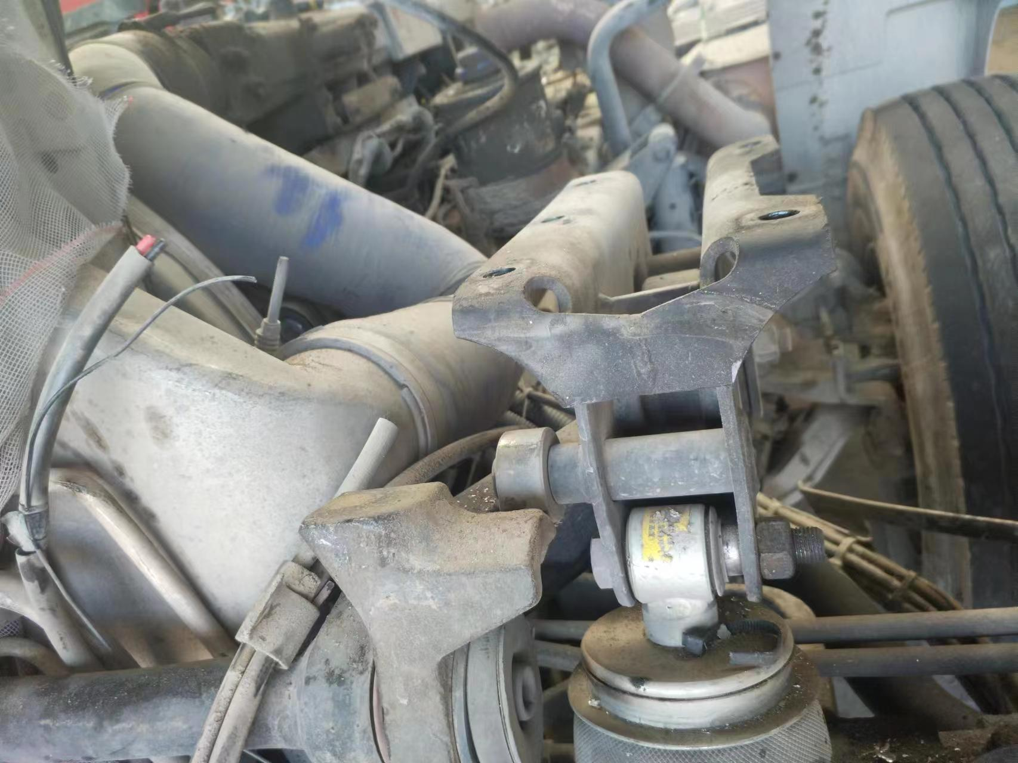
查勘照片1 | 查勘照片2
 | 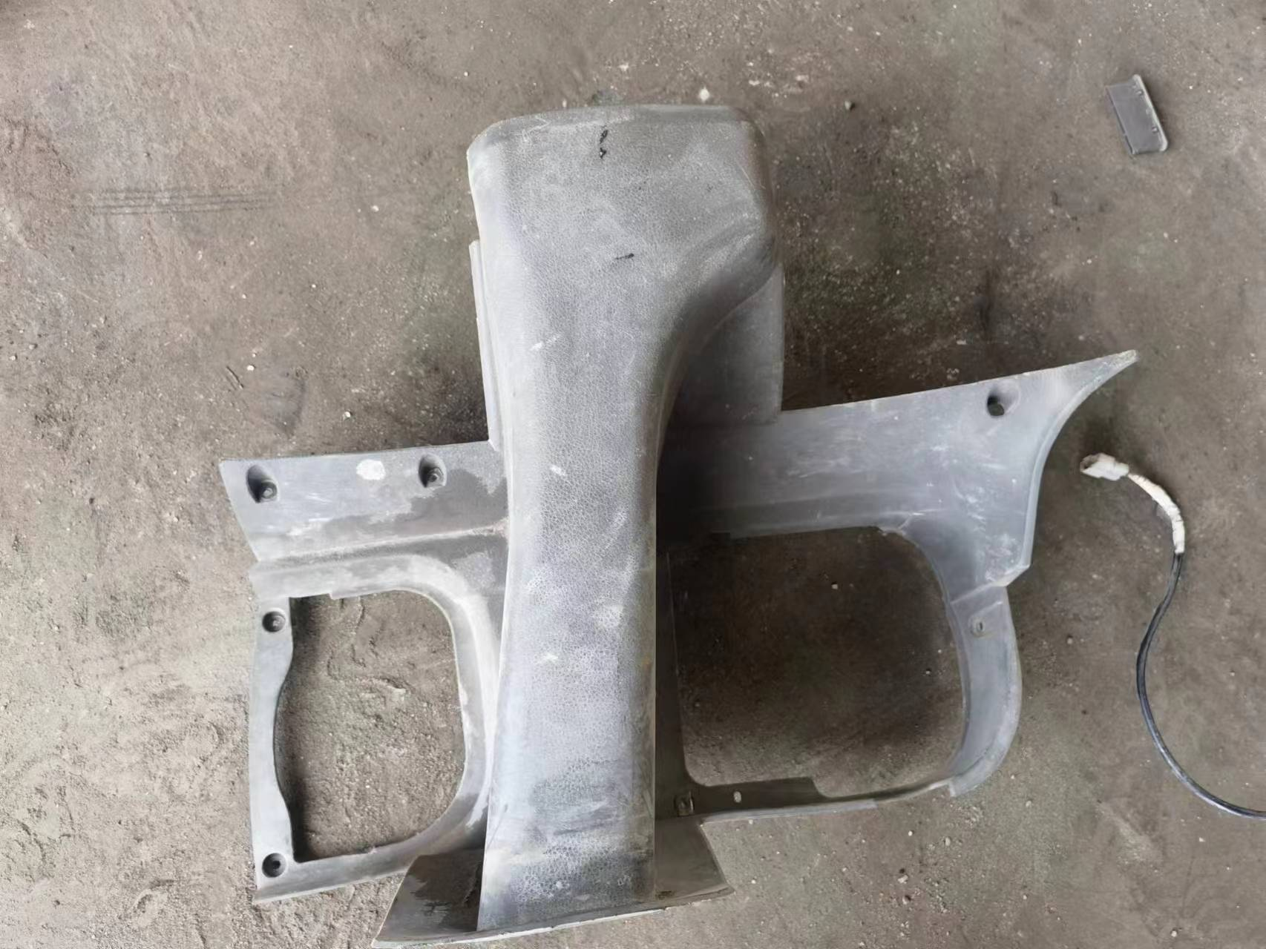
查勘照片3 | 查勘照片4
查勘照片5 | 查勘照片6
查勘照片7 | 查勘照片8

 | 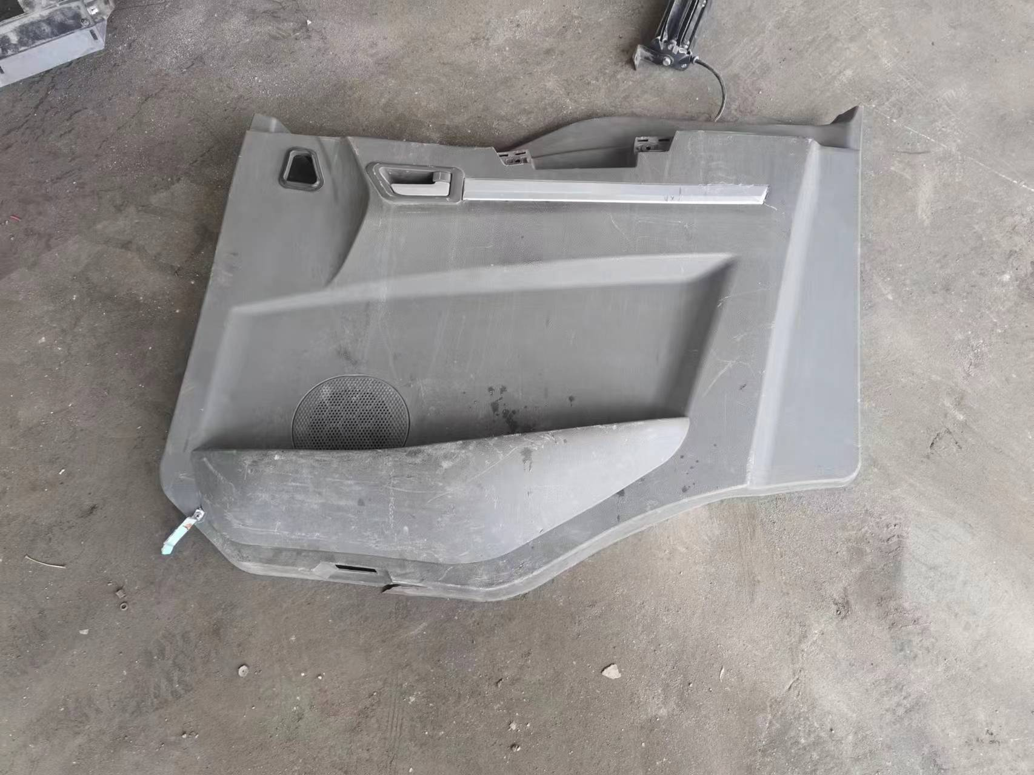
查勘照片9 | 查勘照片10
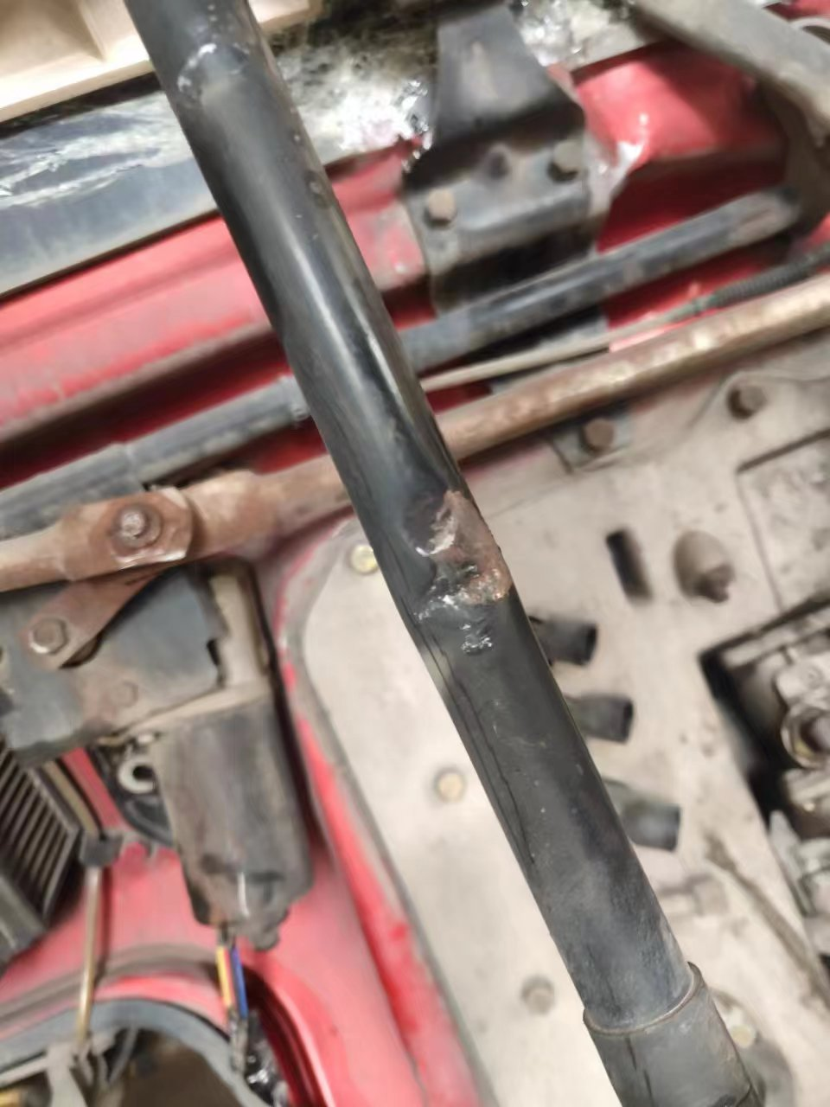 | 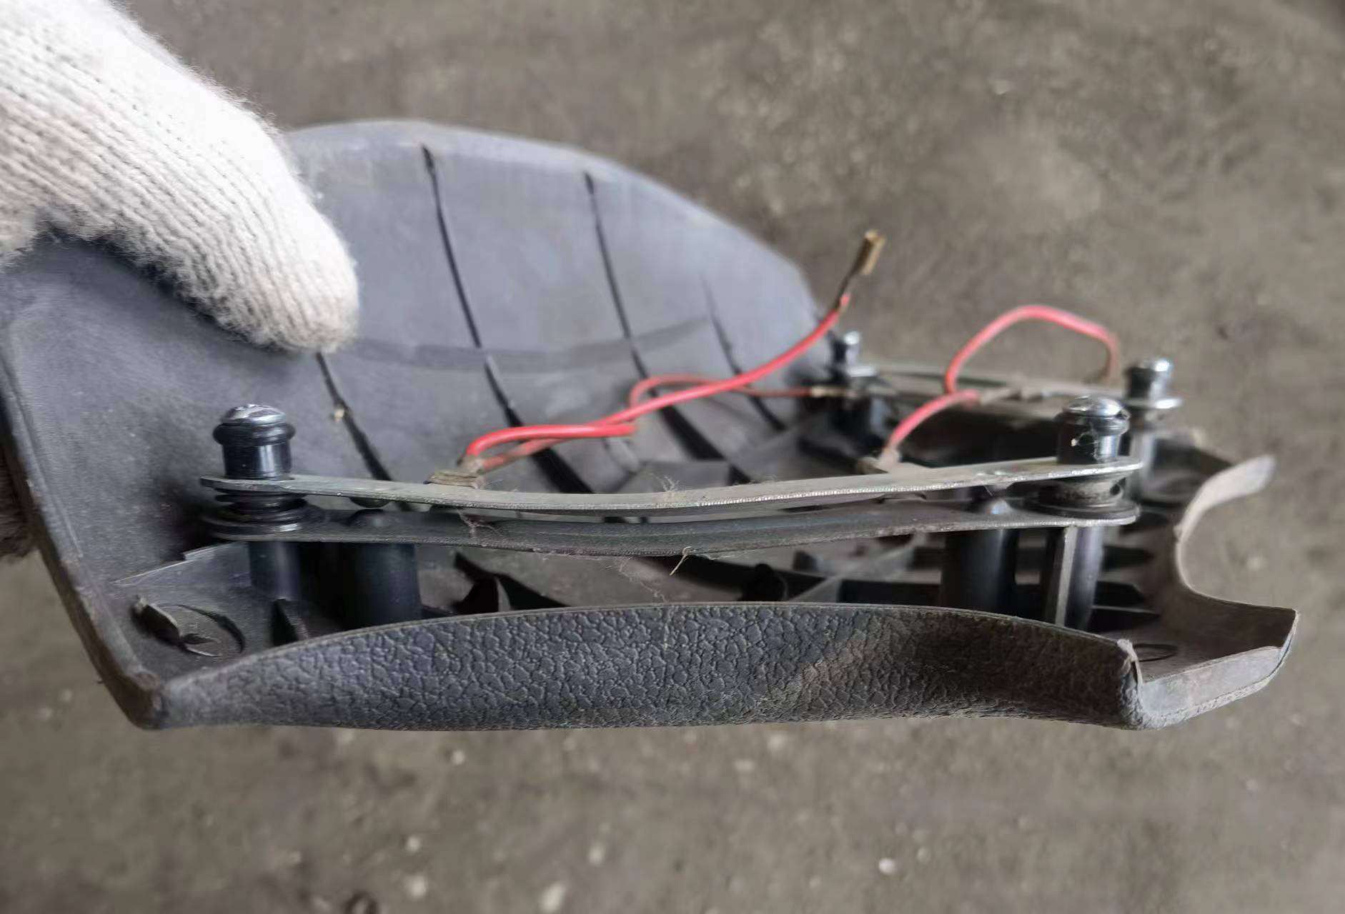
查勘照片11 | 查勘照片12
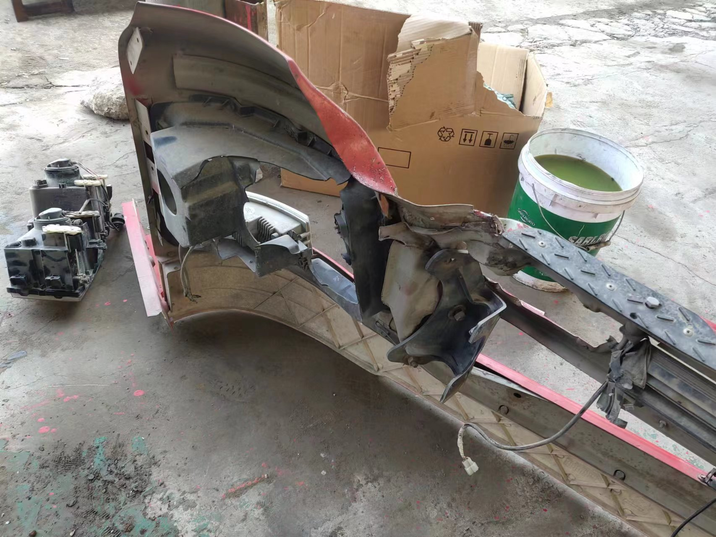 | 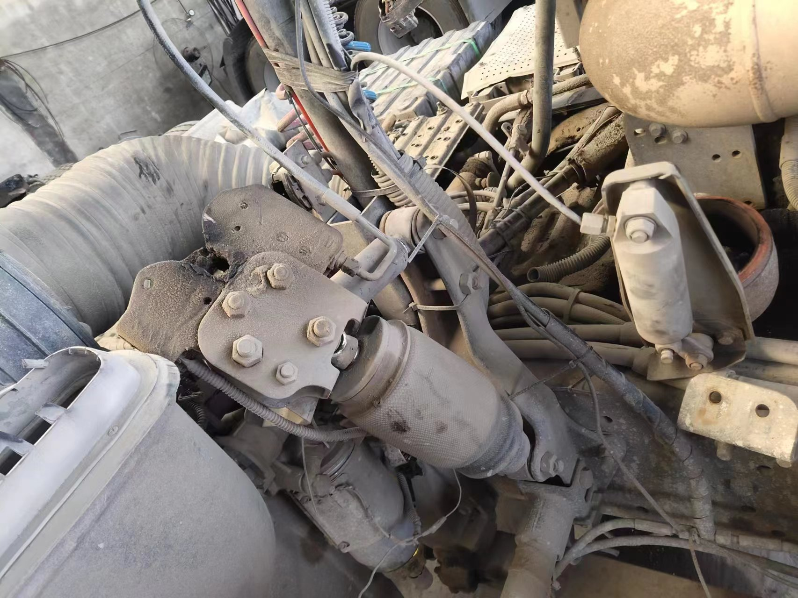
查勘照片13 | 查勘照片14
查勘照片15 | 查勘照片16

查勘照片17 | 查勘照片18
查勘照片19 | 查勘照片20
 | 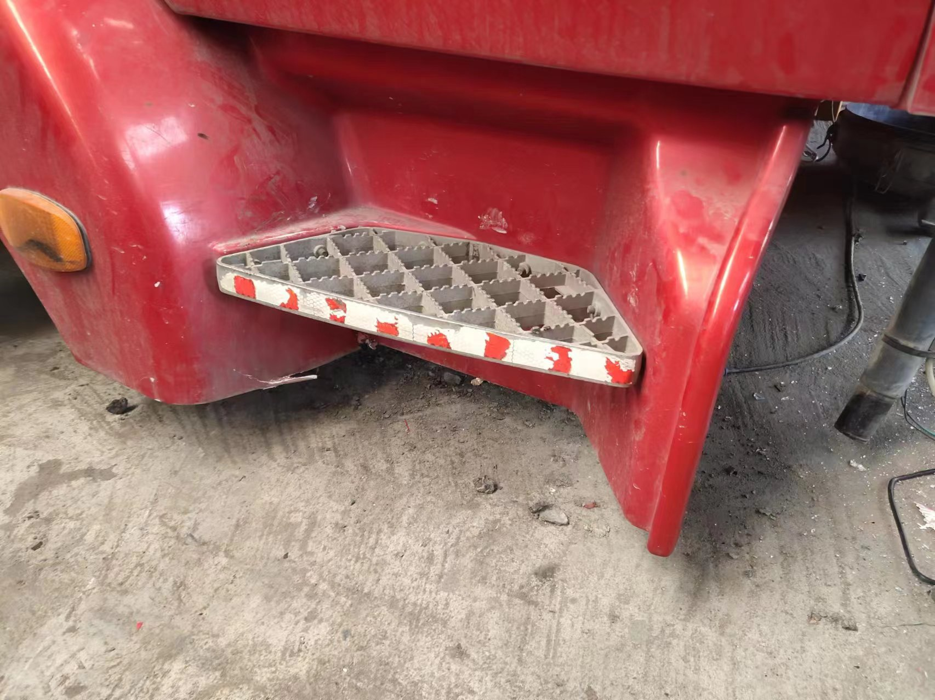
查勘照片21 | 查勘照片22
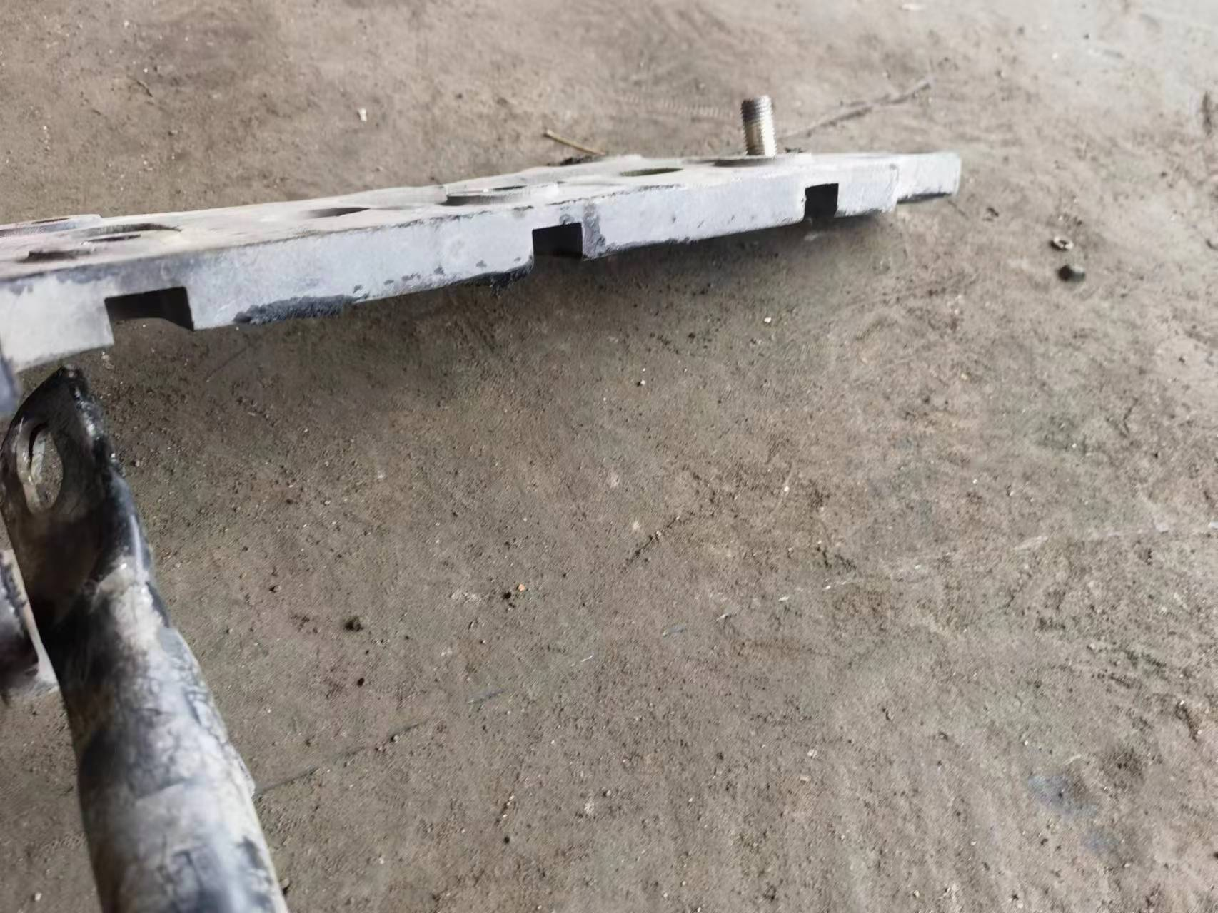
查勘照片23 | 查勘照片24

查勘照片25 | 查勘照片26
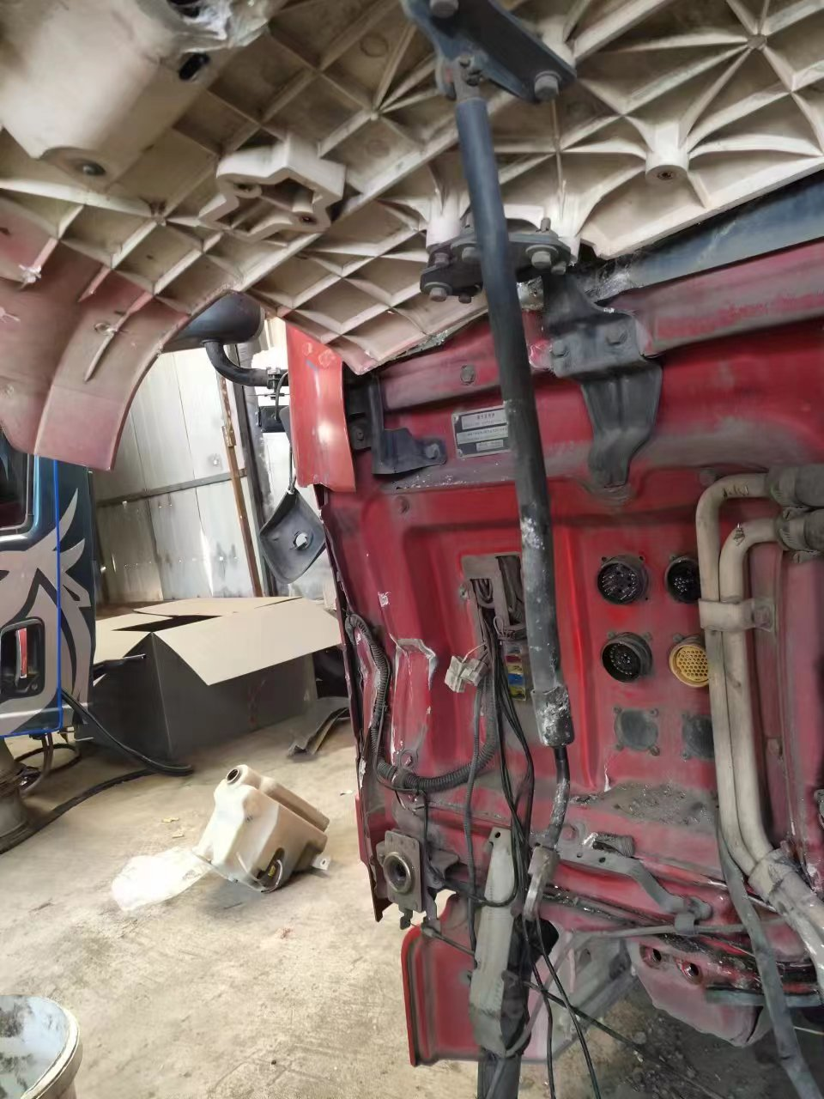
查勘照片27 | 查勘照片28
查勘照片29 | 查勘照片30
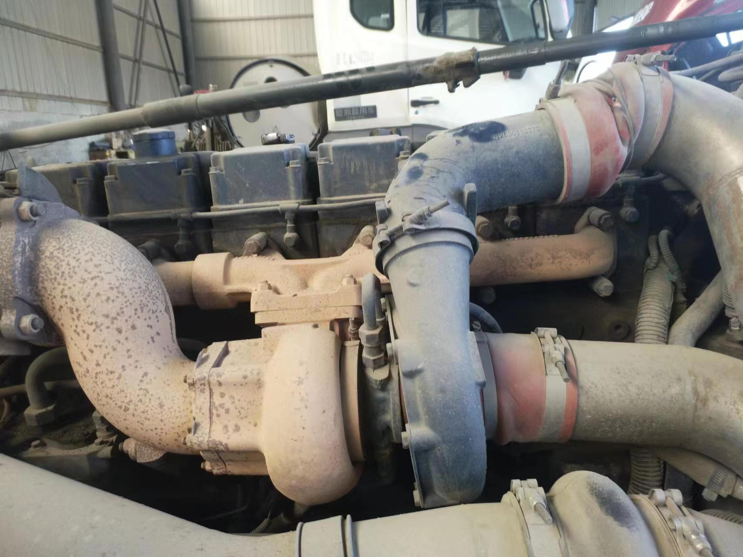 | 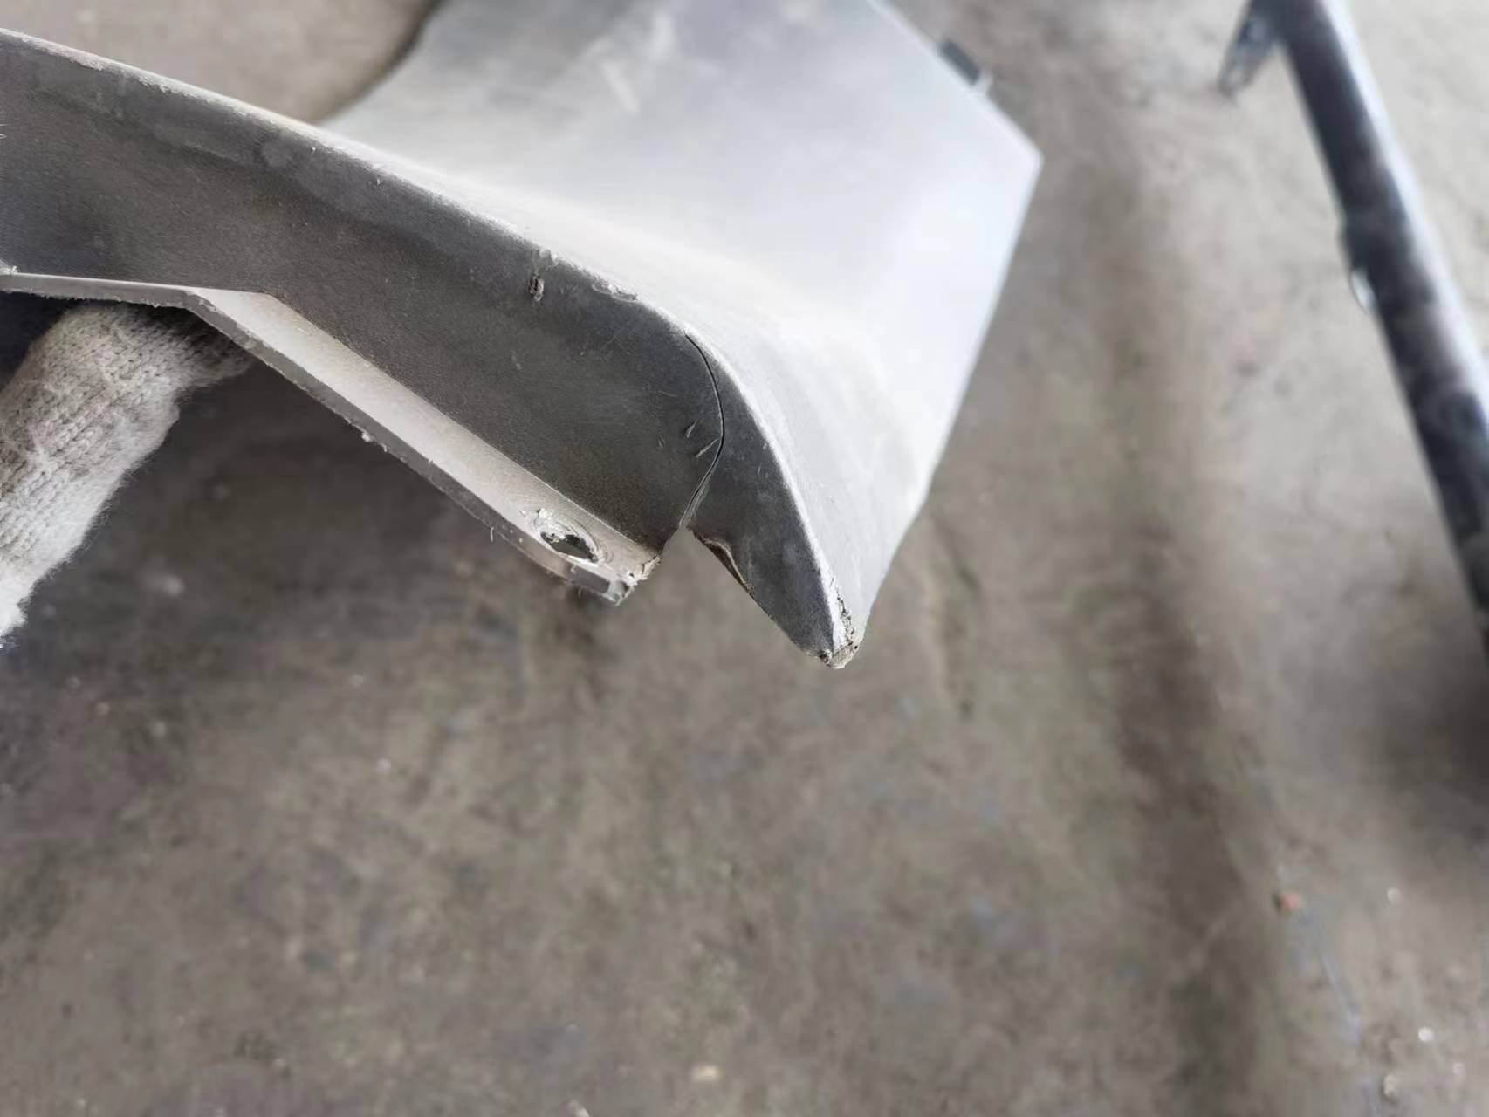
查勘照片31 | 查勘照片32

查勘照片33 | 查勘照片34
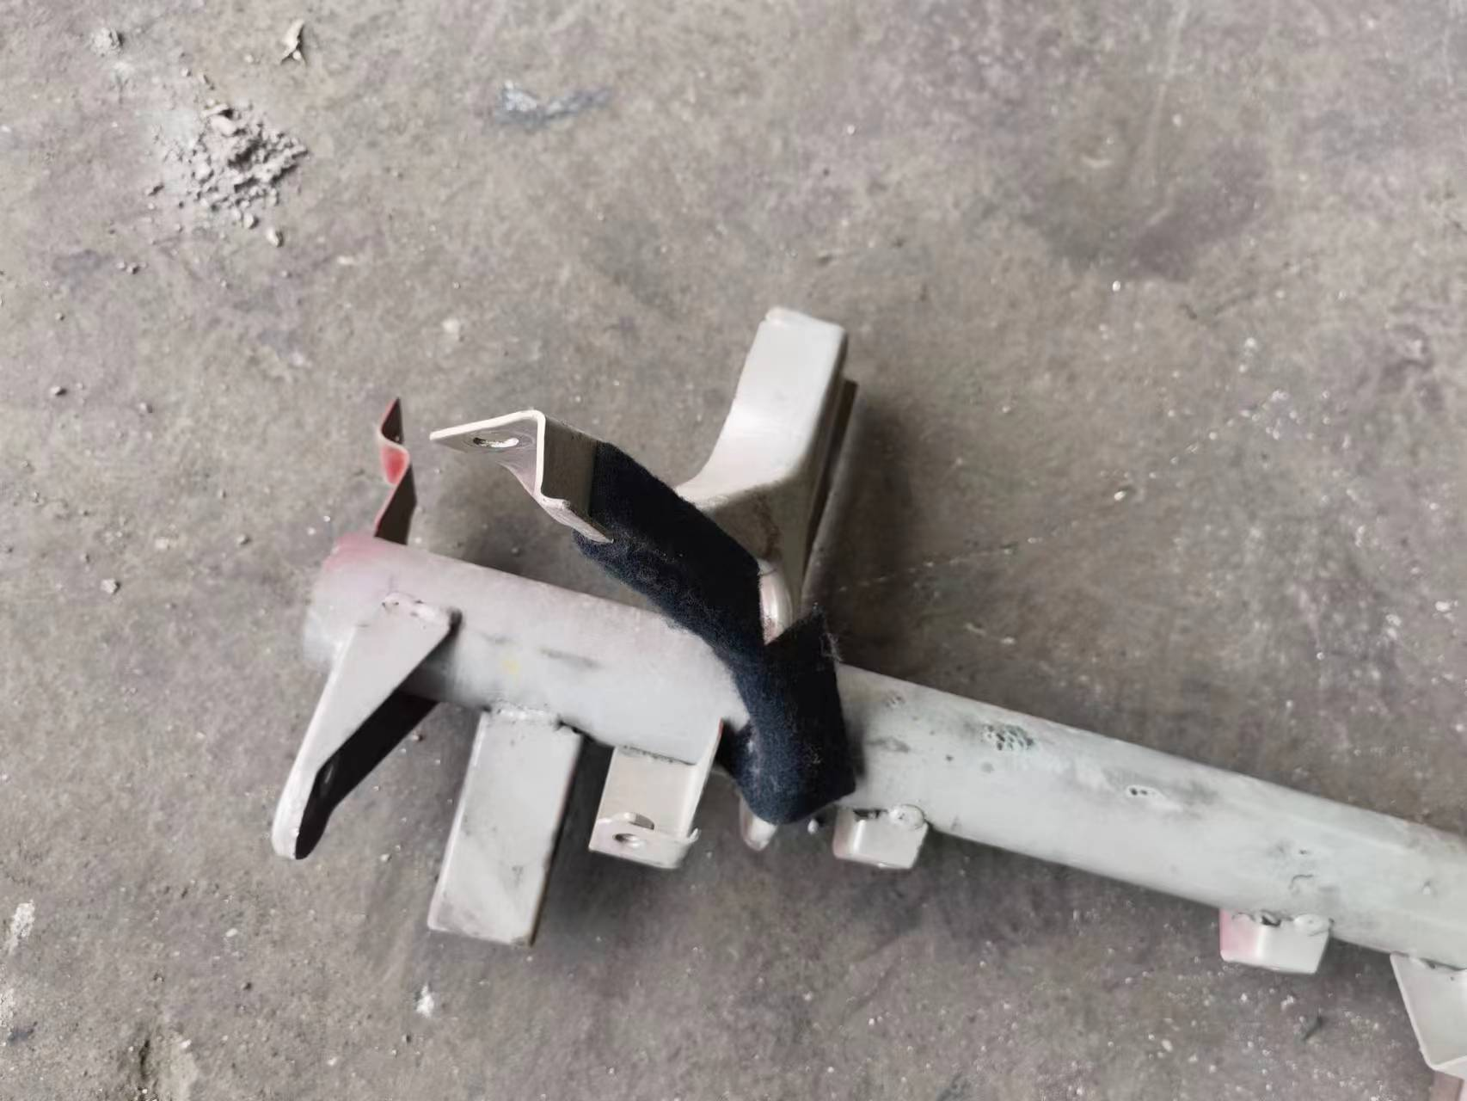 | 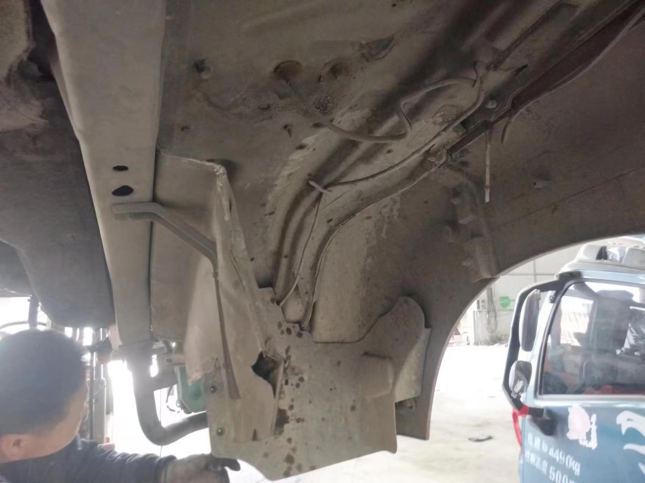
查勘照片35 | 查勘照片36
查勘照片37 | 查勘照片38
查勘照片39 | 查勘照片40

查勘照片41 | 查勘照片42
 | 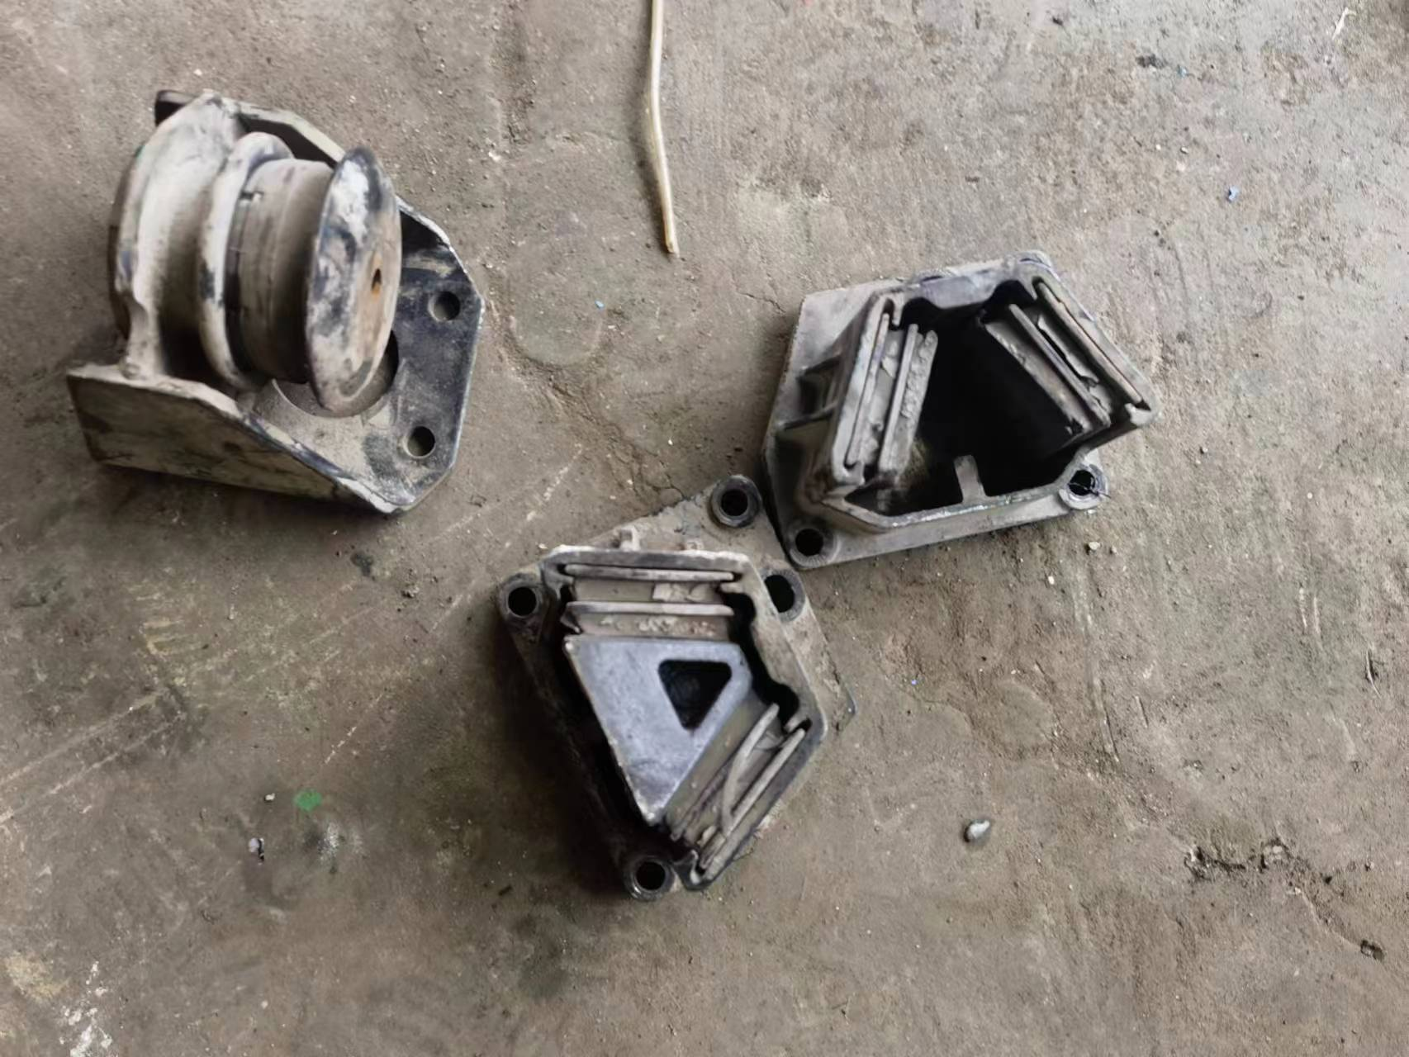
查勘照片43 | 查勘照片44
 | 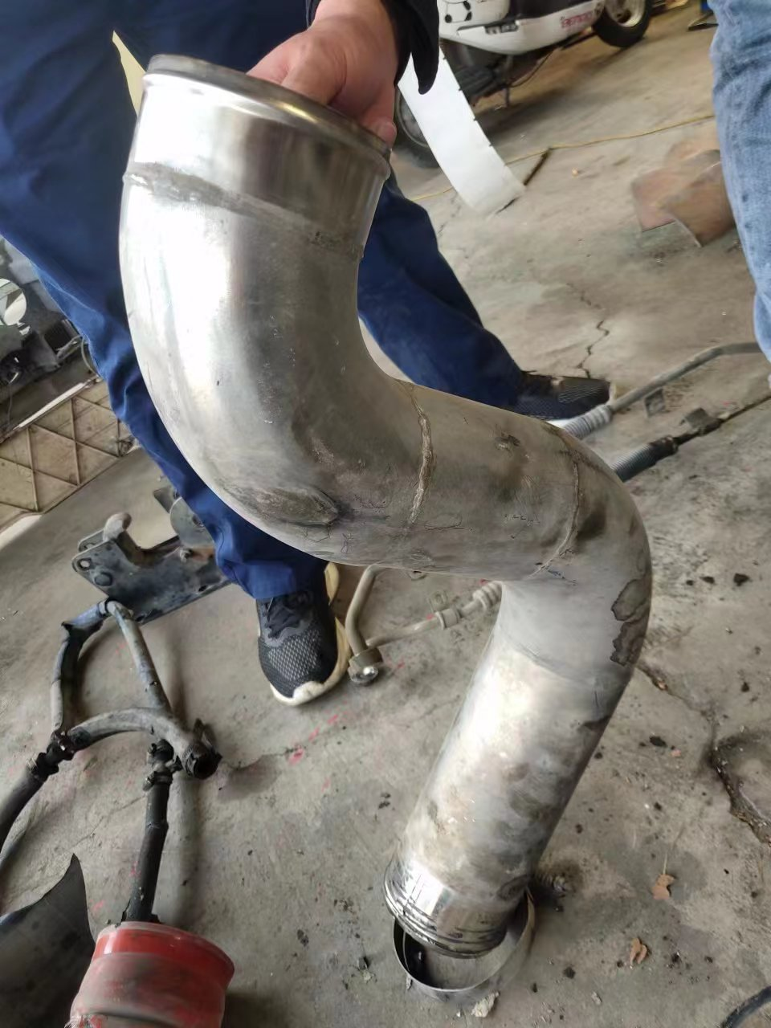
查勘照片45 | 查勘照片46
查勘照片47 | 查勘照片48

查勘照片49 | 查勘照片50
查勘照片51 | 查勘照片52
查勘照片53 | 查勘照片54
查勘照片55 | 查勘照片56

查勘照片57 | 查勘照片58
 | 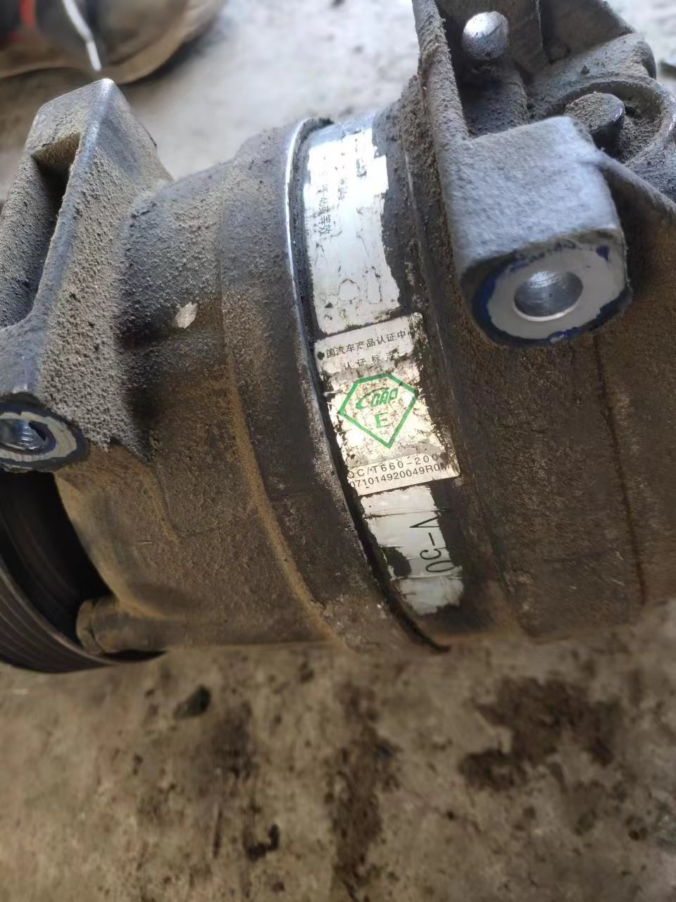
查勘照片59 | 查勘照片60
查勘照片61 | 查勘照片62
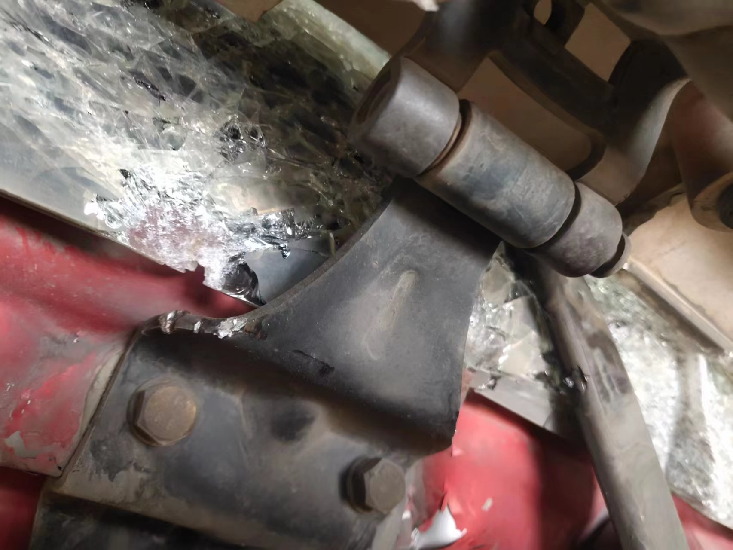
查勘照片63 | 查勘照片64

查勘照片65 | 查勘照片66
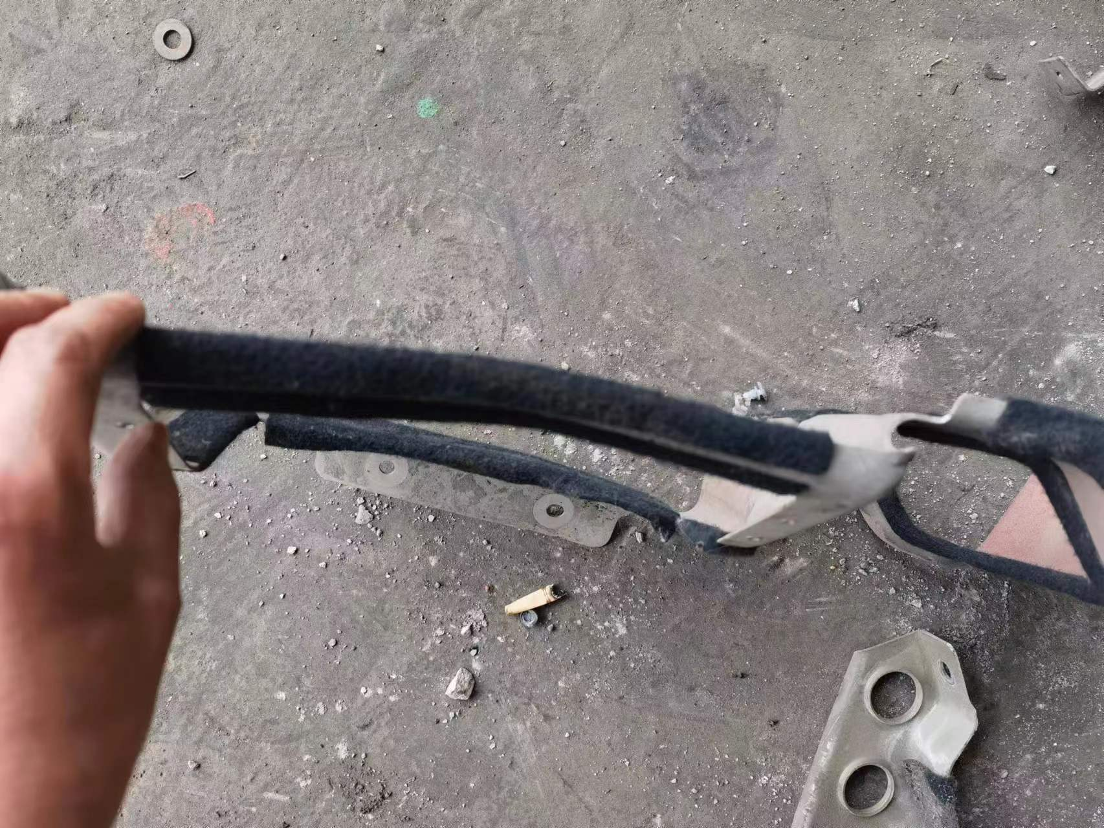
查勘照片67 | 查勘照片68
查勘照片69 | 查勘照片70
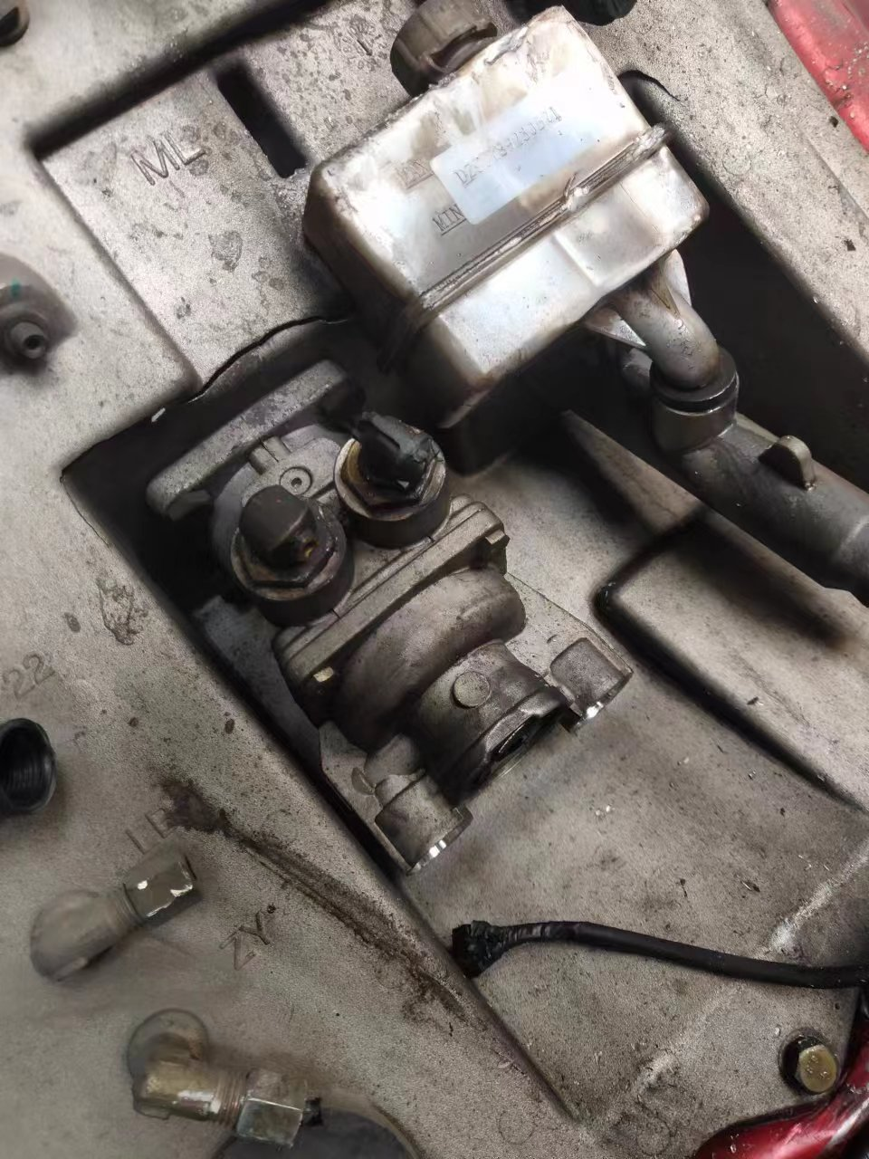 | 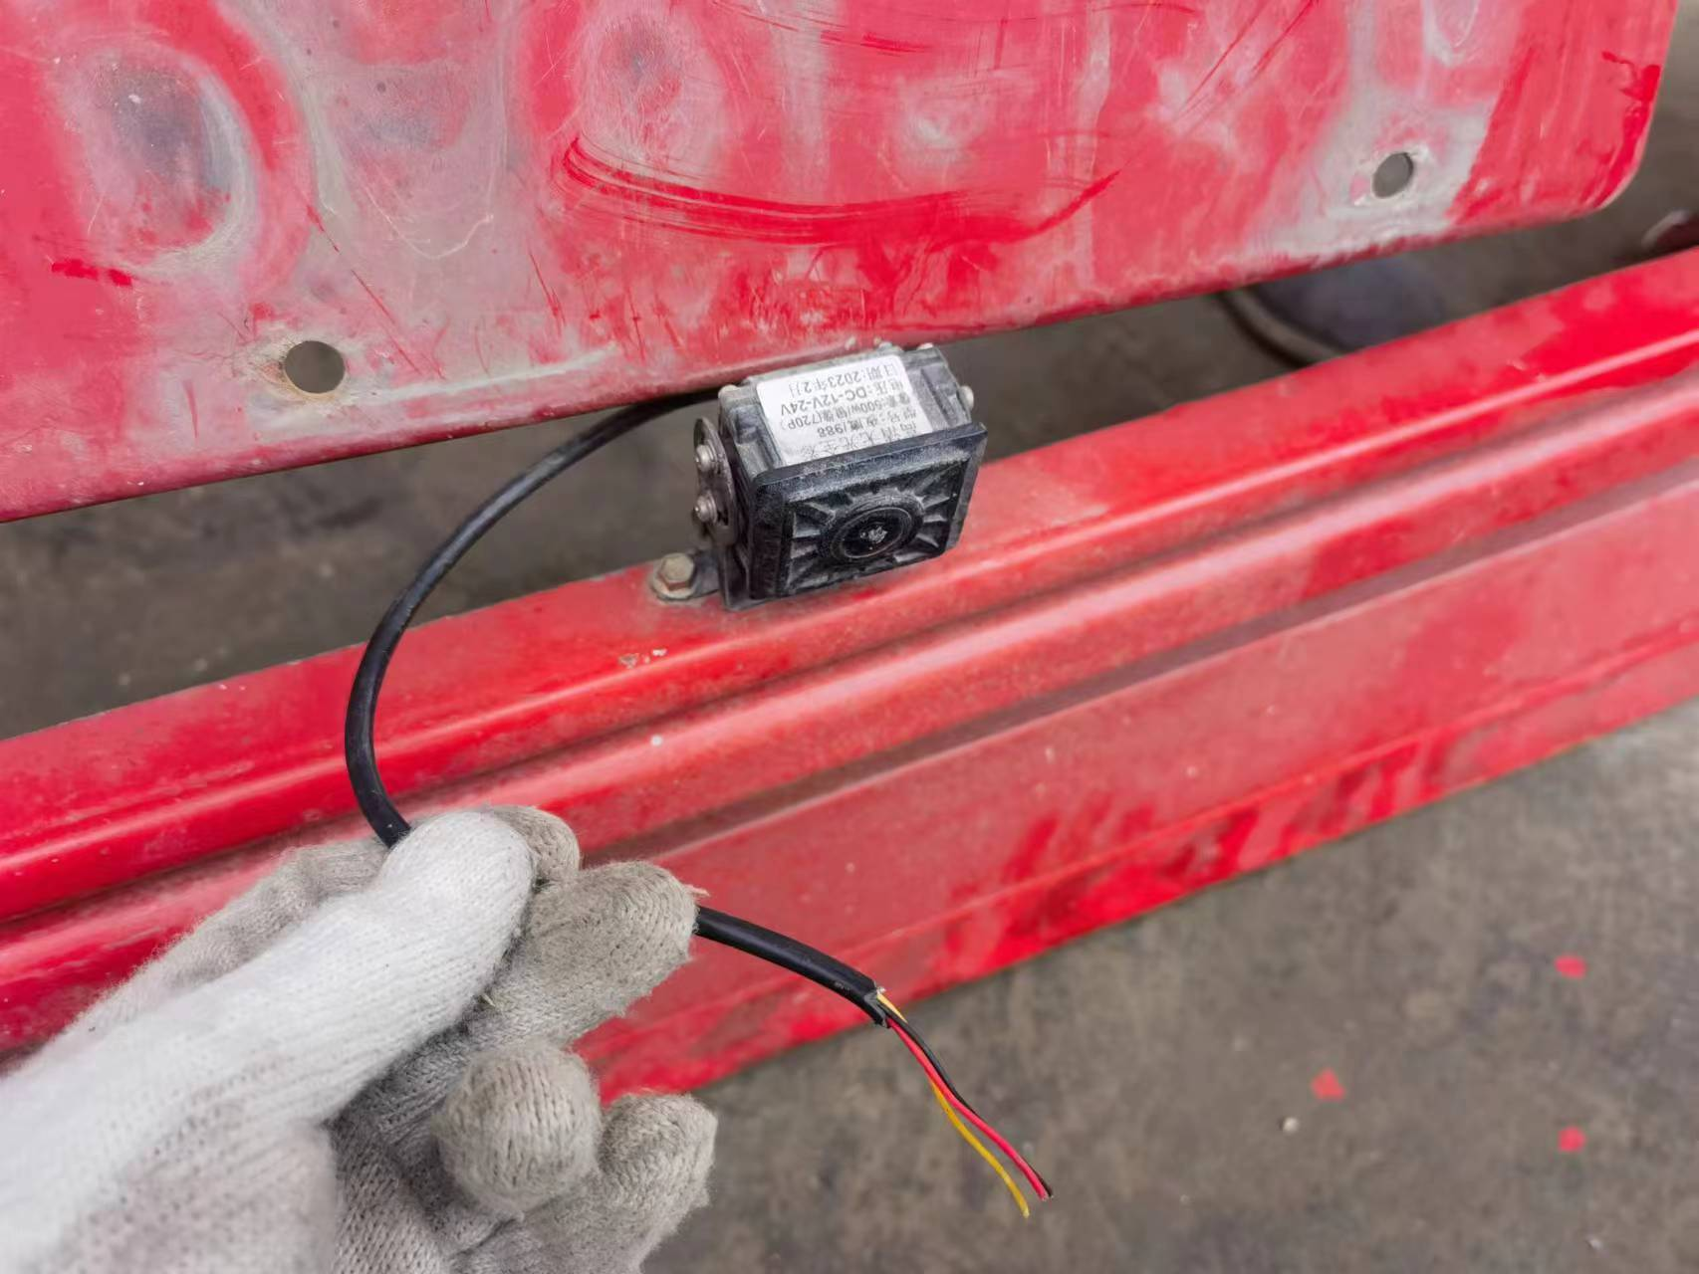
查勘照片71 | 查勘照片72

查勘照片73 | 查勘照片74
查勘照片75 | 查勘照片76
查勘照片77 | 查勘照片78
查勘照片79 | 查勘照片80

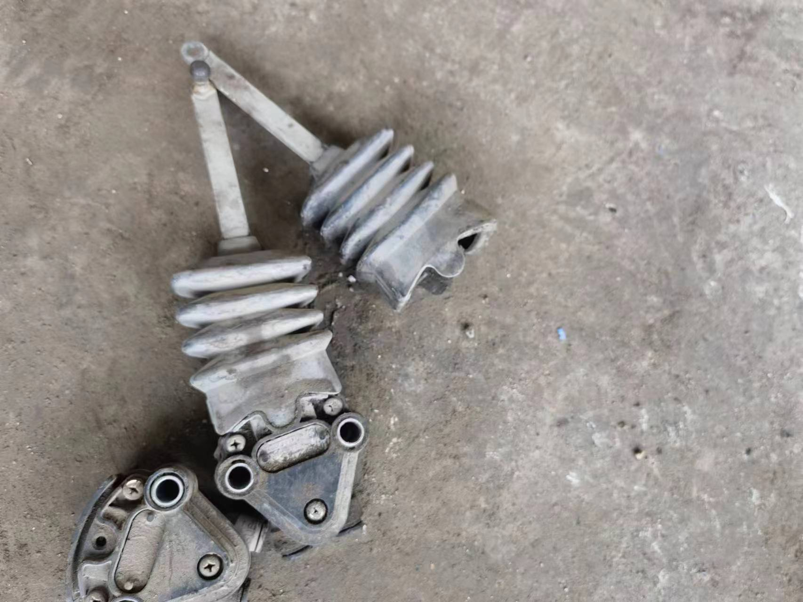
查勘照片81 | 查勘照片82
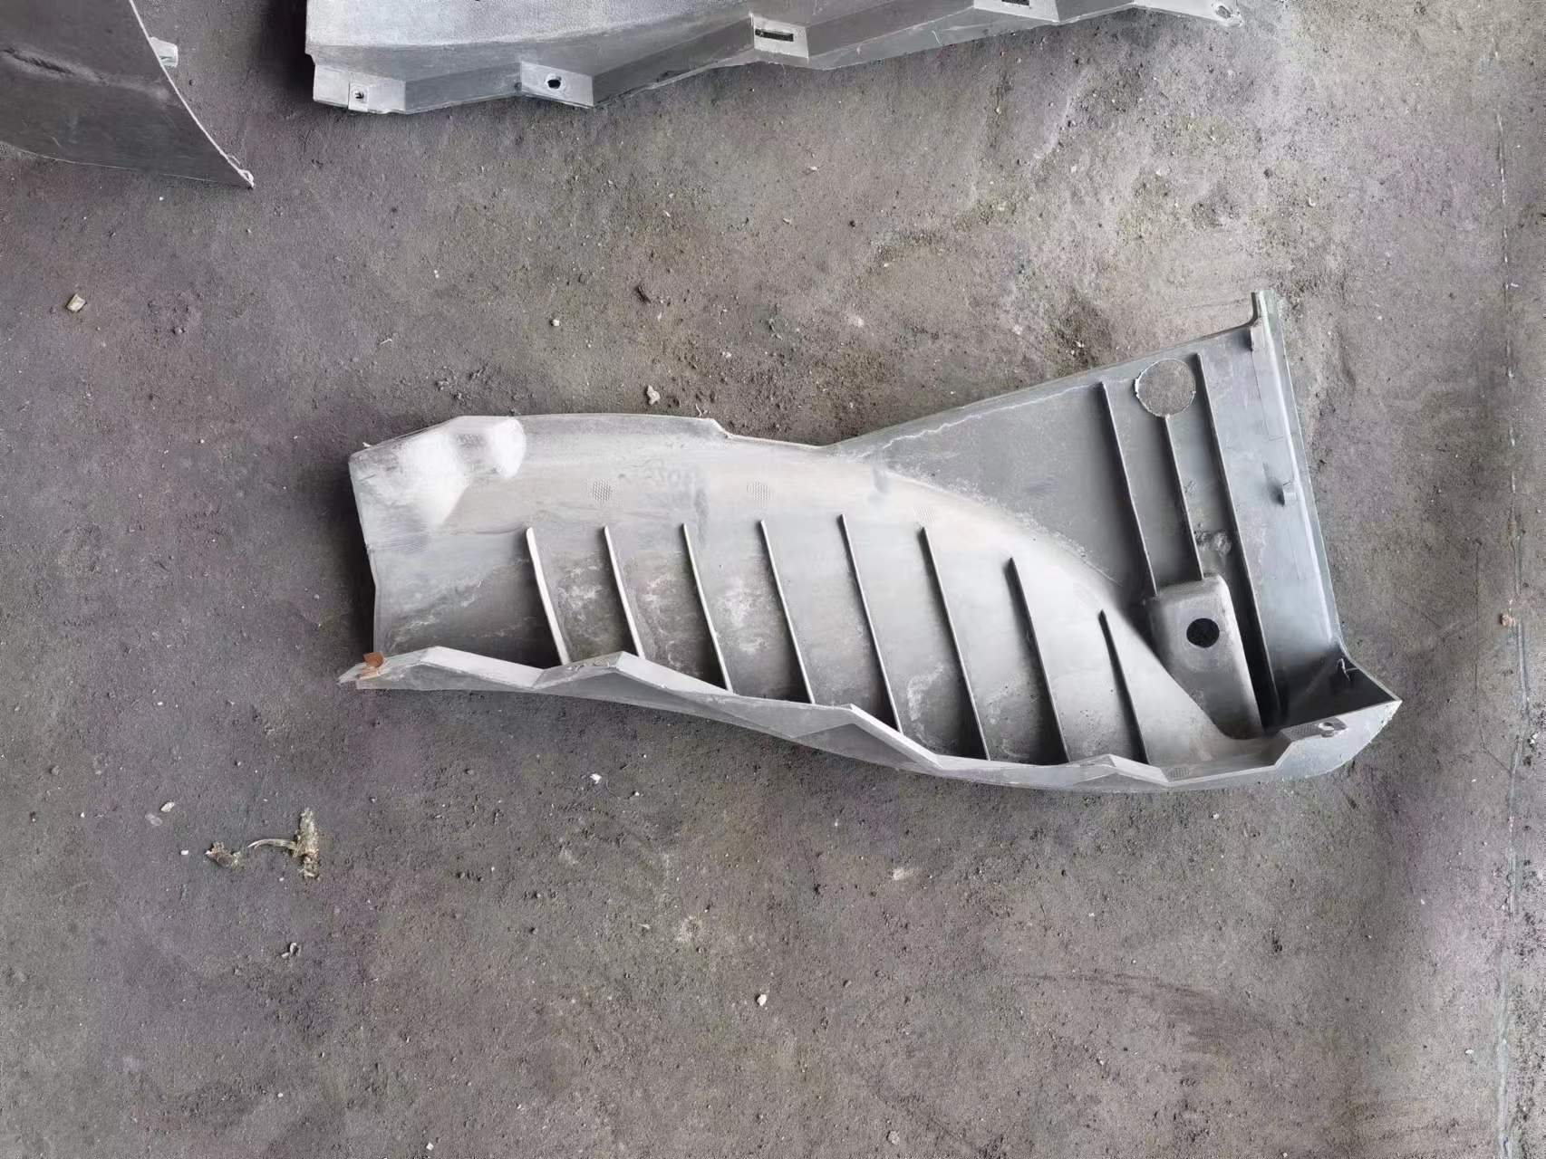
查勘照片83 | 查勘照片84
 | 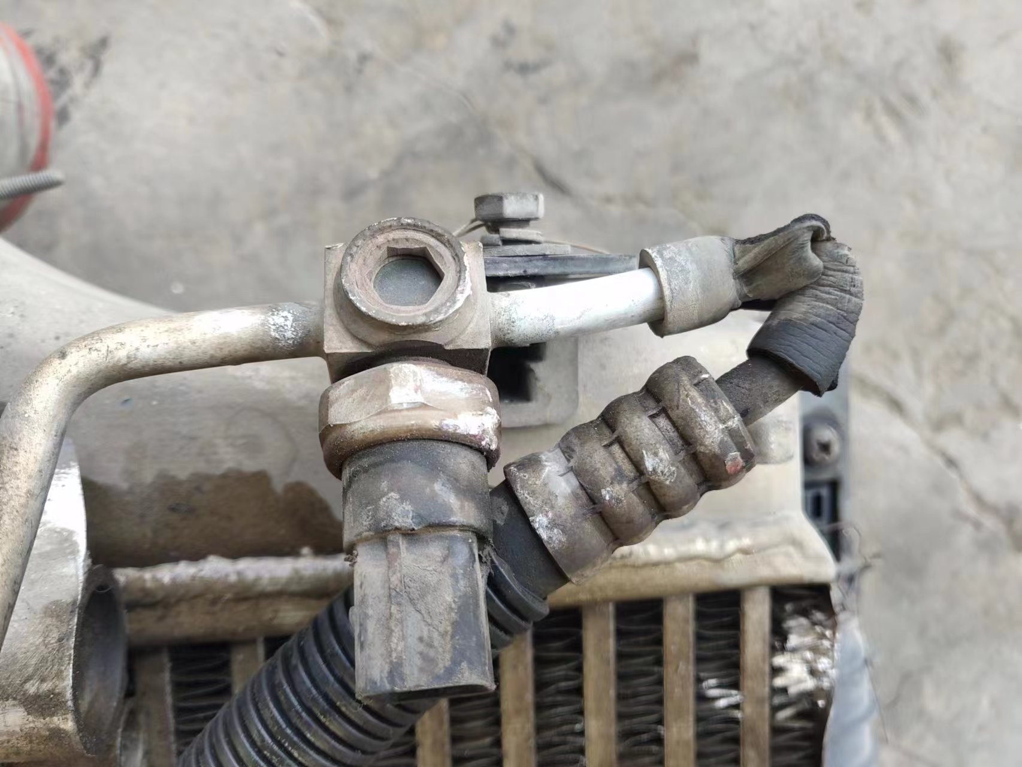
查勘照片85 | 查勘照片86
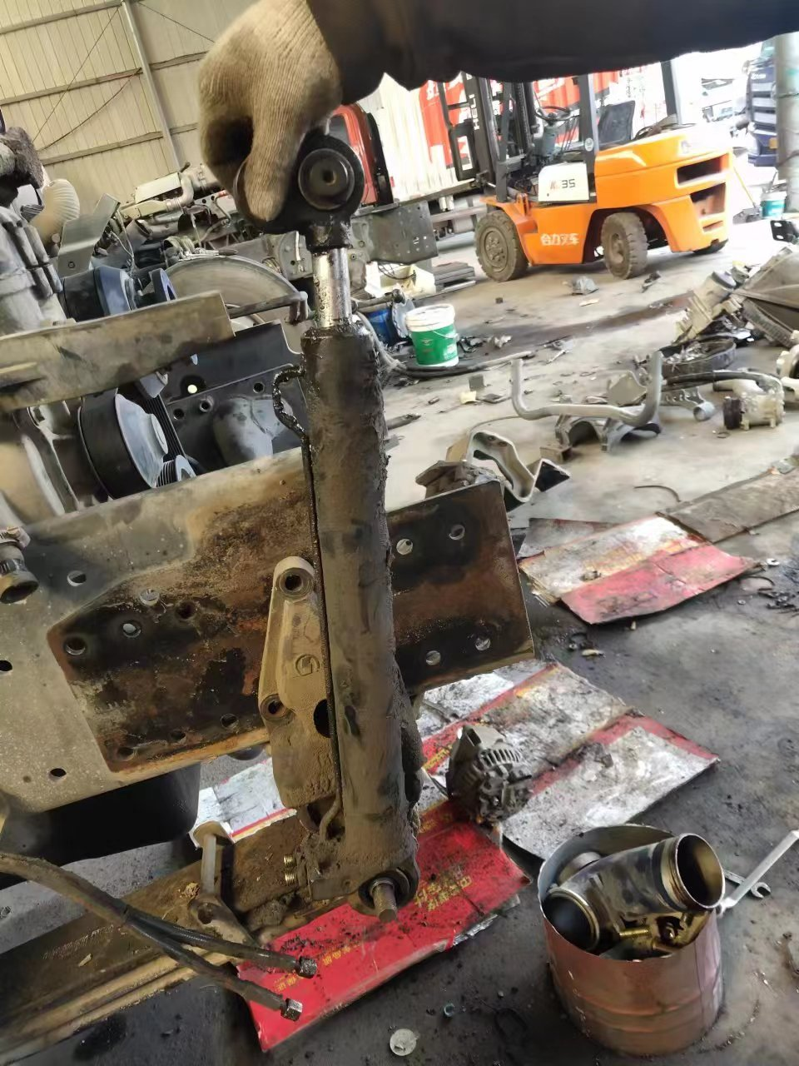
查勘照片87 | 查勘照片88

查勘照片89 | 查勘照片90
查勘照片91 | 查勘照片92
查勘照片93 | 查勘照片94
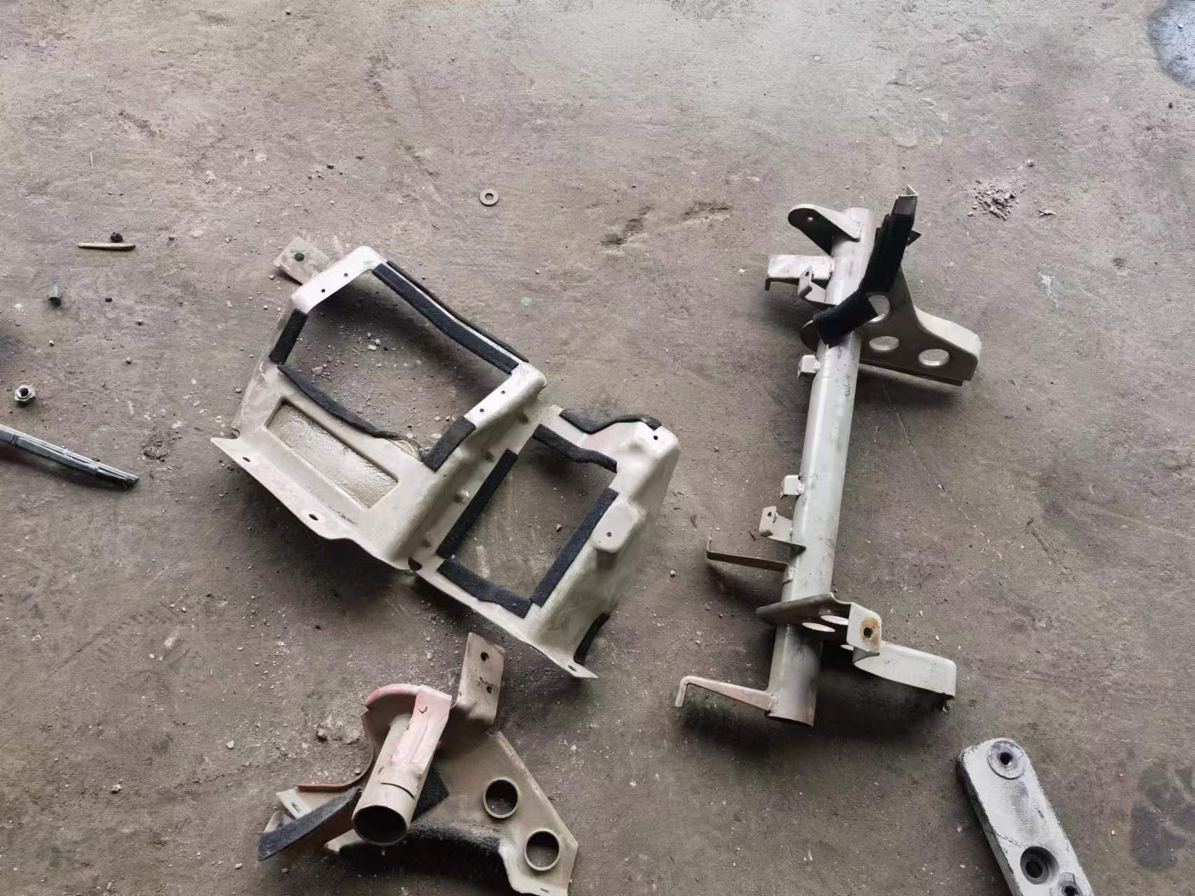 | 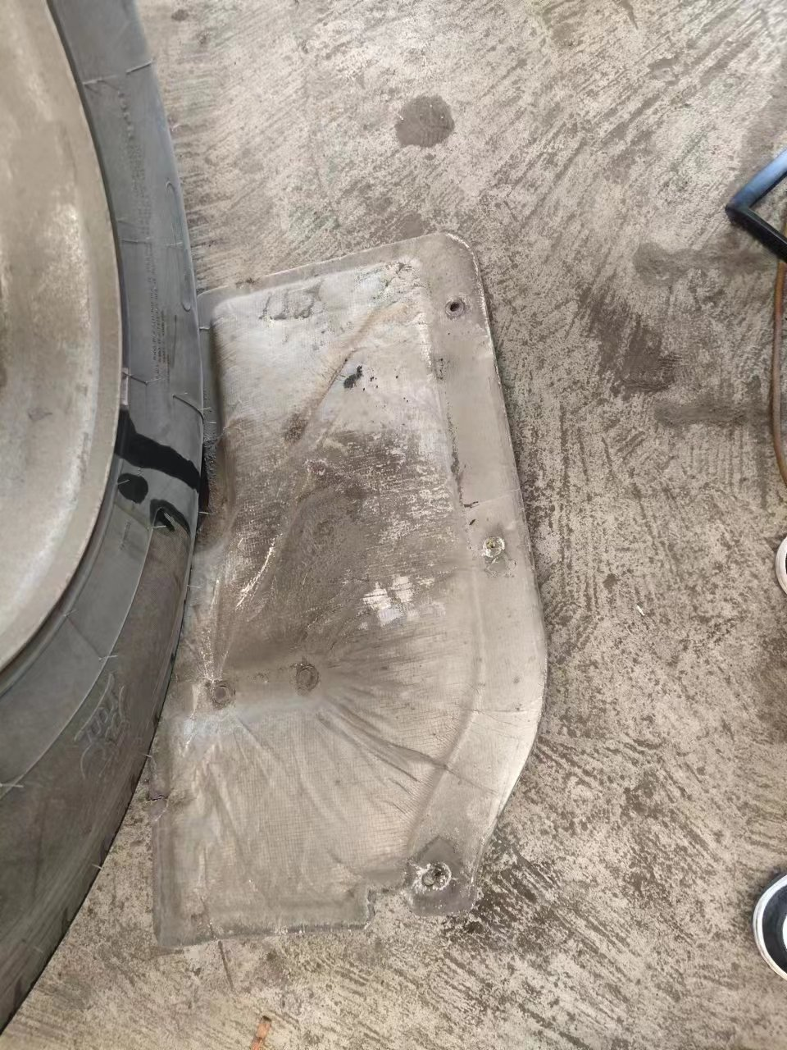
查勘照片95 | 查勘照片96

 | 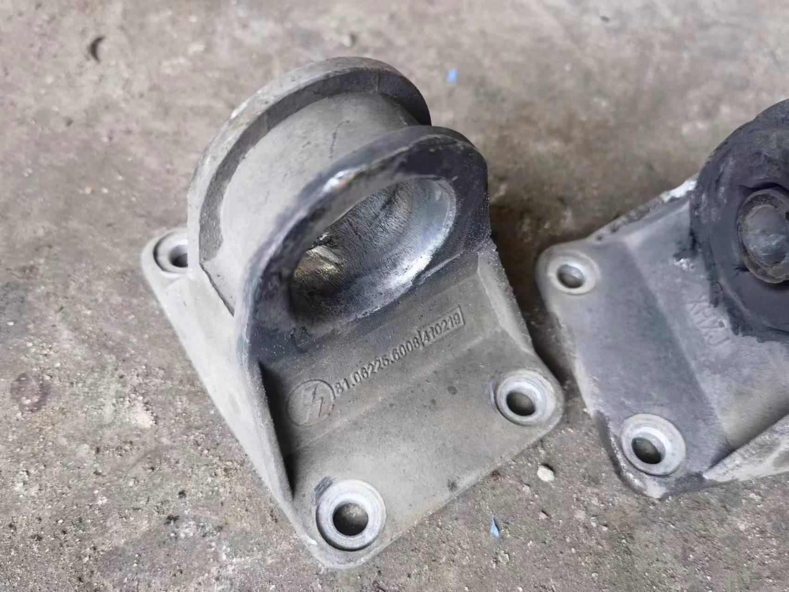
查勘照片97 | 查勘照片98
查勘照片99 | 查勘照片100
 | 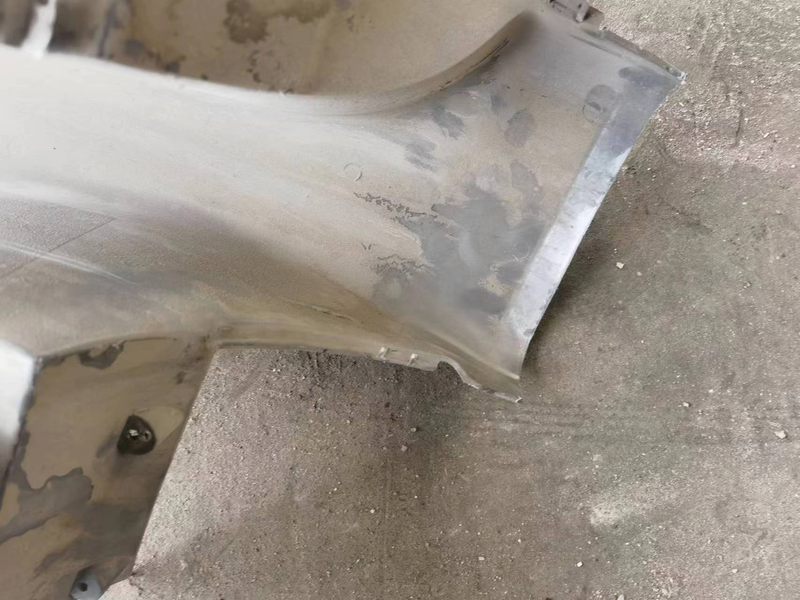
查勘照片101 | 查勘照片102
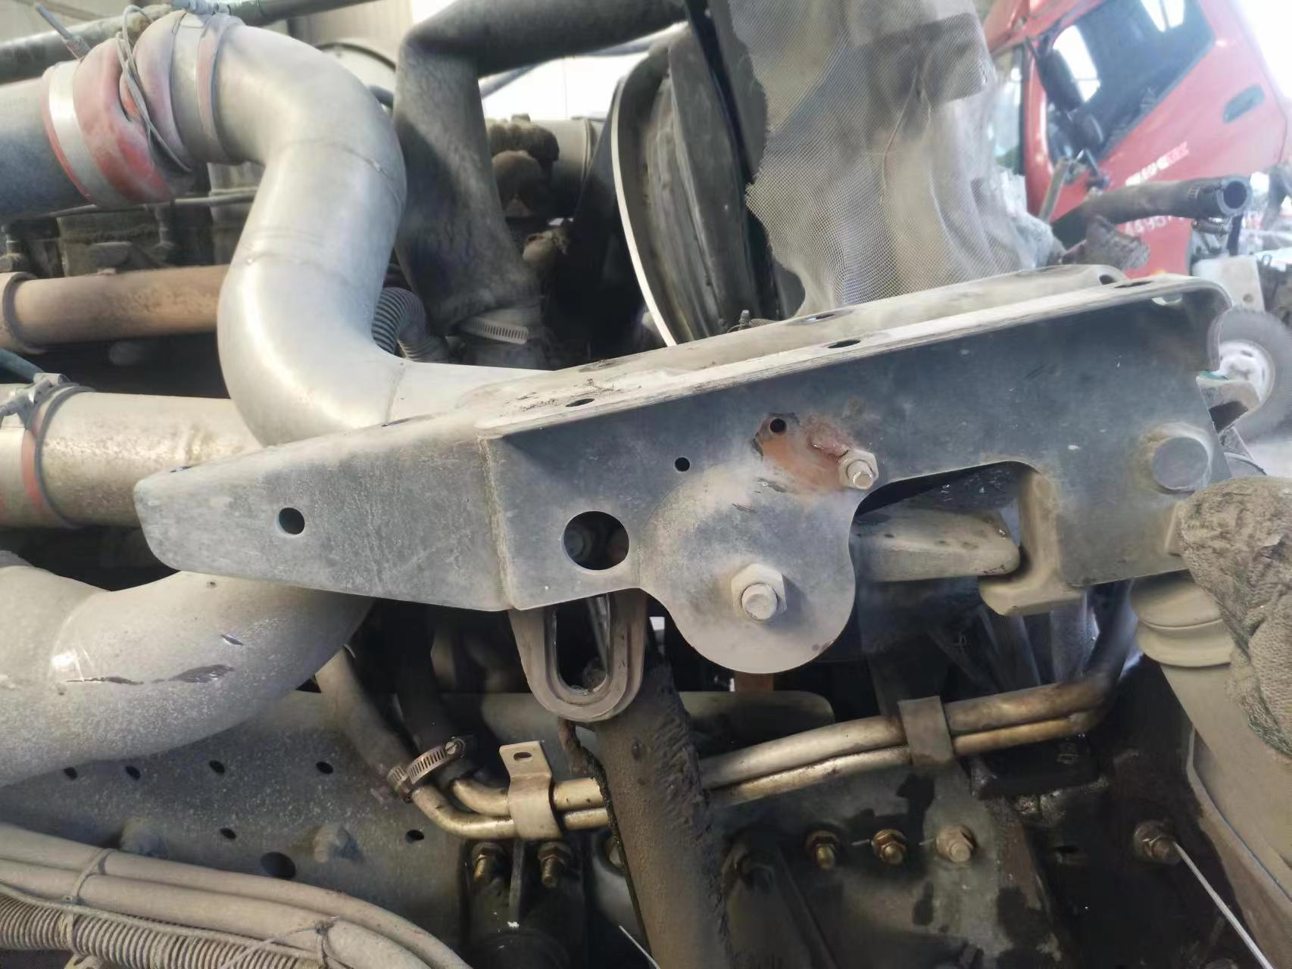 | 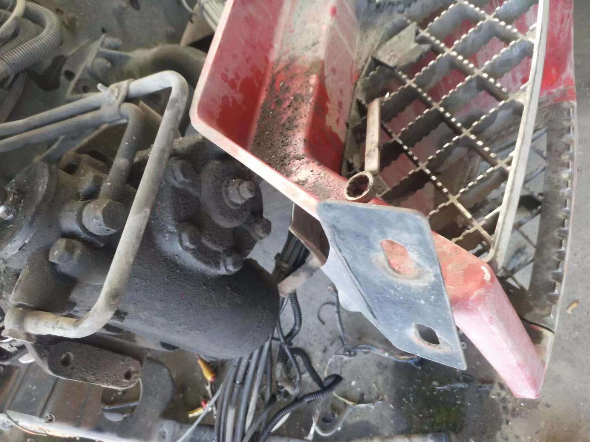
查勘照片103 | 查勘照片104

查勘照片105 | 查勘照片106
查勘照片107 | 查勘照片108
查勘照片109 | 查勘照片110
查勘照片111 | 查勘照片112

查勘照片113 | 查勘照片114
查勘照片115 | 查勘照片116
查勘照片117 | 查勘照片118
查勘照片119 | 查勘照片120

查勘照片121 | 查勘照片122
 | 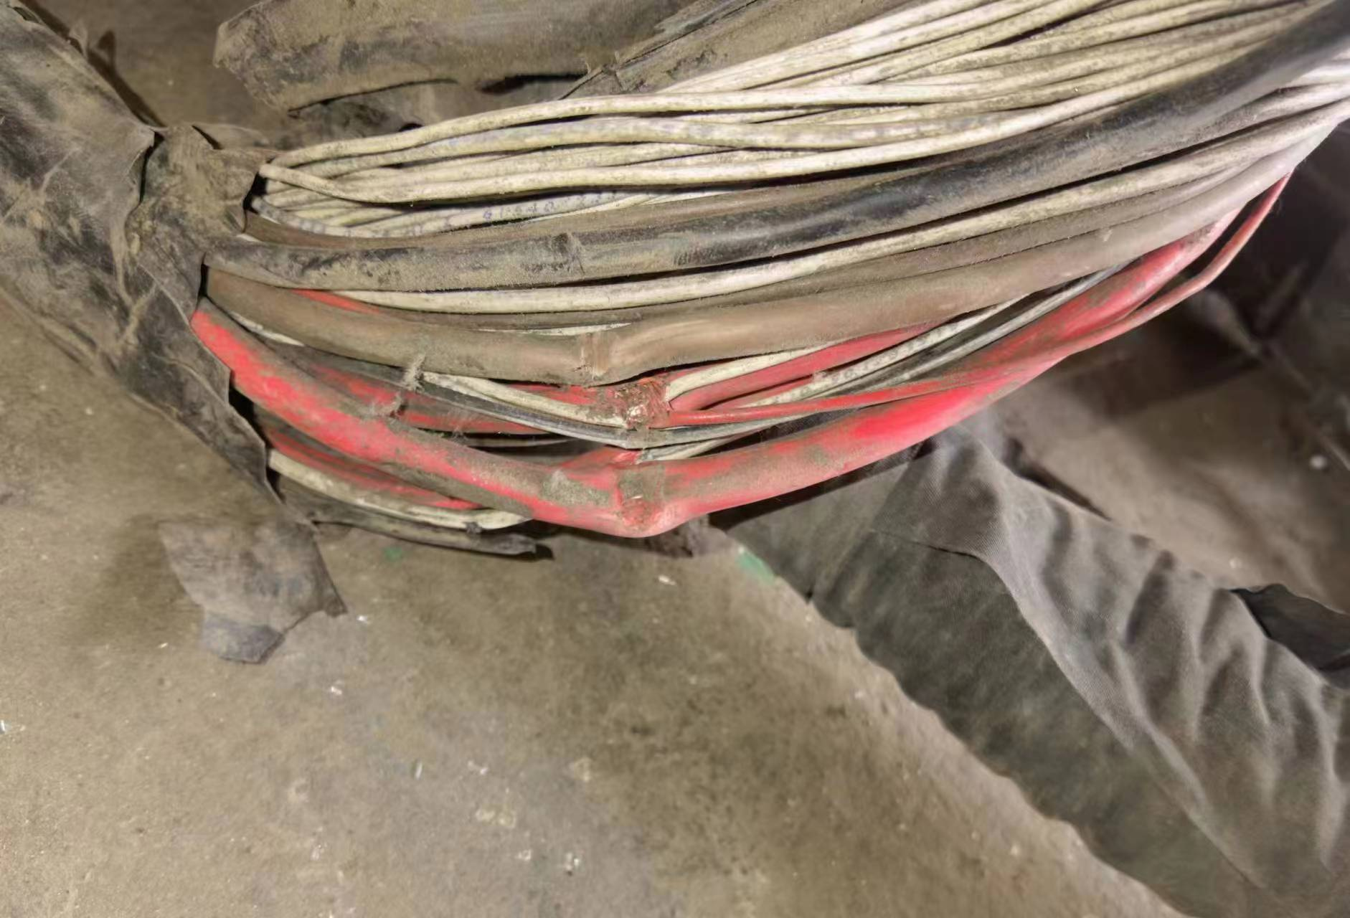
查勘照片123 | 查勘照片124
查勘照片125 | 查勘照片126
查勘照片127 | 查勘照片128

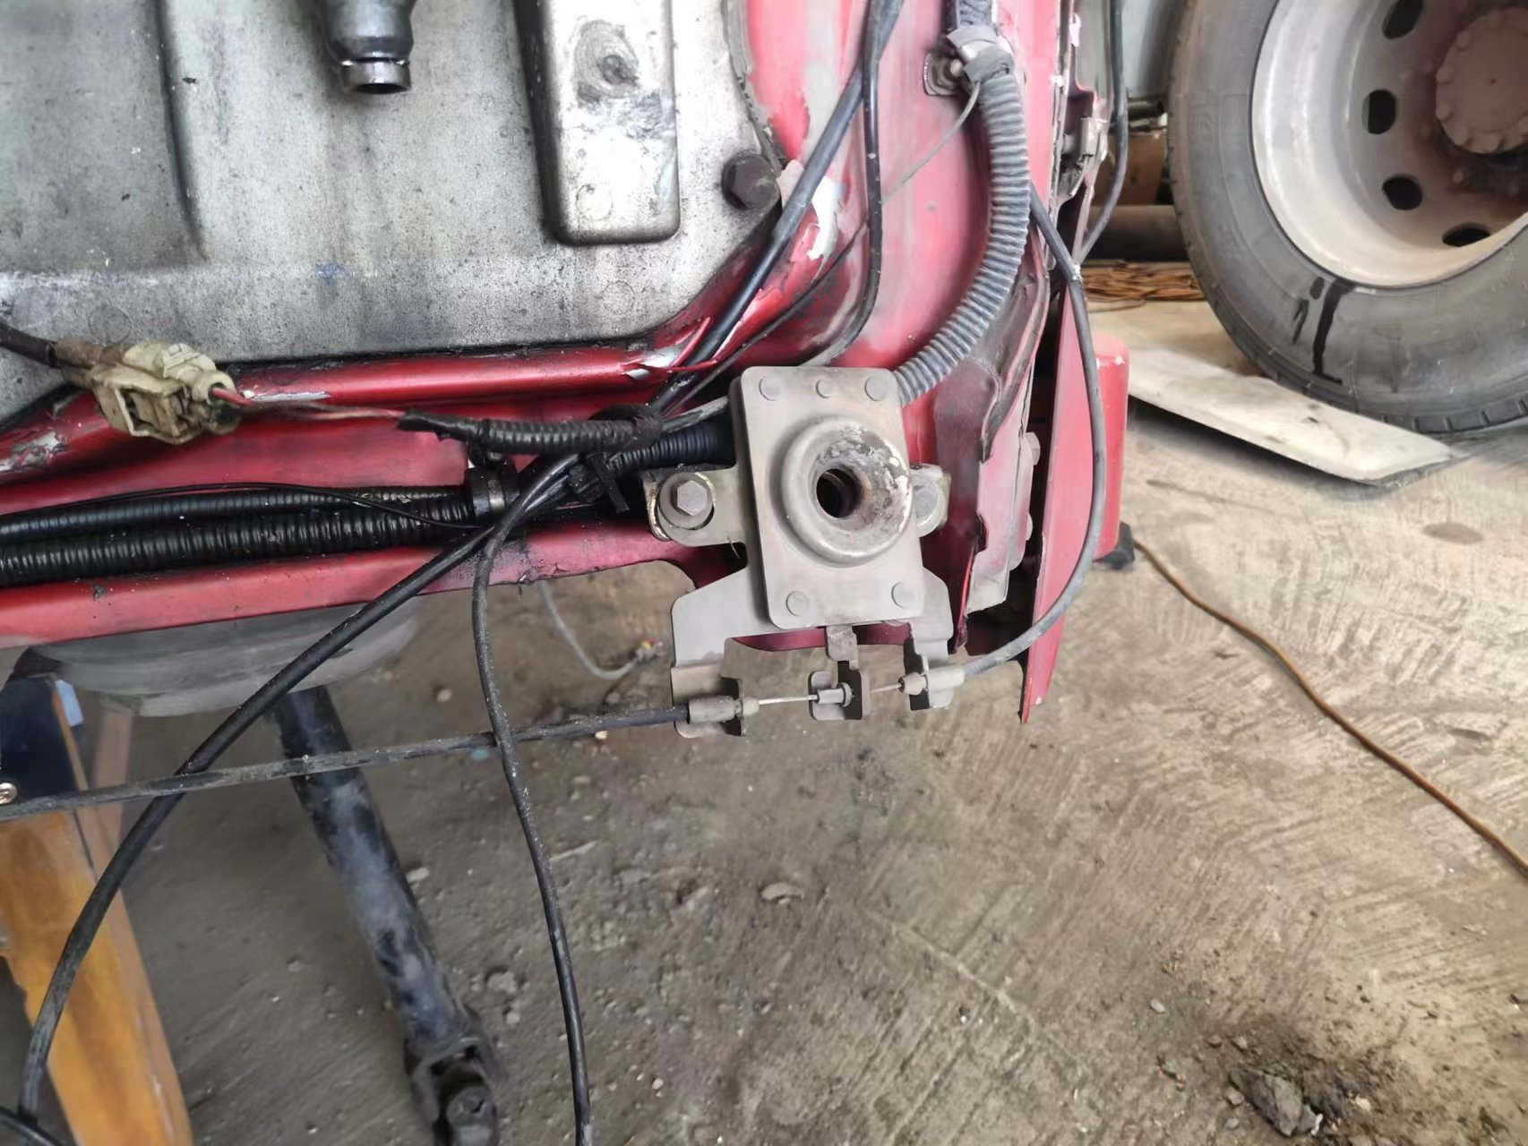
查勘照片129 | 查勘照片130
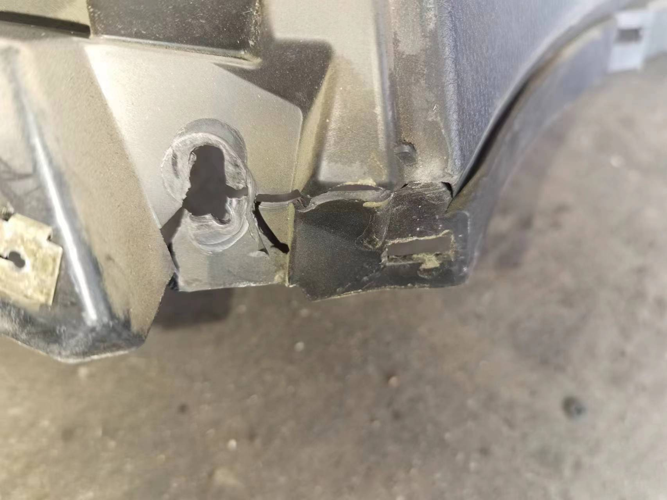
查勘照片131 | 查勘照片132
 | 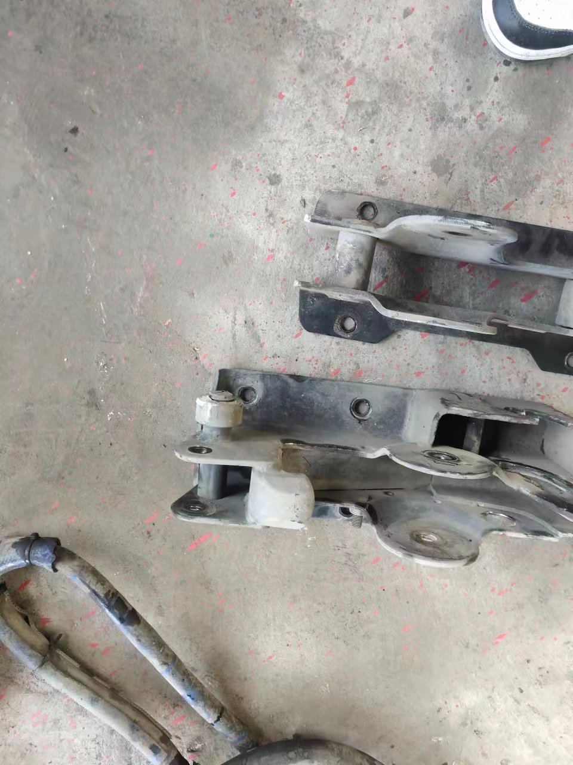
查勘照片133 | 查勘照片134
查勘照片135 | 查勘照片136

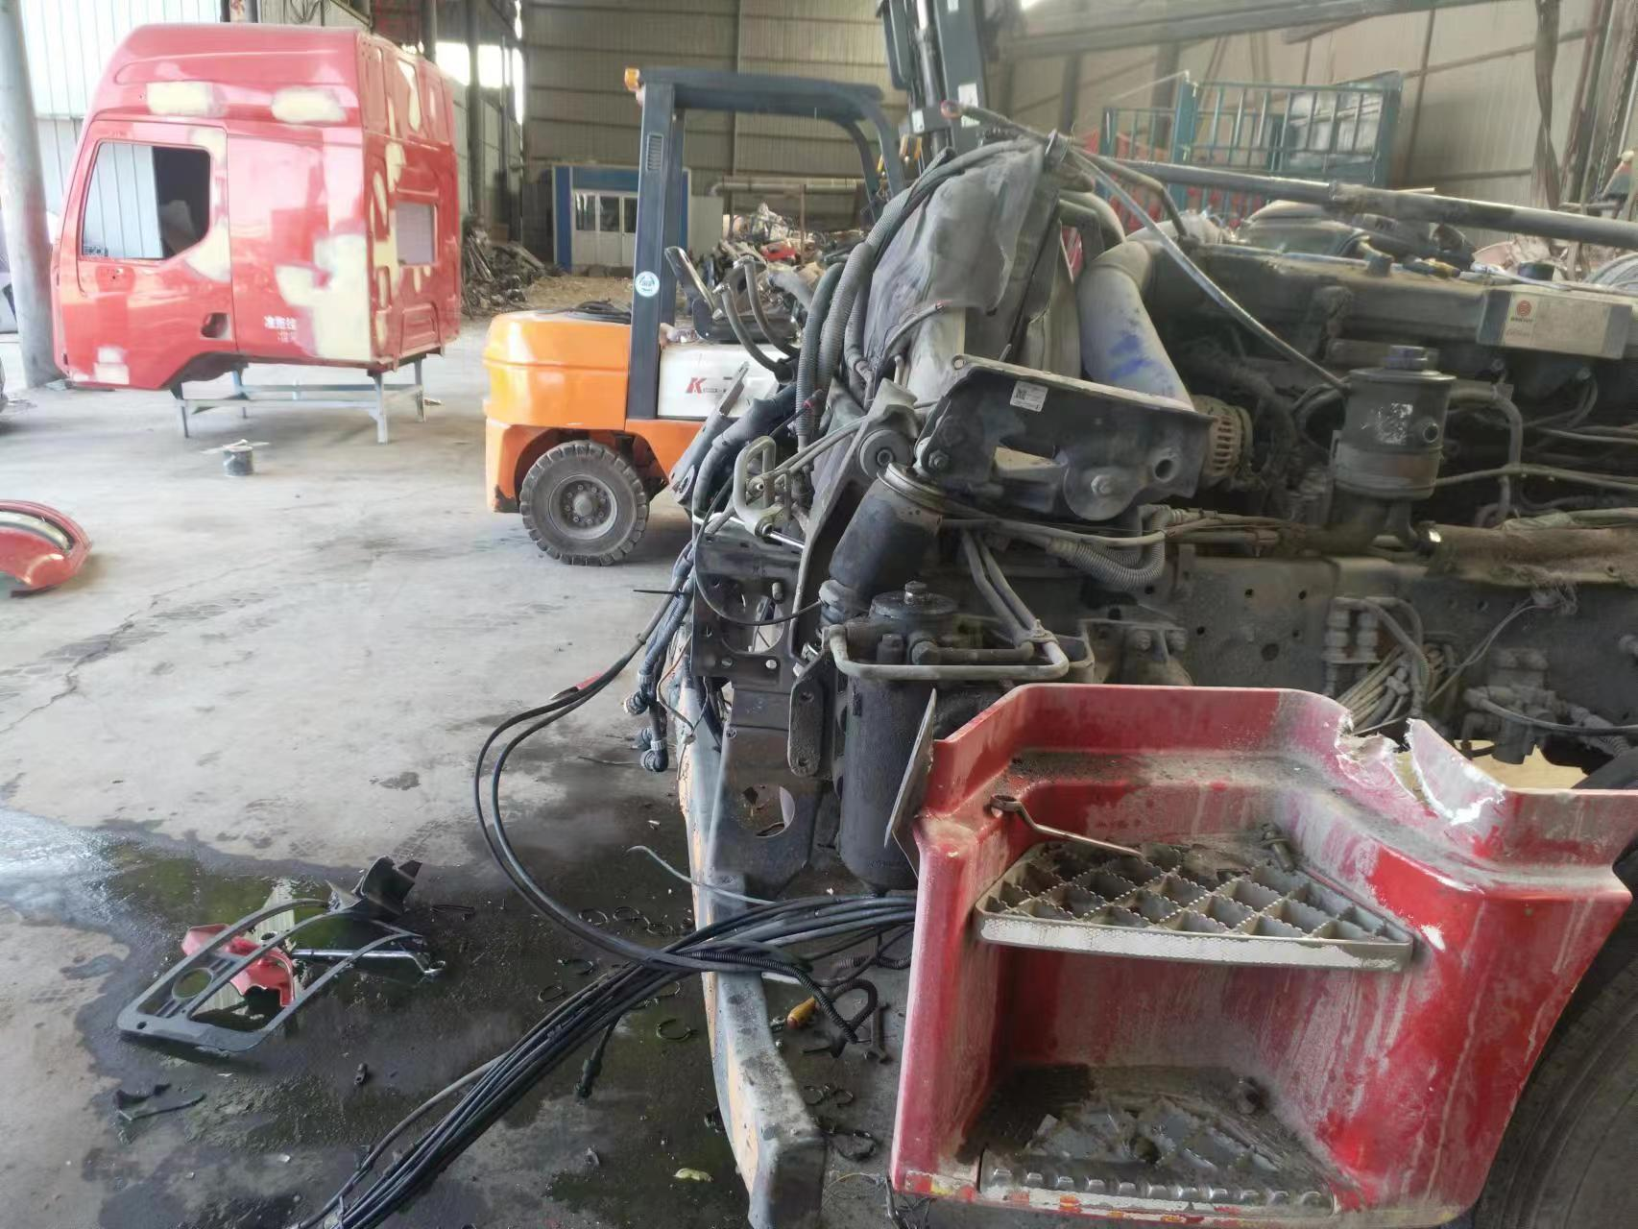
查勘照片137 | 查勘照片138
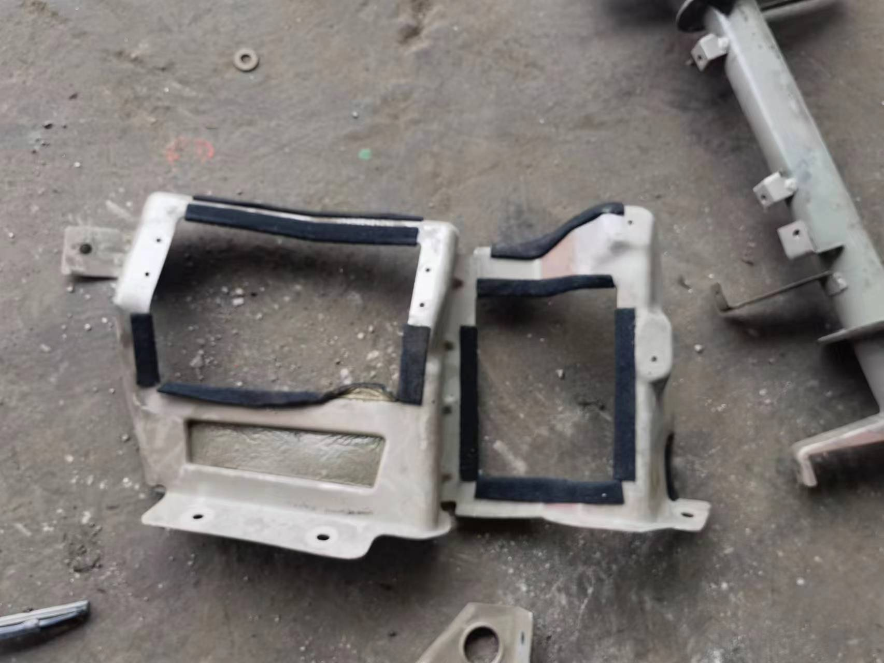
查勘照片139 | 查勘照片140
查勘照片141 | 查勘照片142
查勘照片143 | 查勘照片144

查勘照片145 | 查勘照片146
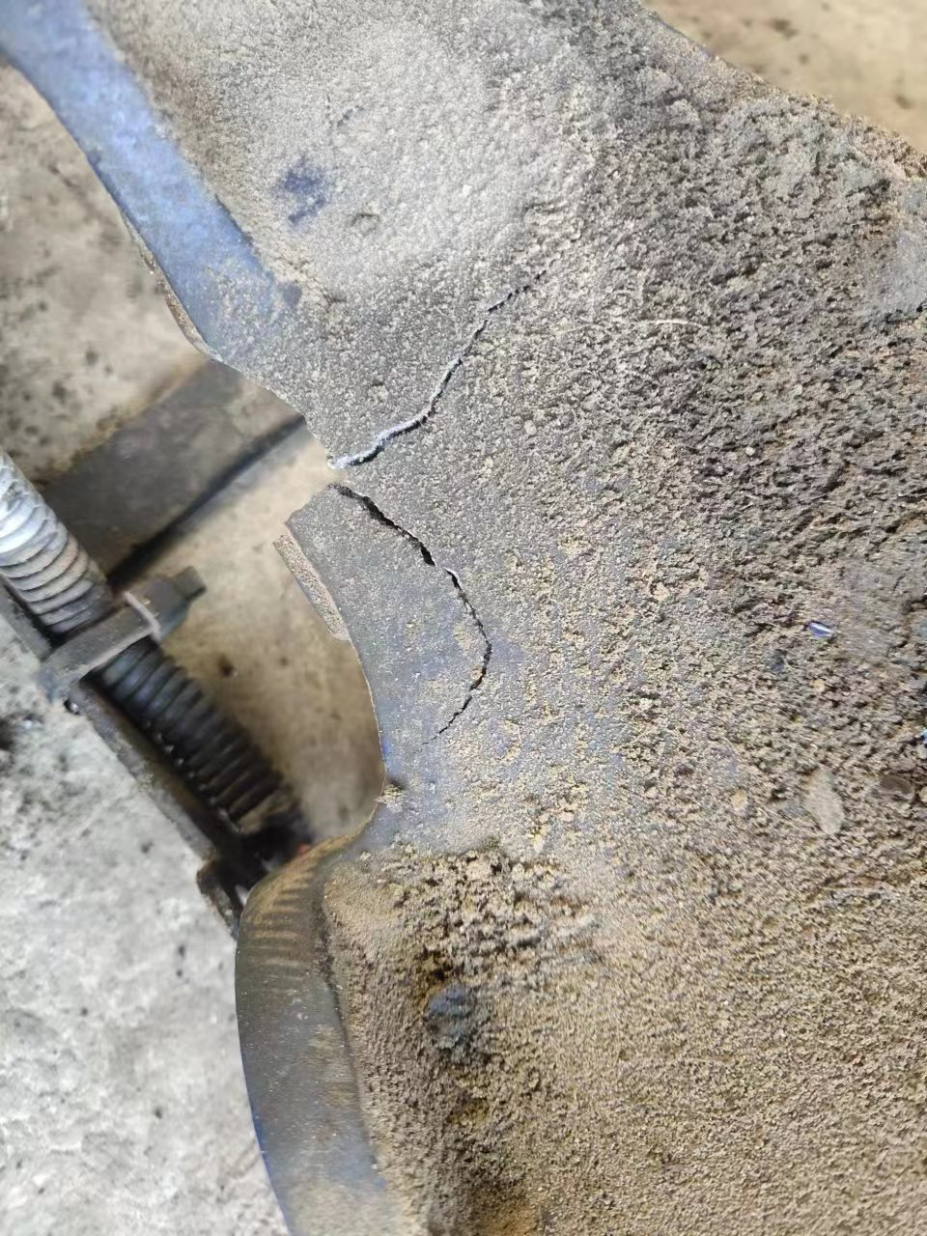 | 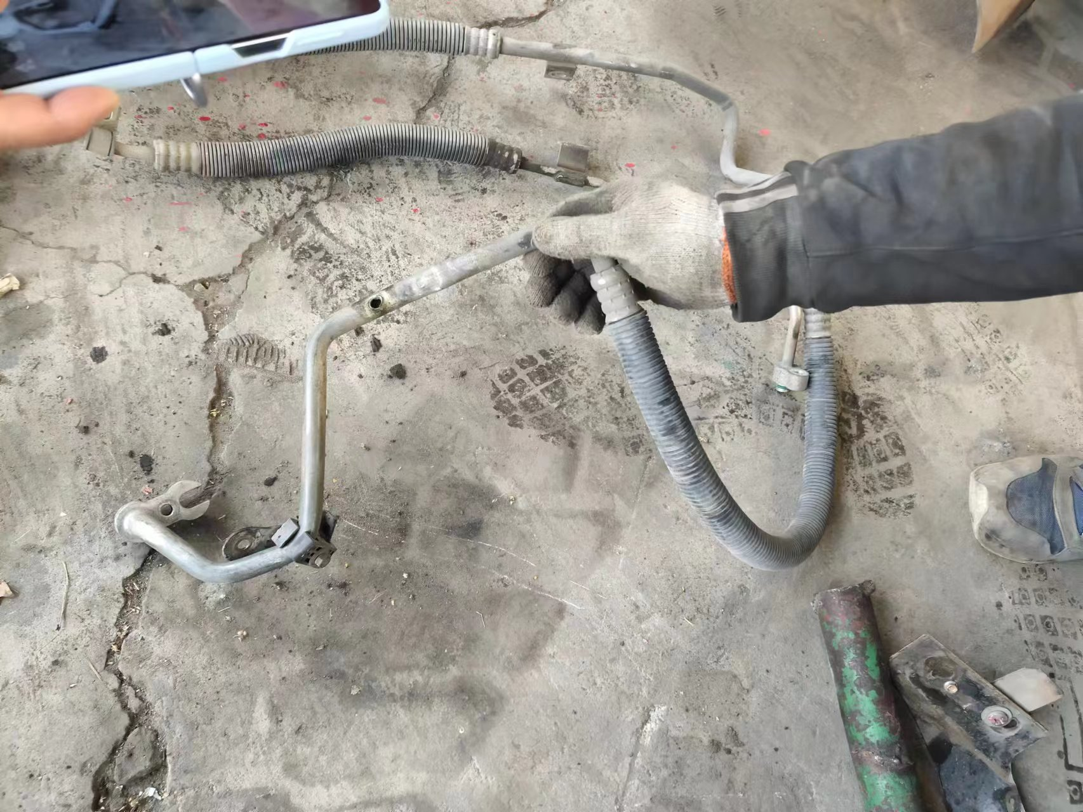
查勘照片147 | 查勘照片148
 | 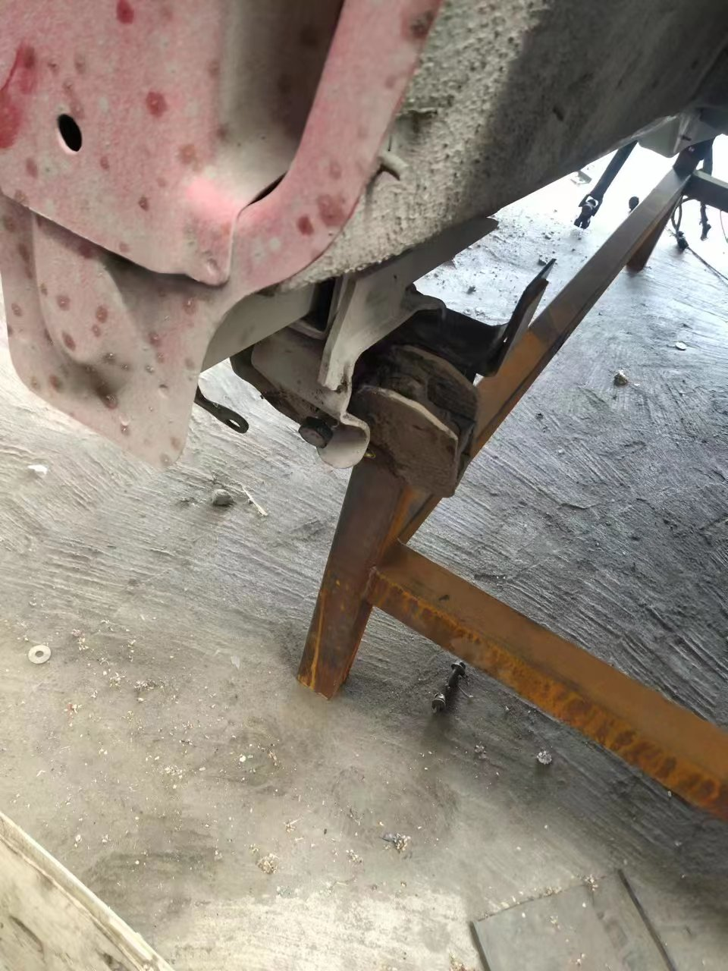
查勘照片149 | 查勘照片150
查勘照片151 | 查勘照片152

查勘照片153 | 查勘照片154
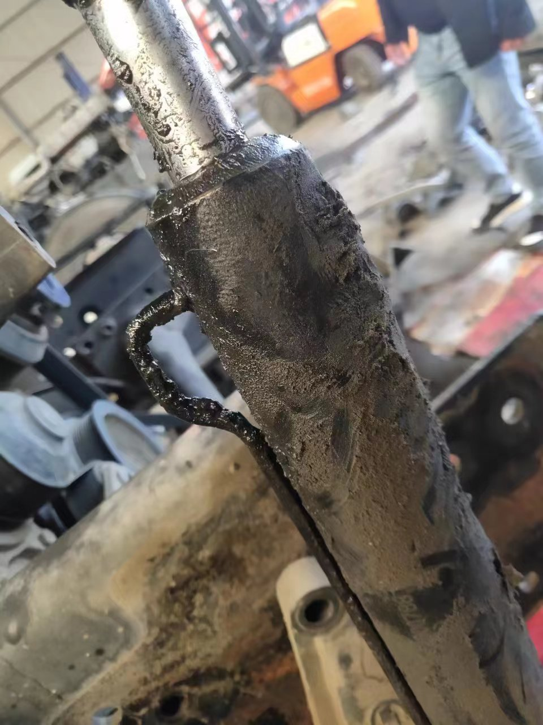 | 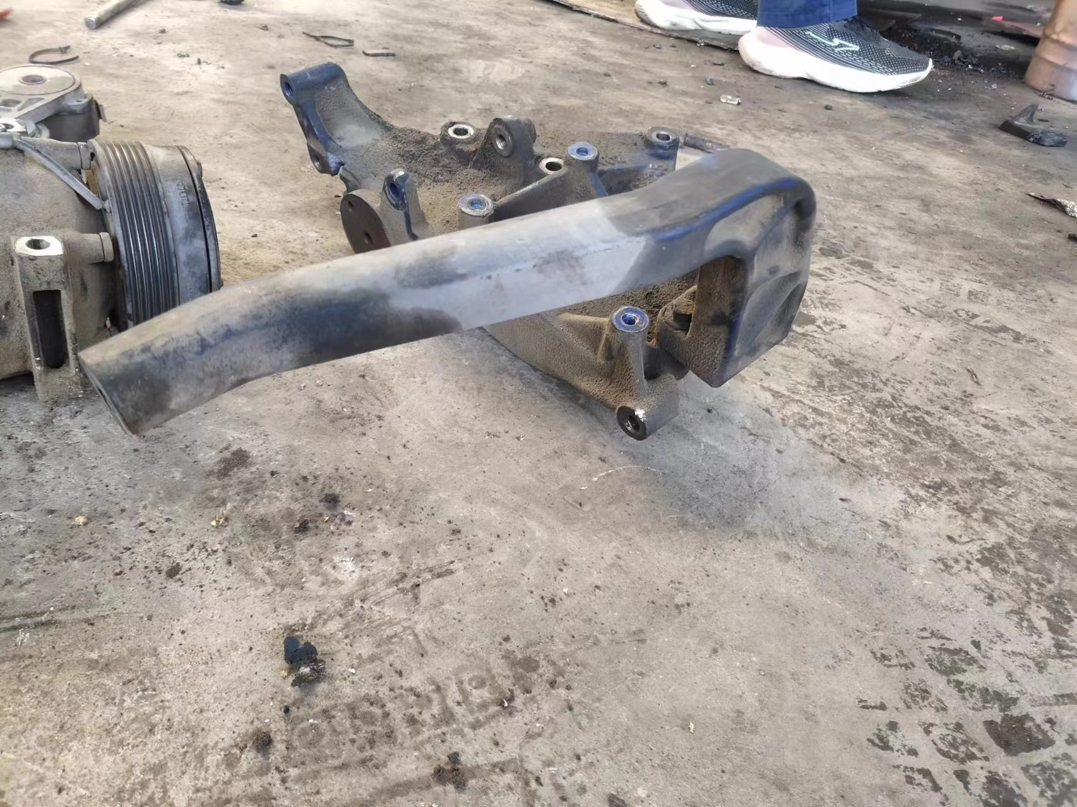
查勘照片155 | 查勘照片156
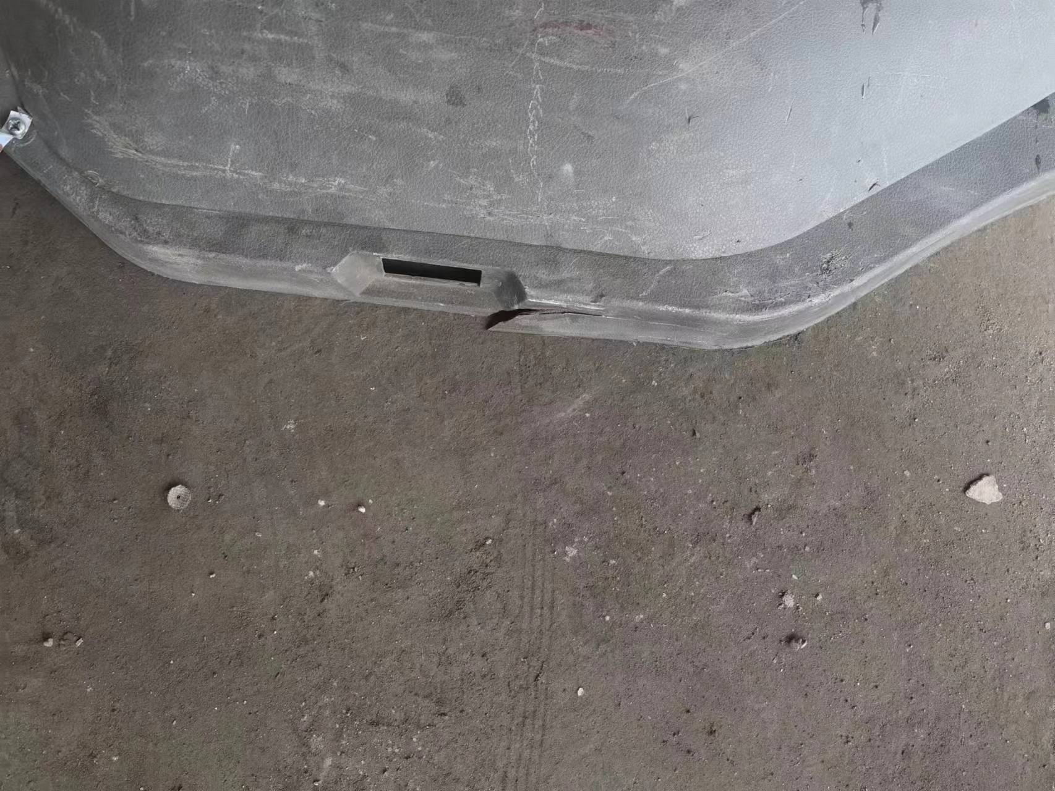 | 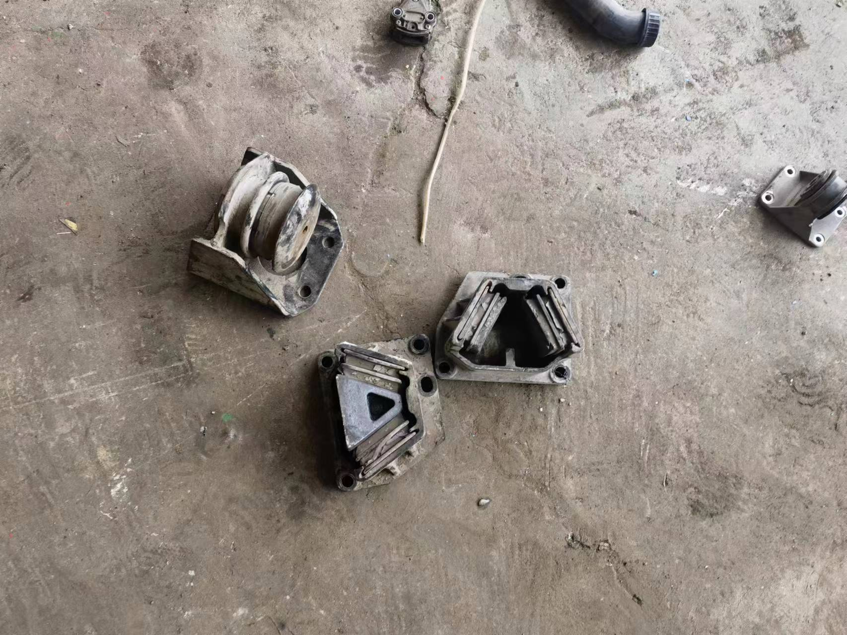
查勘照片157 | 查勘照片158
 | 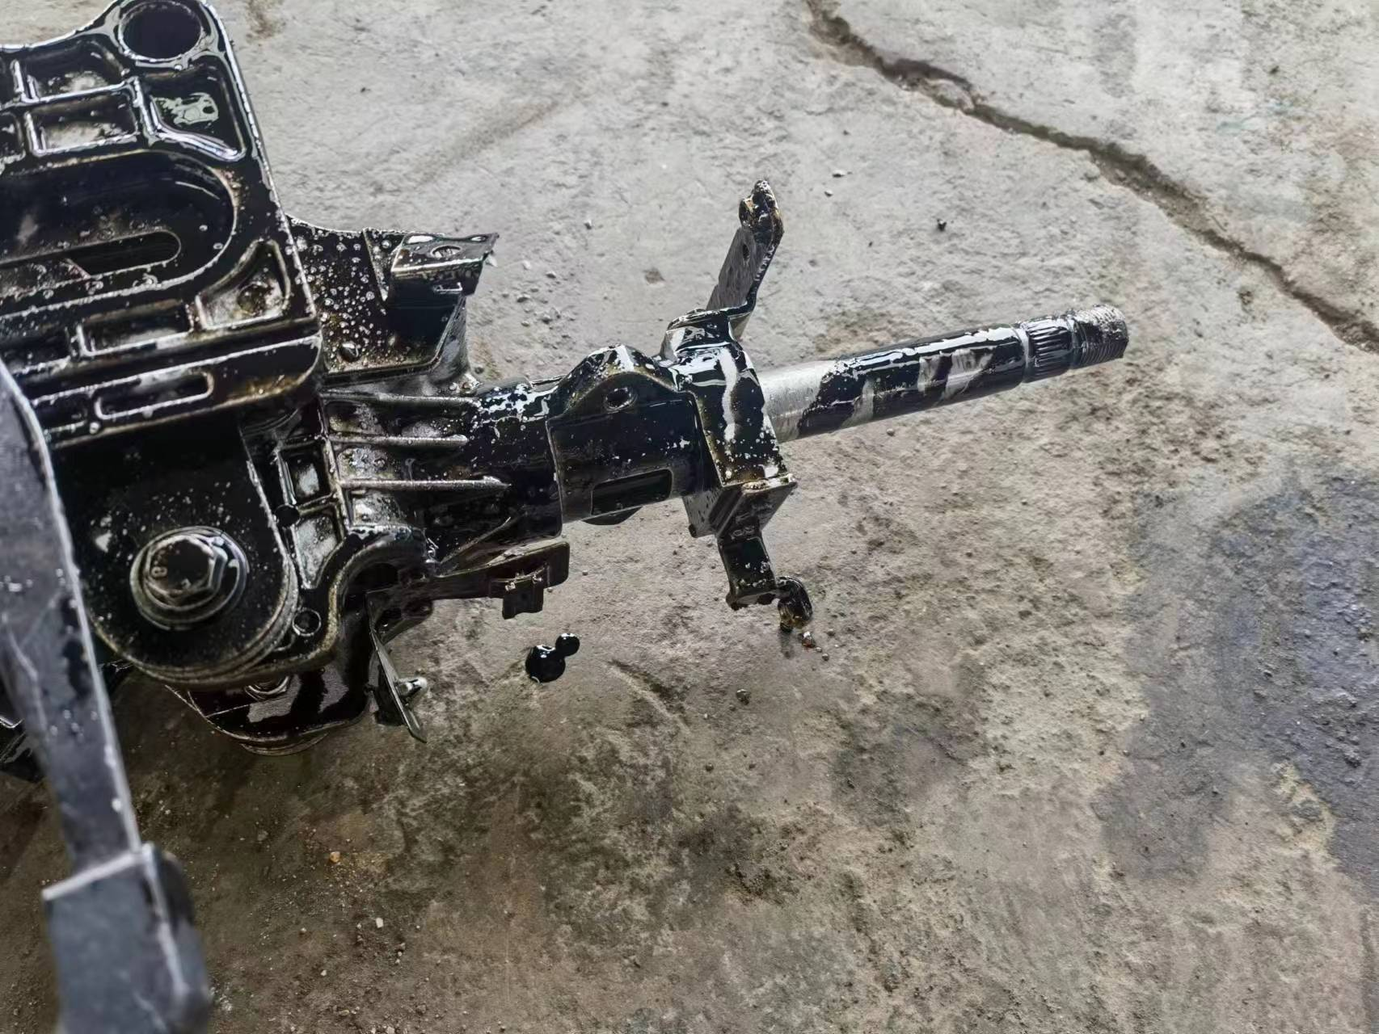
查勘照片159 | 查勘照片160

查勘照片161 | 查勘照片162
 | 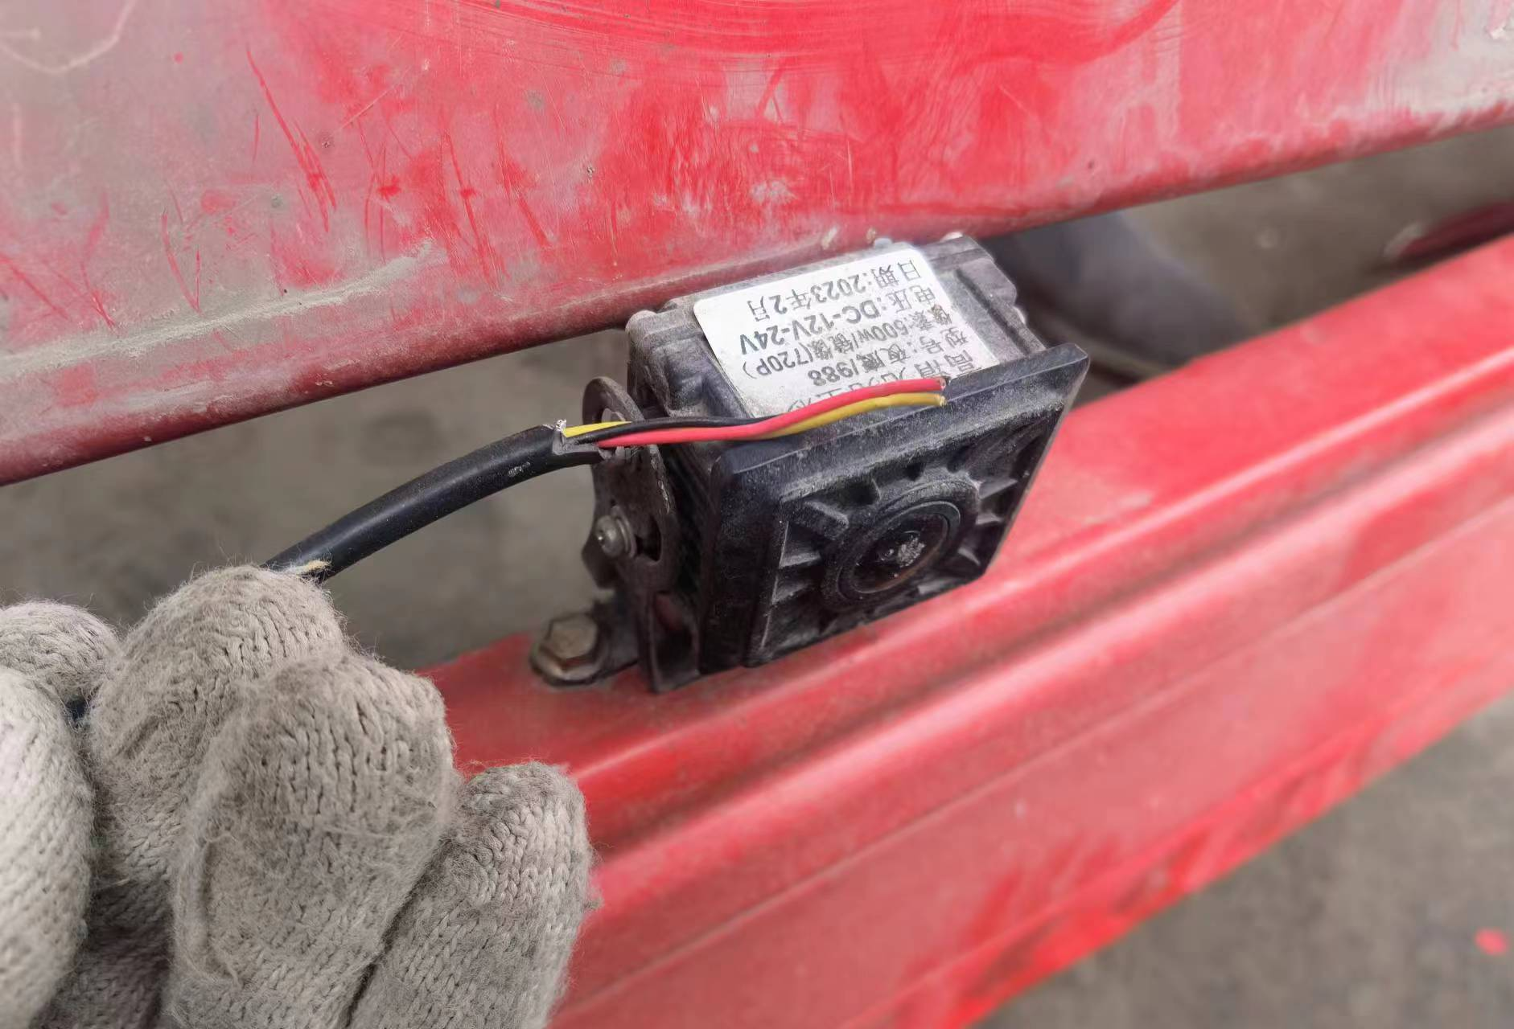
查勘照片163 | 查勘照片164
 | 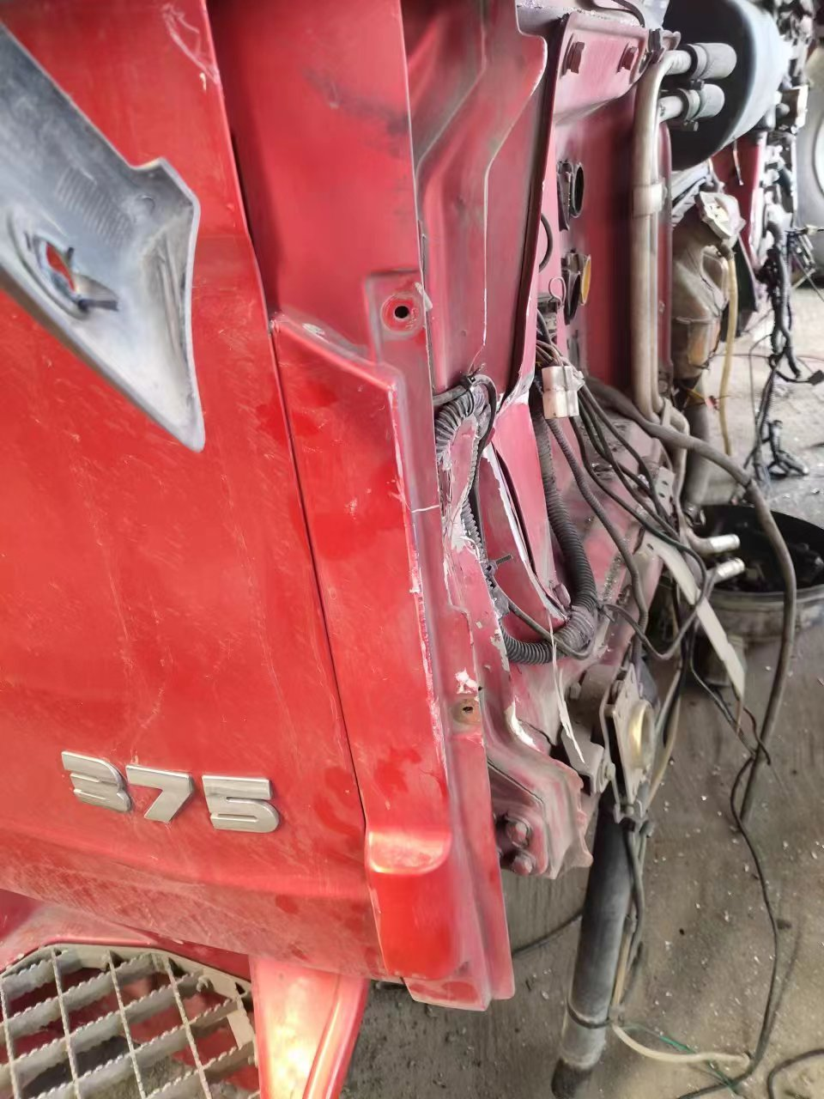
查勘照片165 | 查勘照片166
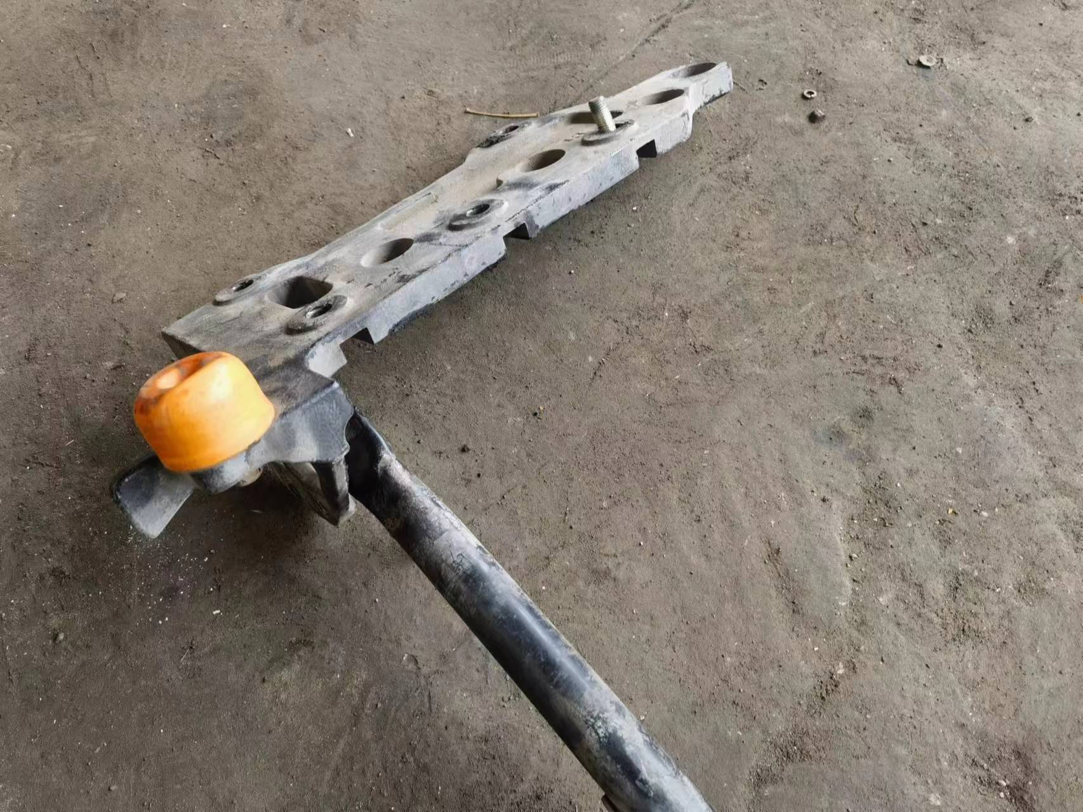 | 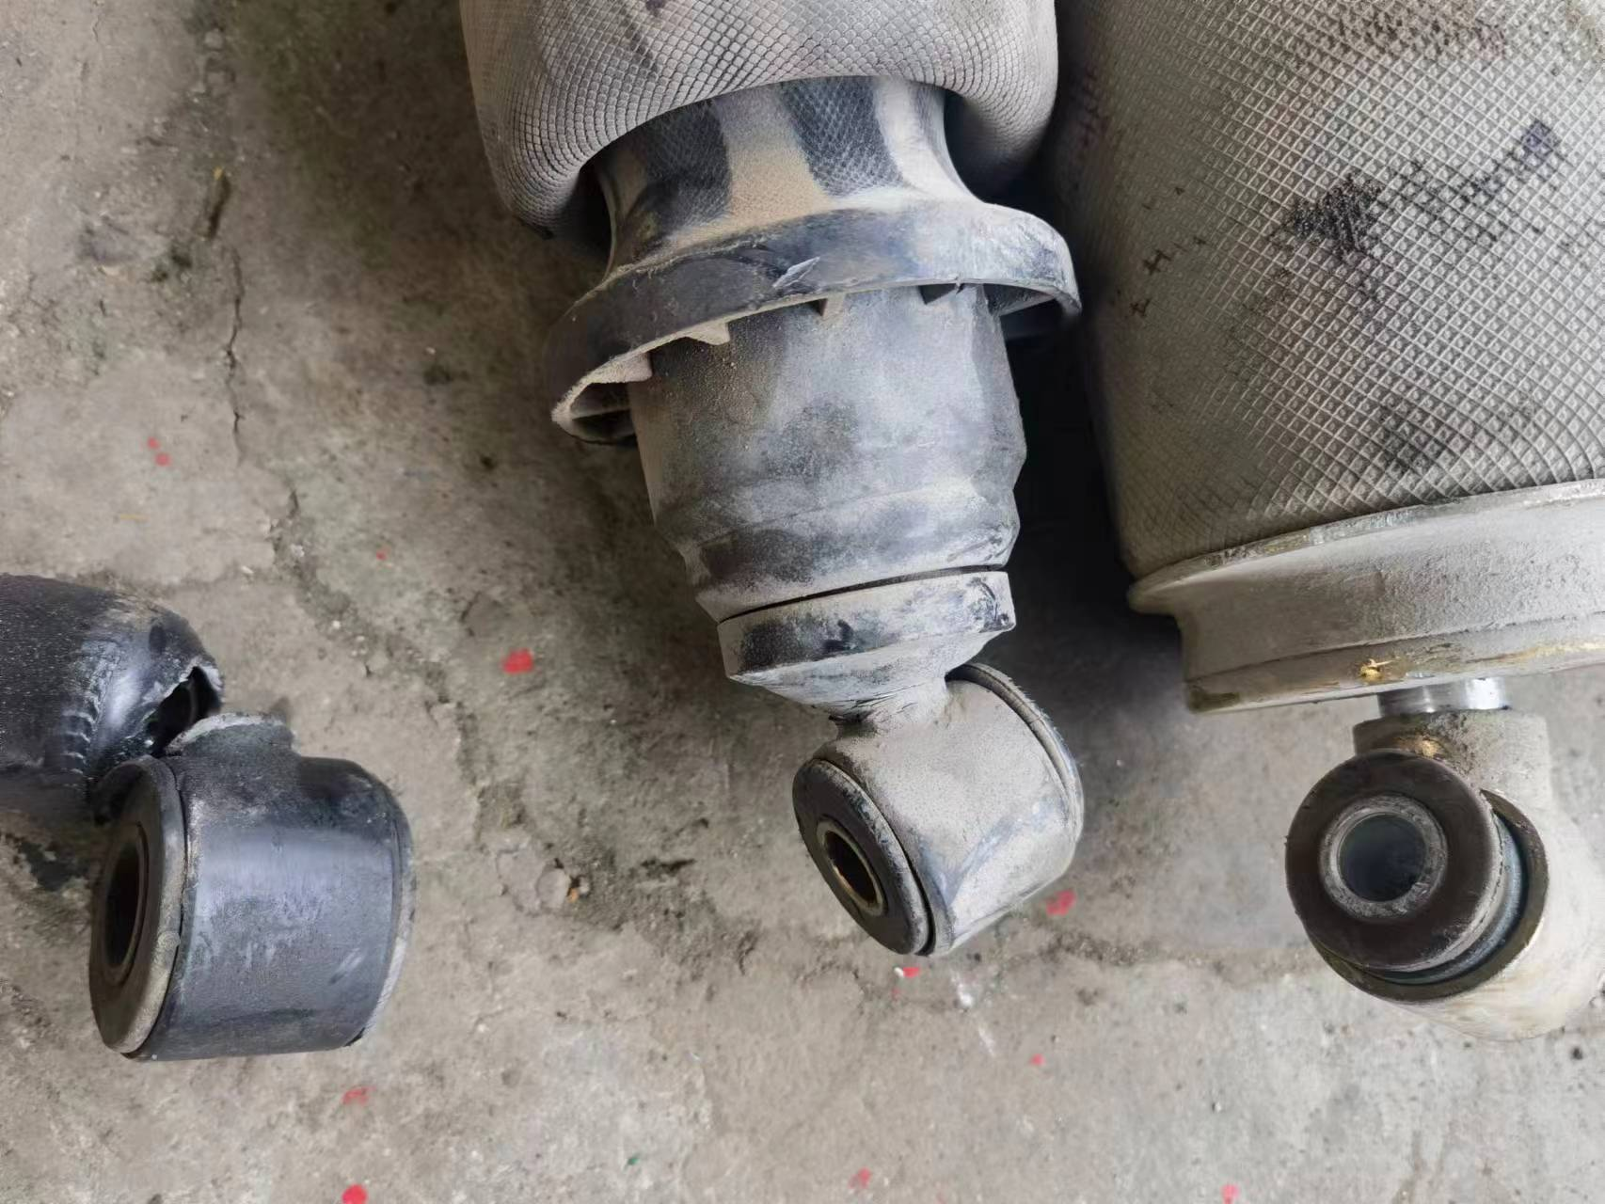
查勘照片167 | 查勘照片168

查勘照片169 | 查勘照片170
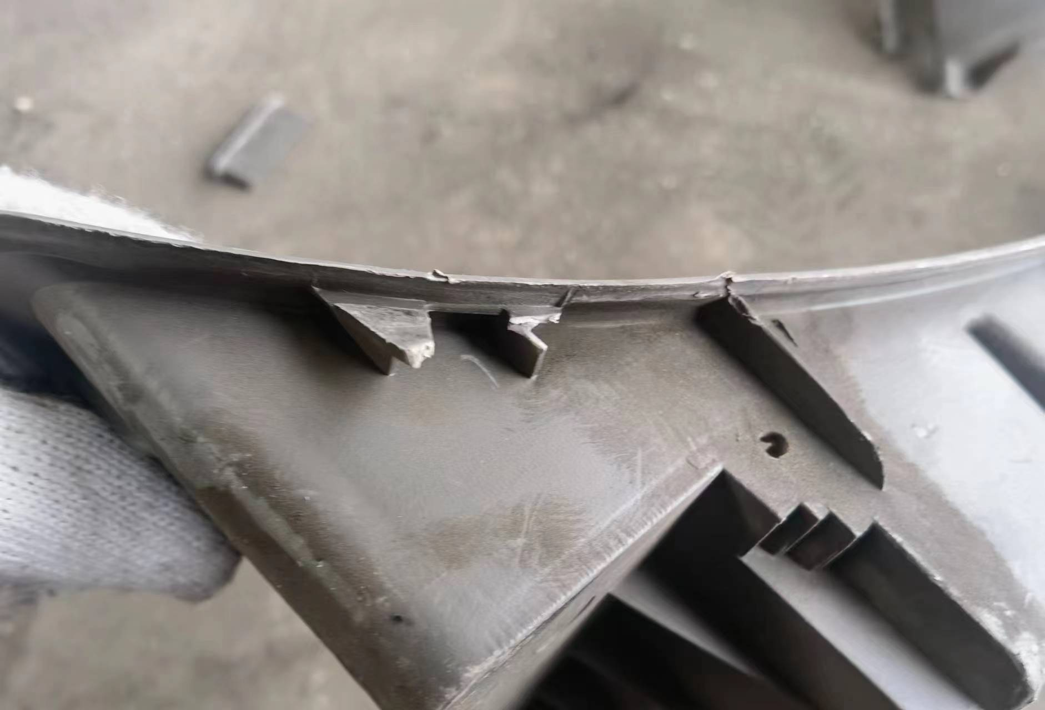
查勘照片171 | 查勘照片172
查勘照片173 | 查勘照片174
查勘照片175 | 查勘照片176

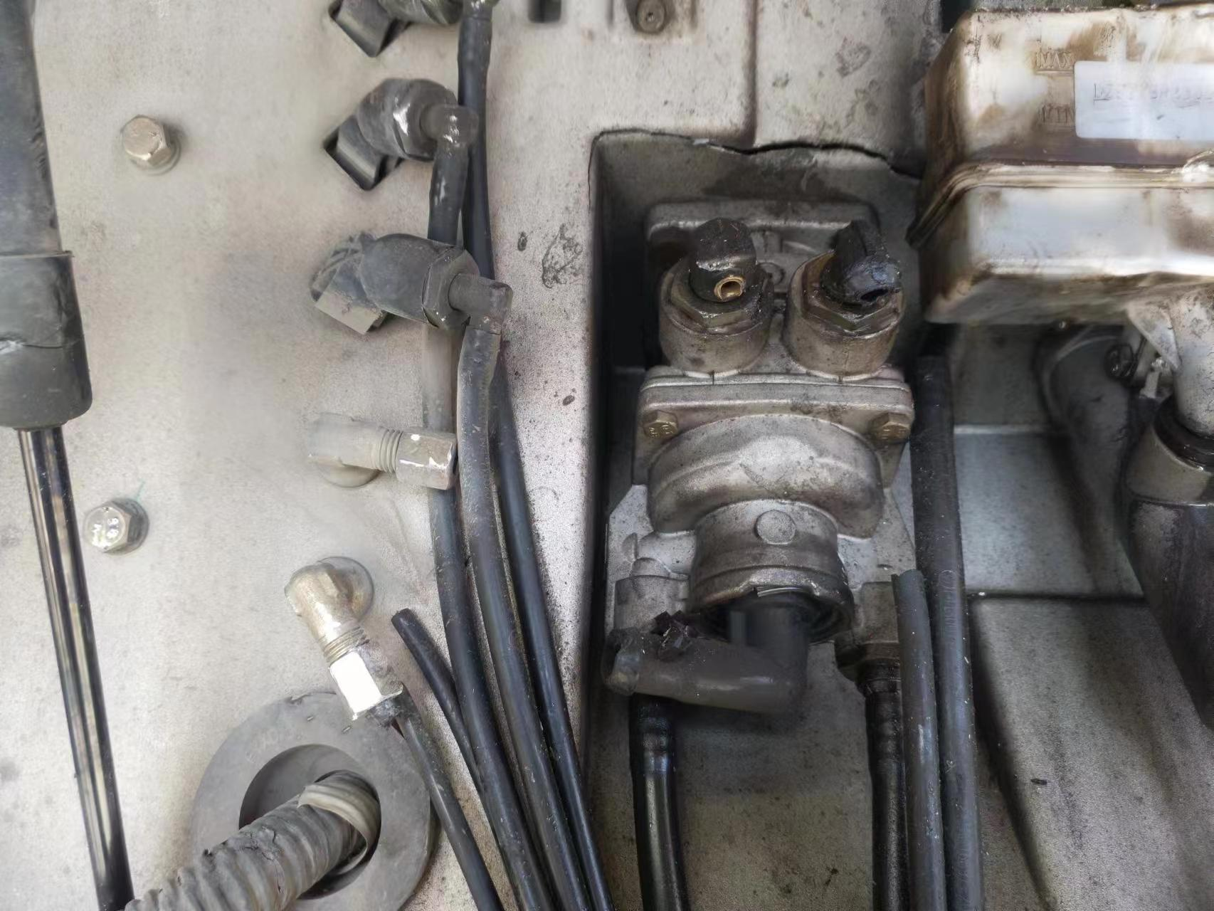 | 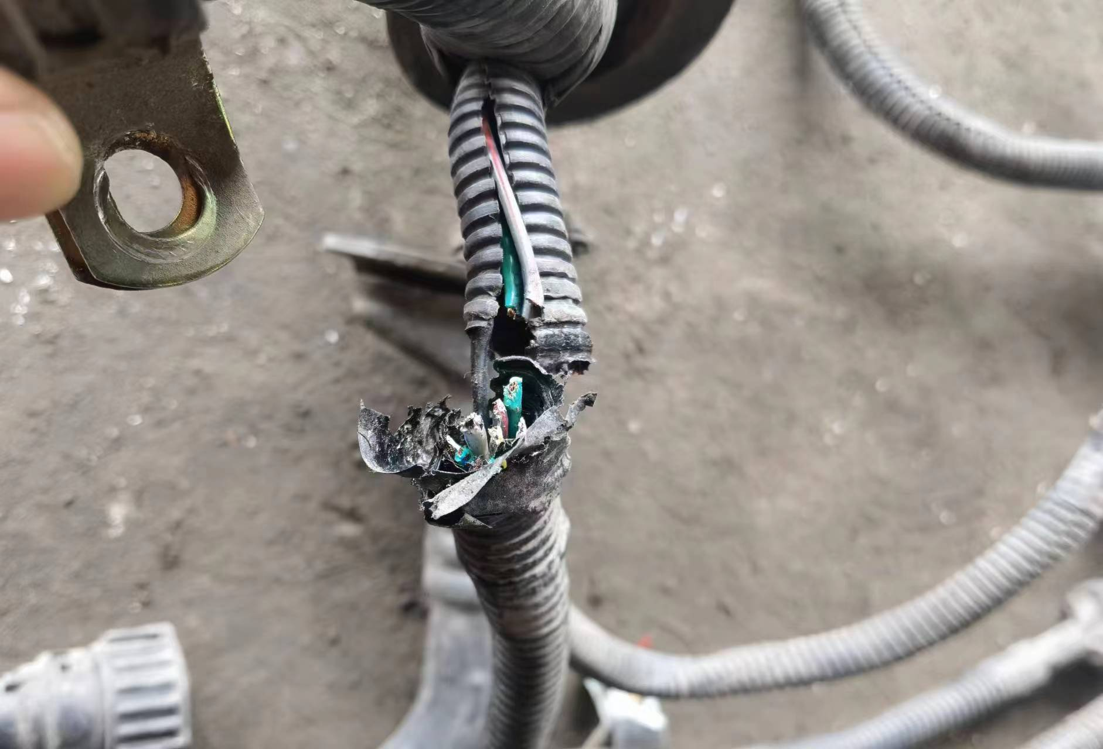
查勘照片177 | 查勘照片178
 | 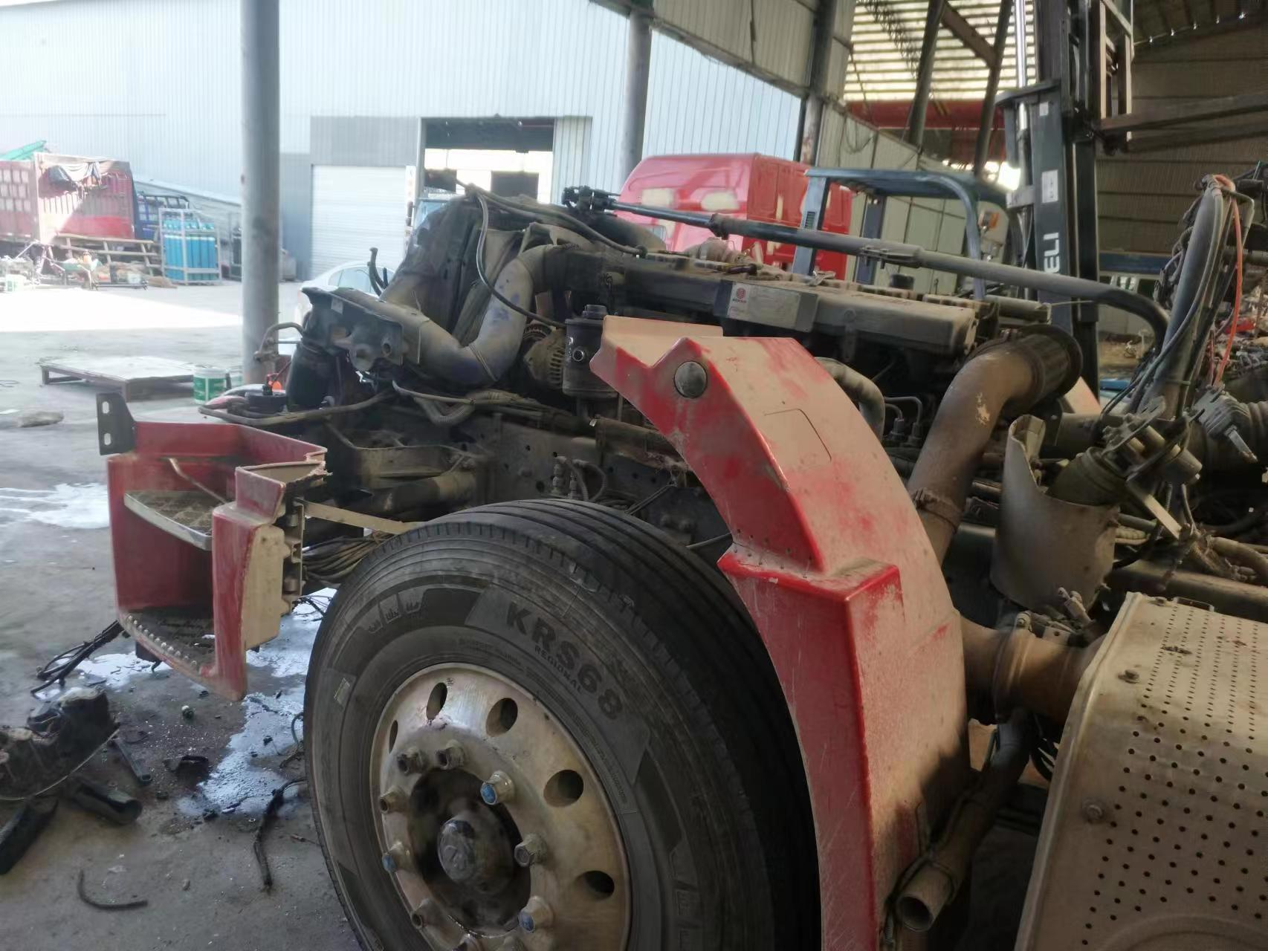
查勘照片179 | 查勘照片180
 | 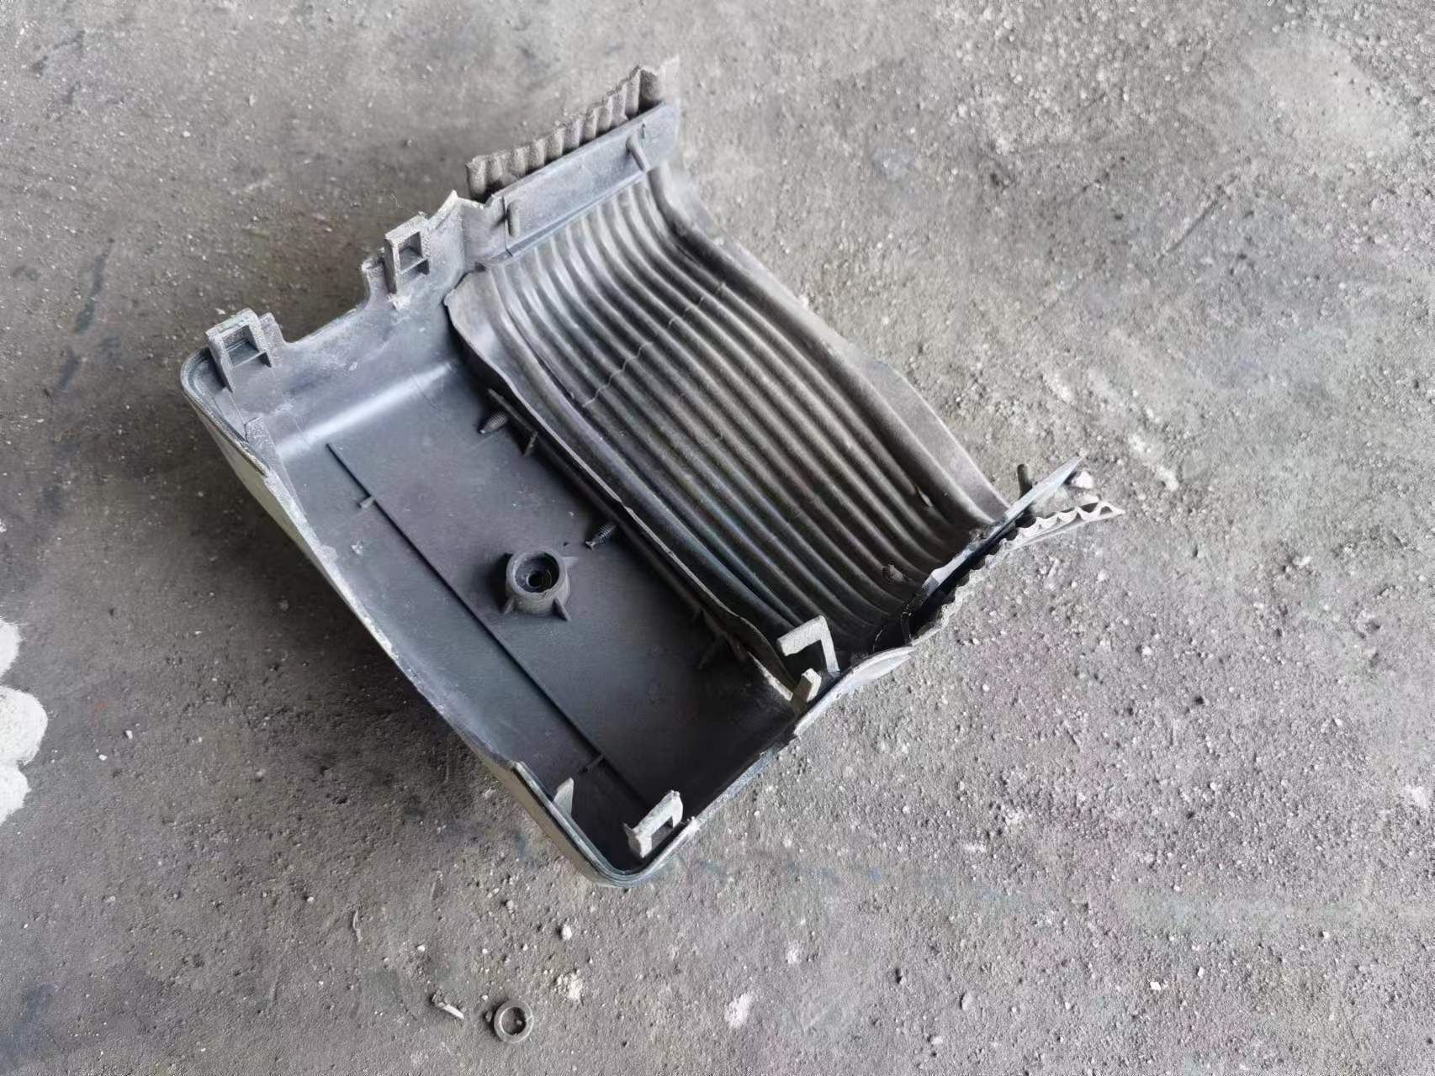
查勘照片181 | 查勘照片182
查勘照片183 | 查勘照片184

查勘照片185 | 查勘照片186
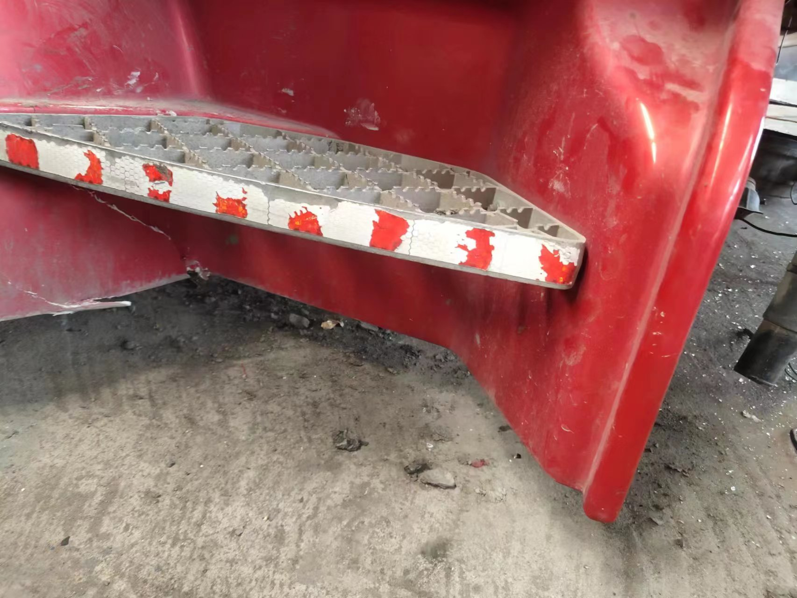 | 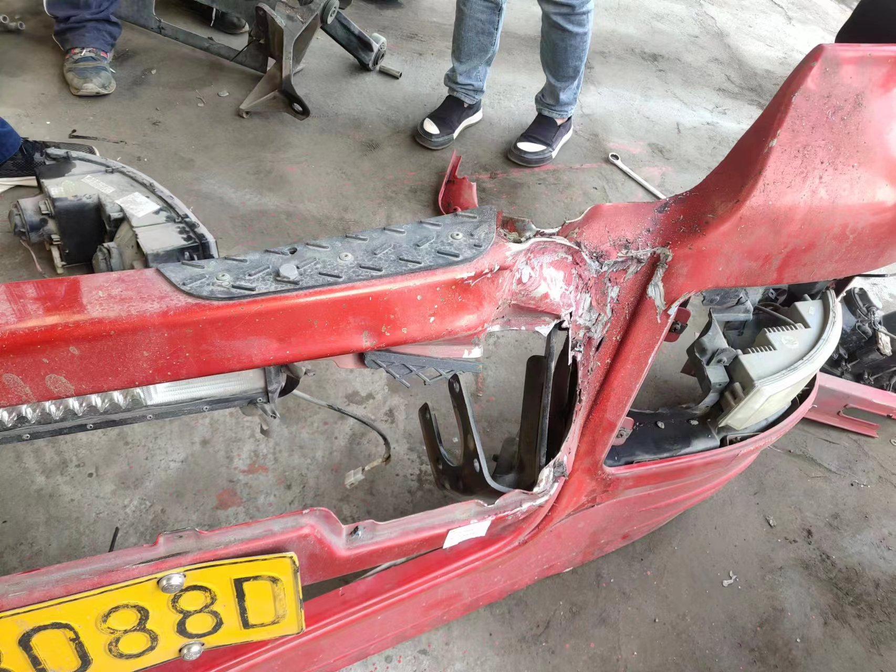
查勘照片187 | 查勘照片188
查勘照片189 | 查勘照片190
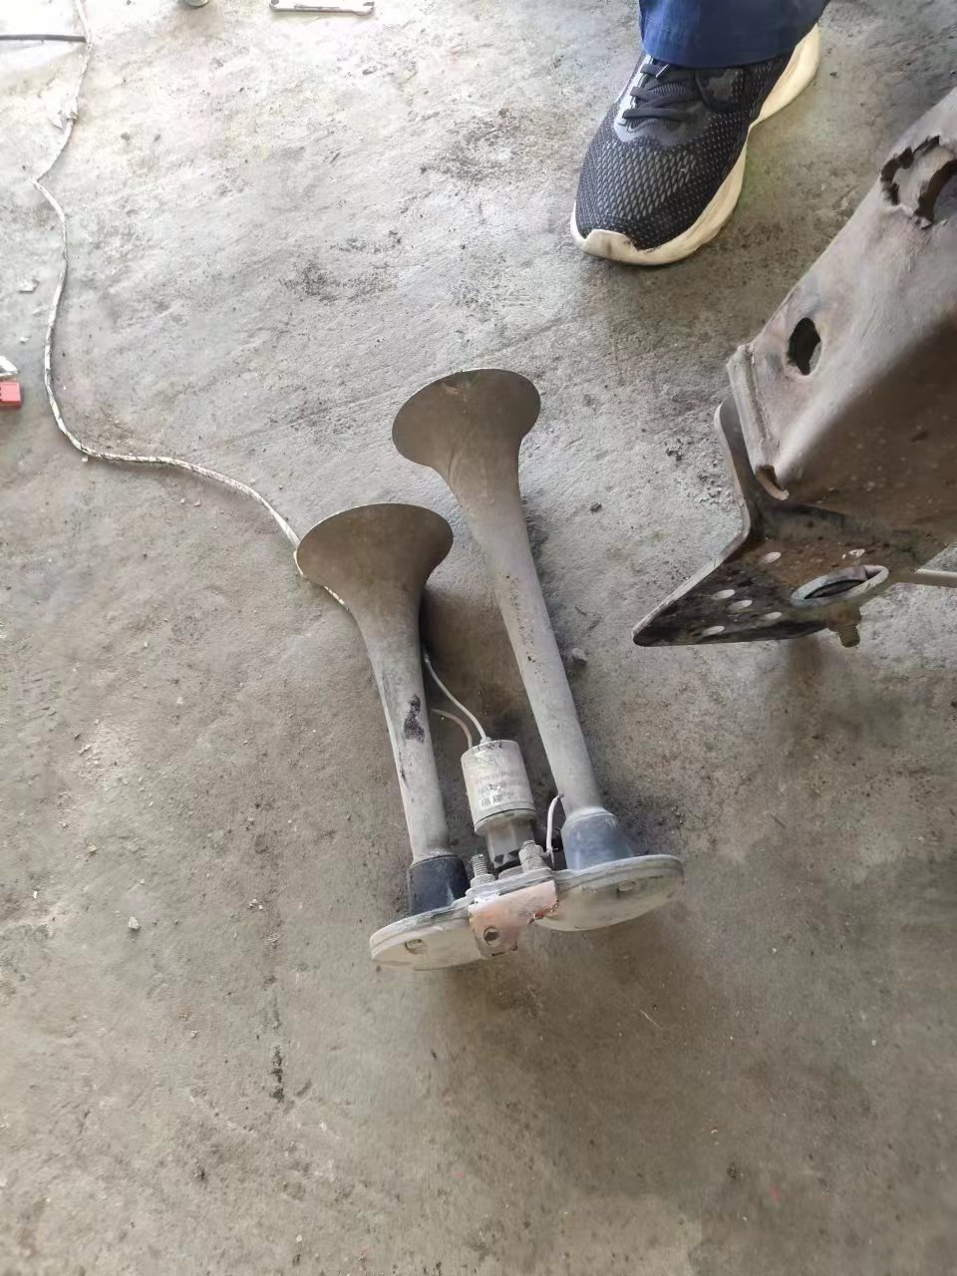 | 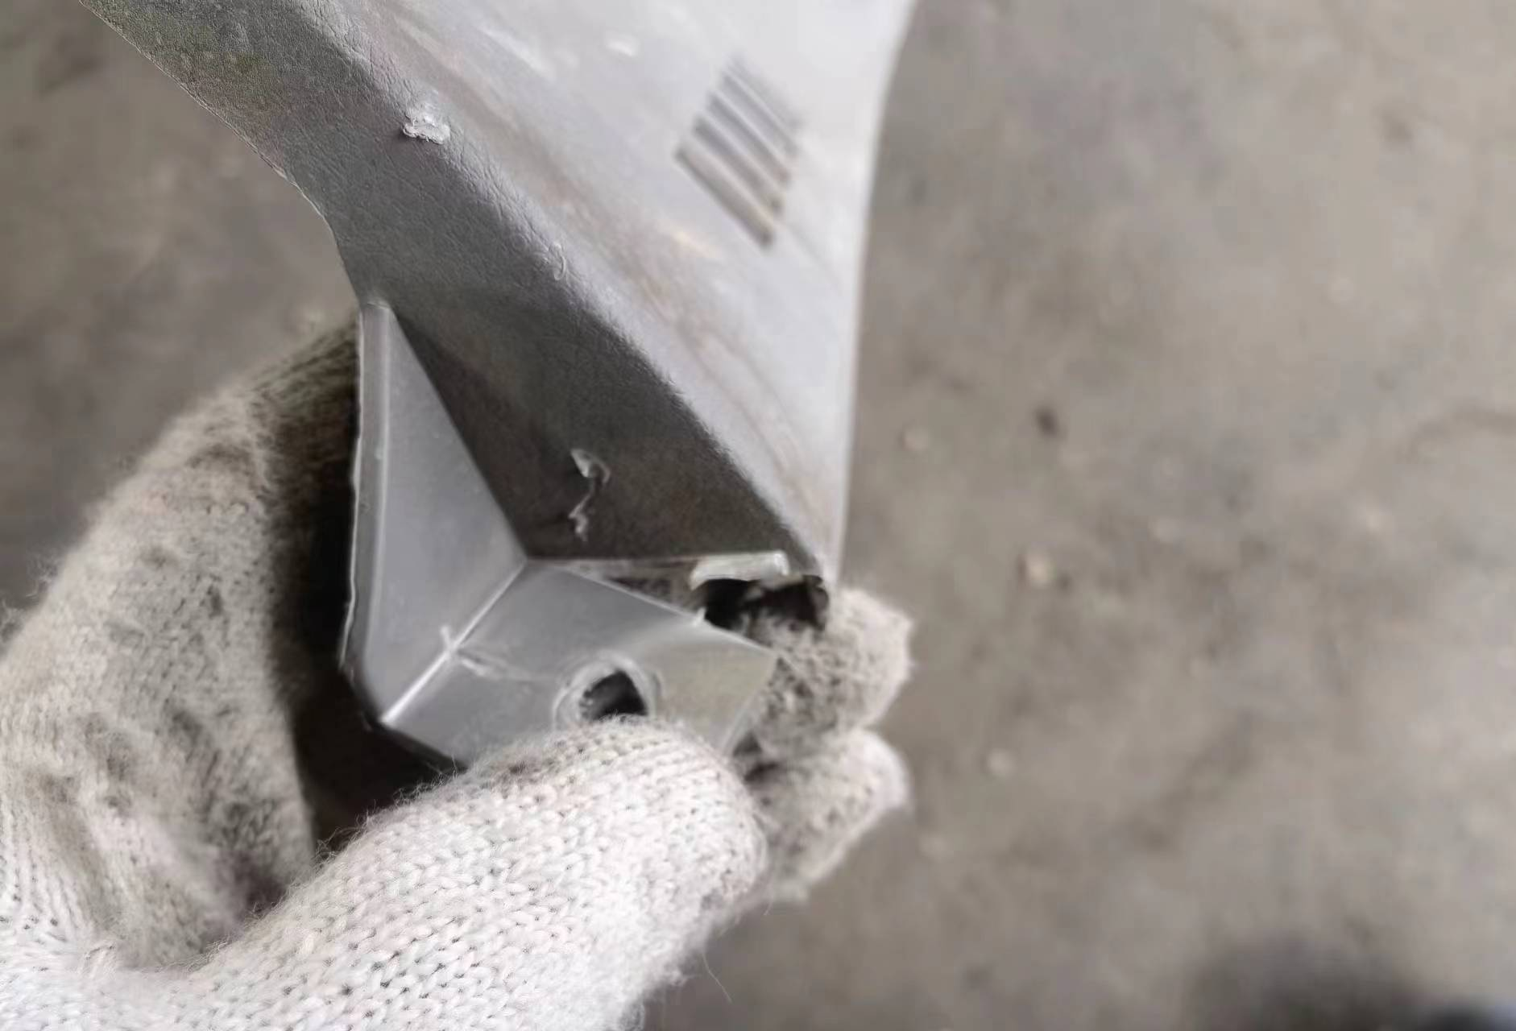
查勘照片191 | 查勘照片192

查勘照片193 | 查勘照片194
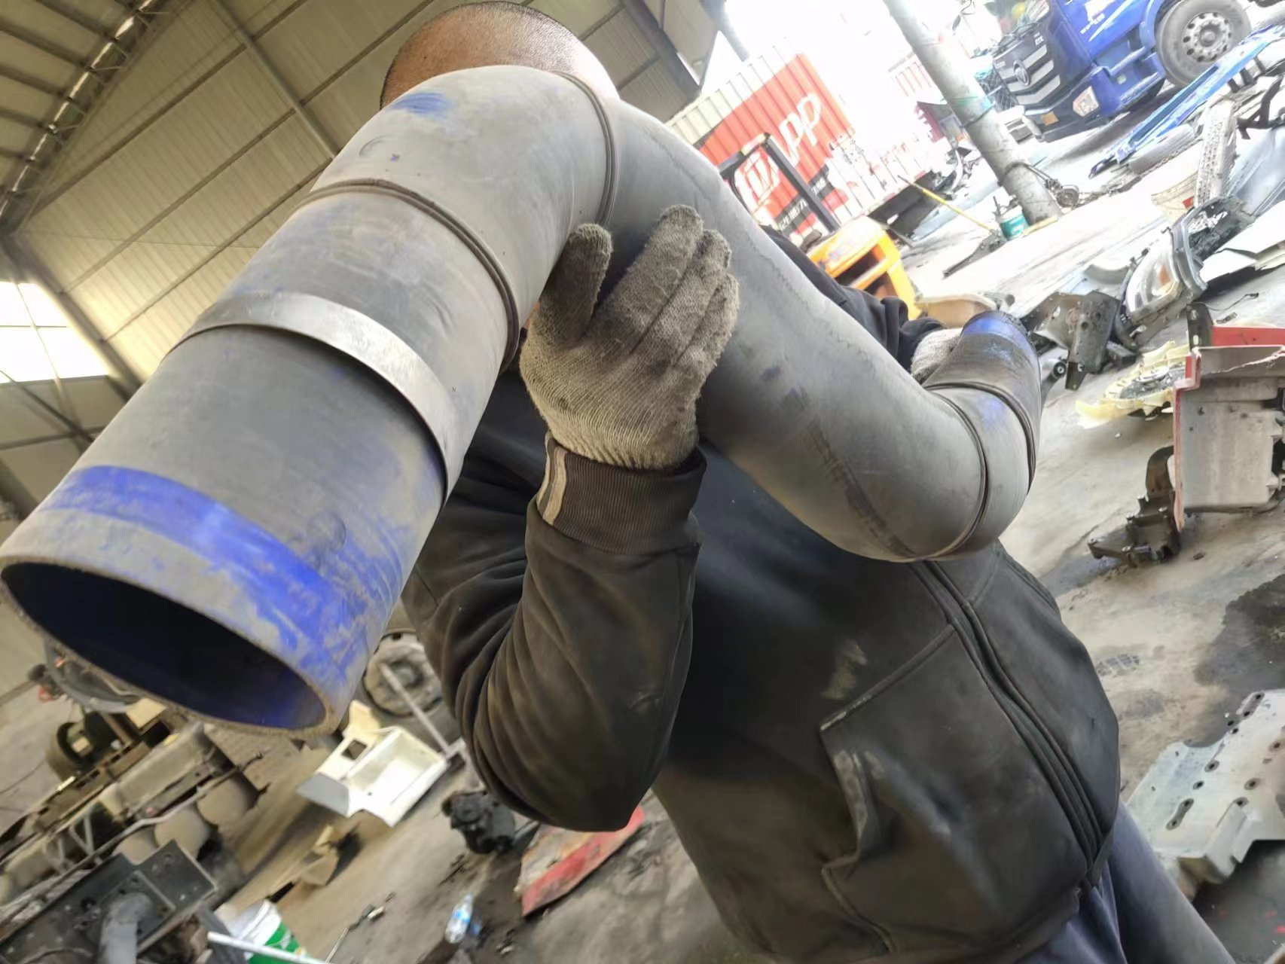
查勘照片195 | 查勘照片196
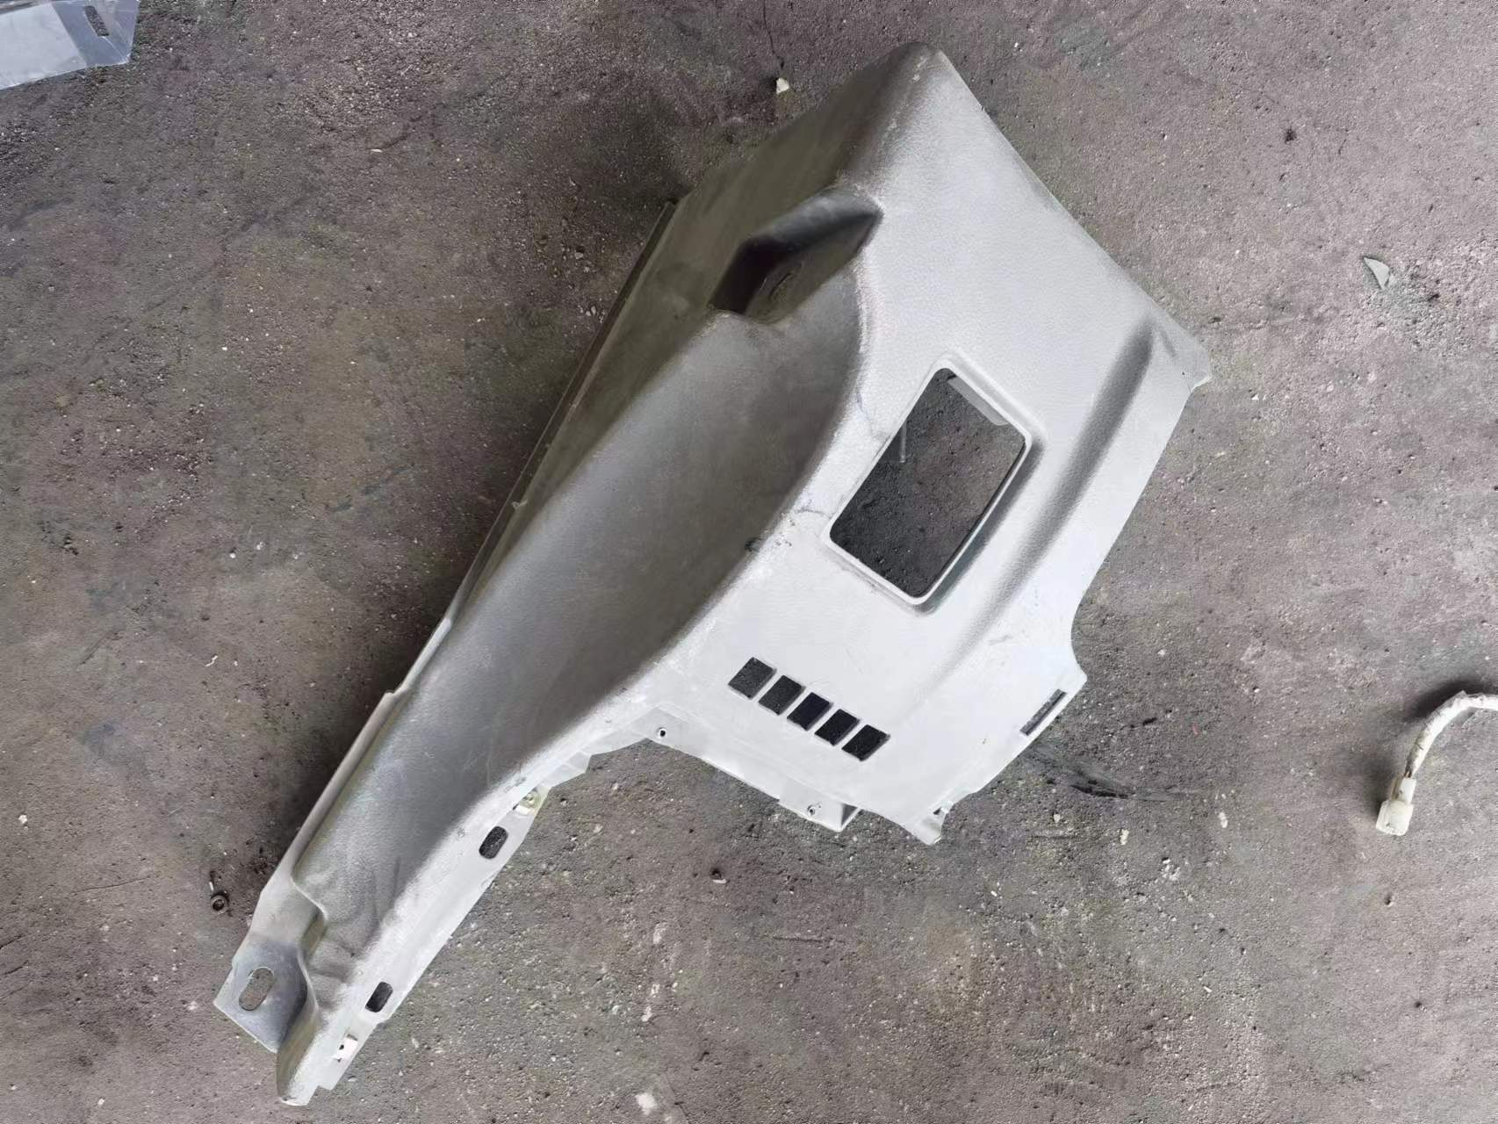
查勘照片197 | 查勘照片198
查勘照片199 | 查勘照片200

查勘照片201 | 查勘照片202
 | 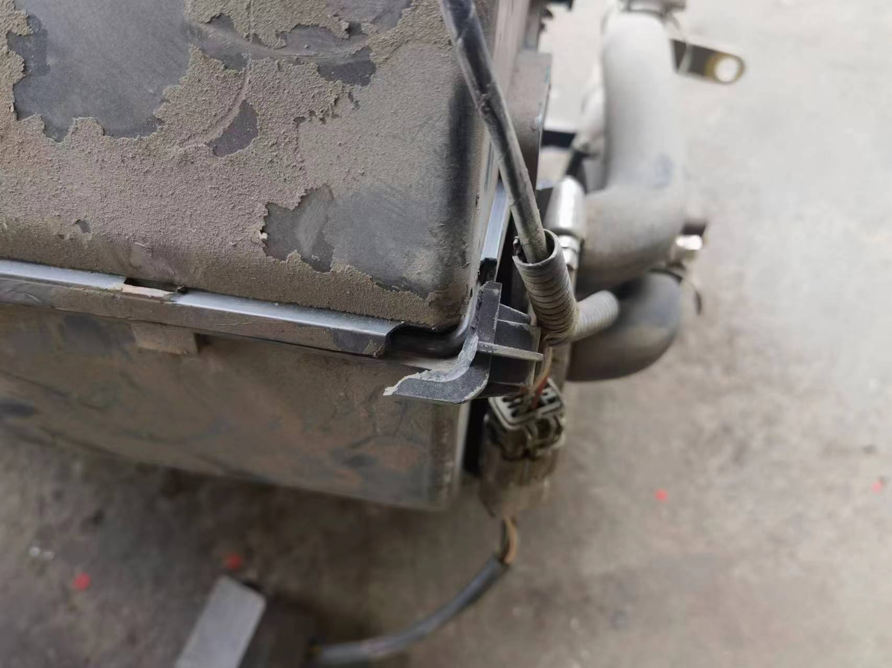
查勘照片203 | 查勘照片204
查勘照片205 | 查勘照片206
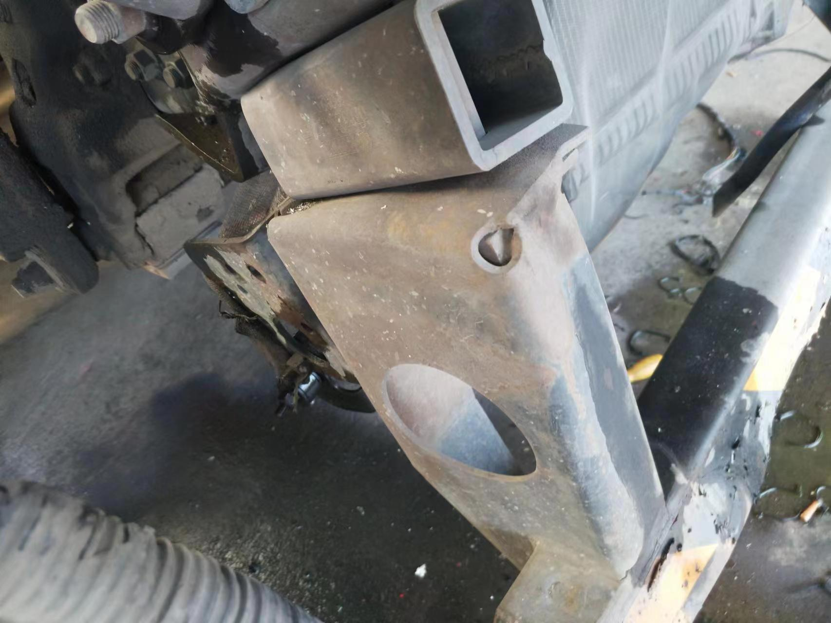
查勘照片207 | 查勘照片208

 | 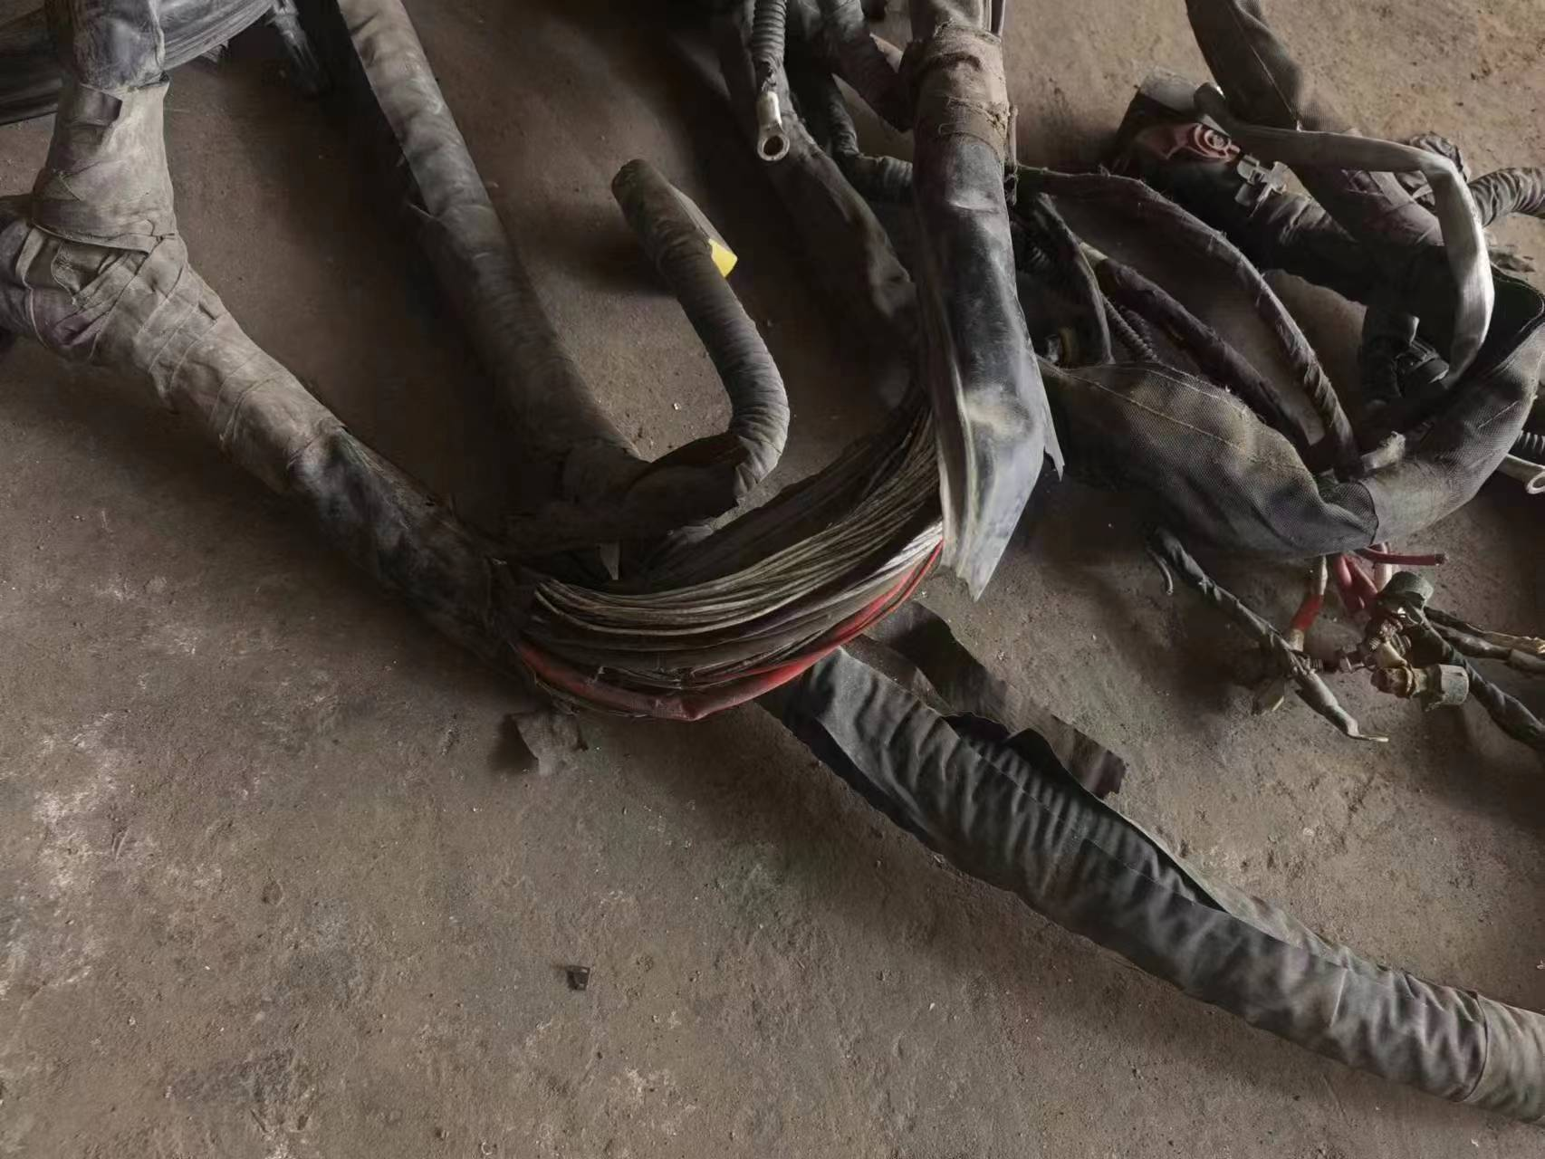
查勘照片209 | 查勘照片210
查勘照片211 | 查勘照片212
查勘照片213 | 查勘照片214
查勘照片215 | 查勘照片216

查勘照片217 | 查勘照片218
查勘照片219 | 查勘照片220
查勘照片221 | 查勘照片222
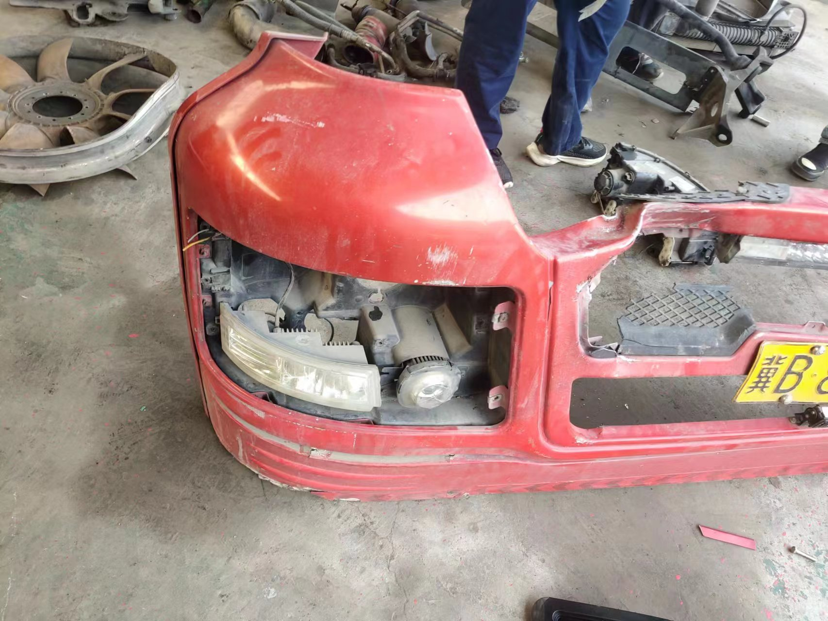
查勘照片223 | 查勘照片224

查勘照片225 | 查勘照片226
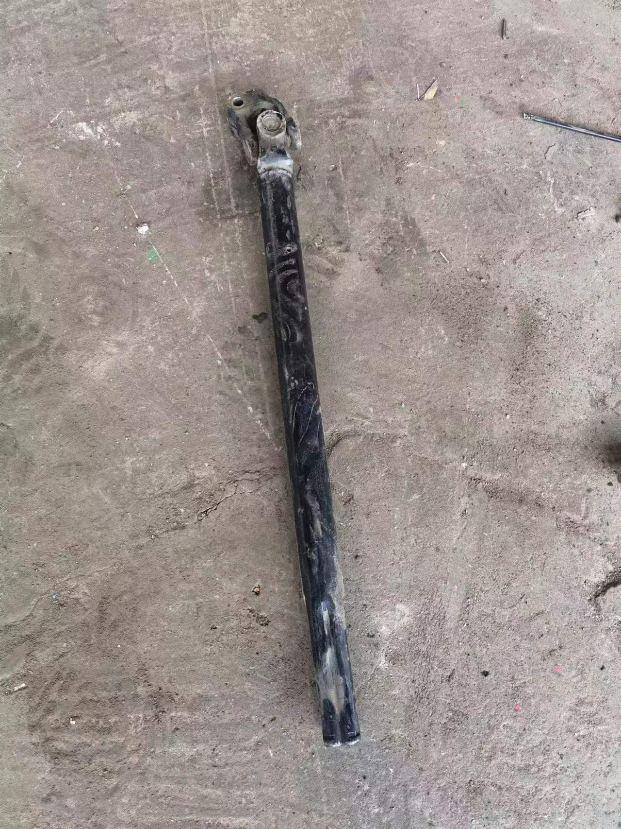
查勘照片227 | 查勘照片228
 | 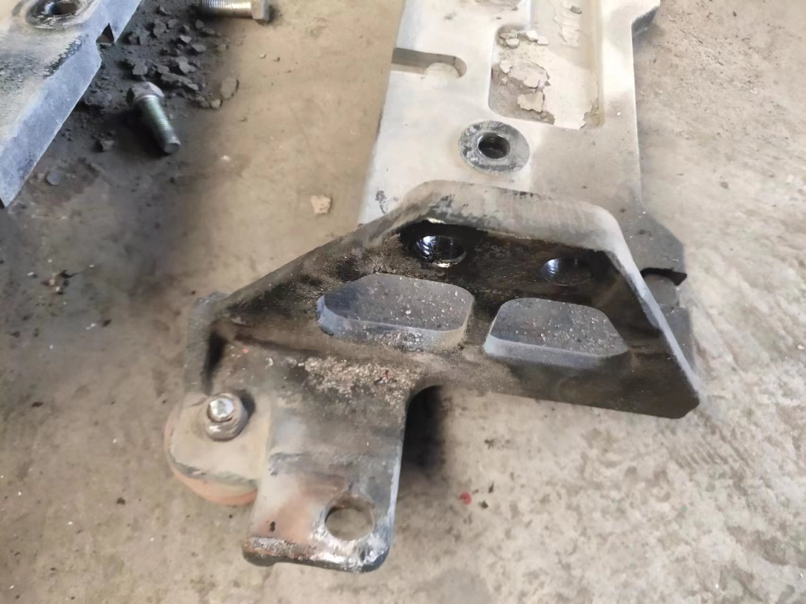
查勘照片229 | 查勘照片230
查勘照片231 | 查勘照片232

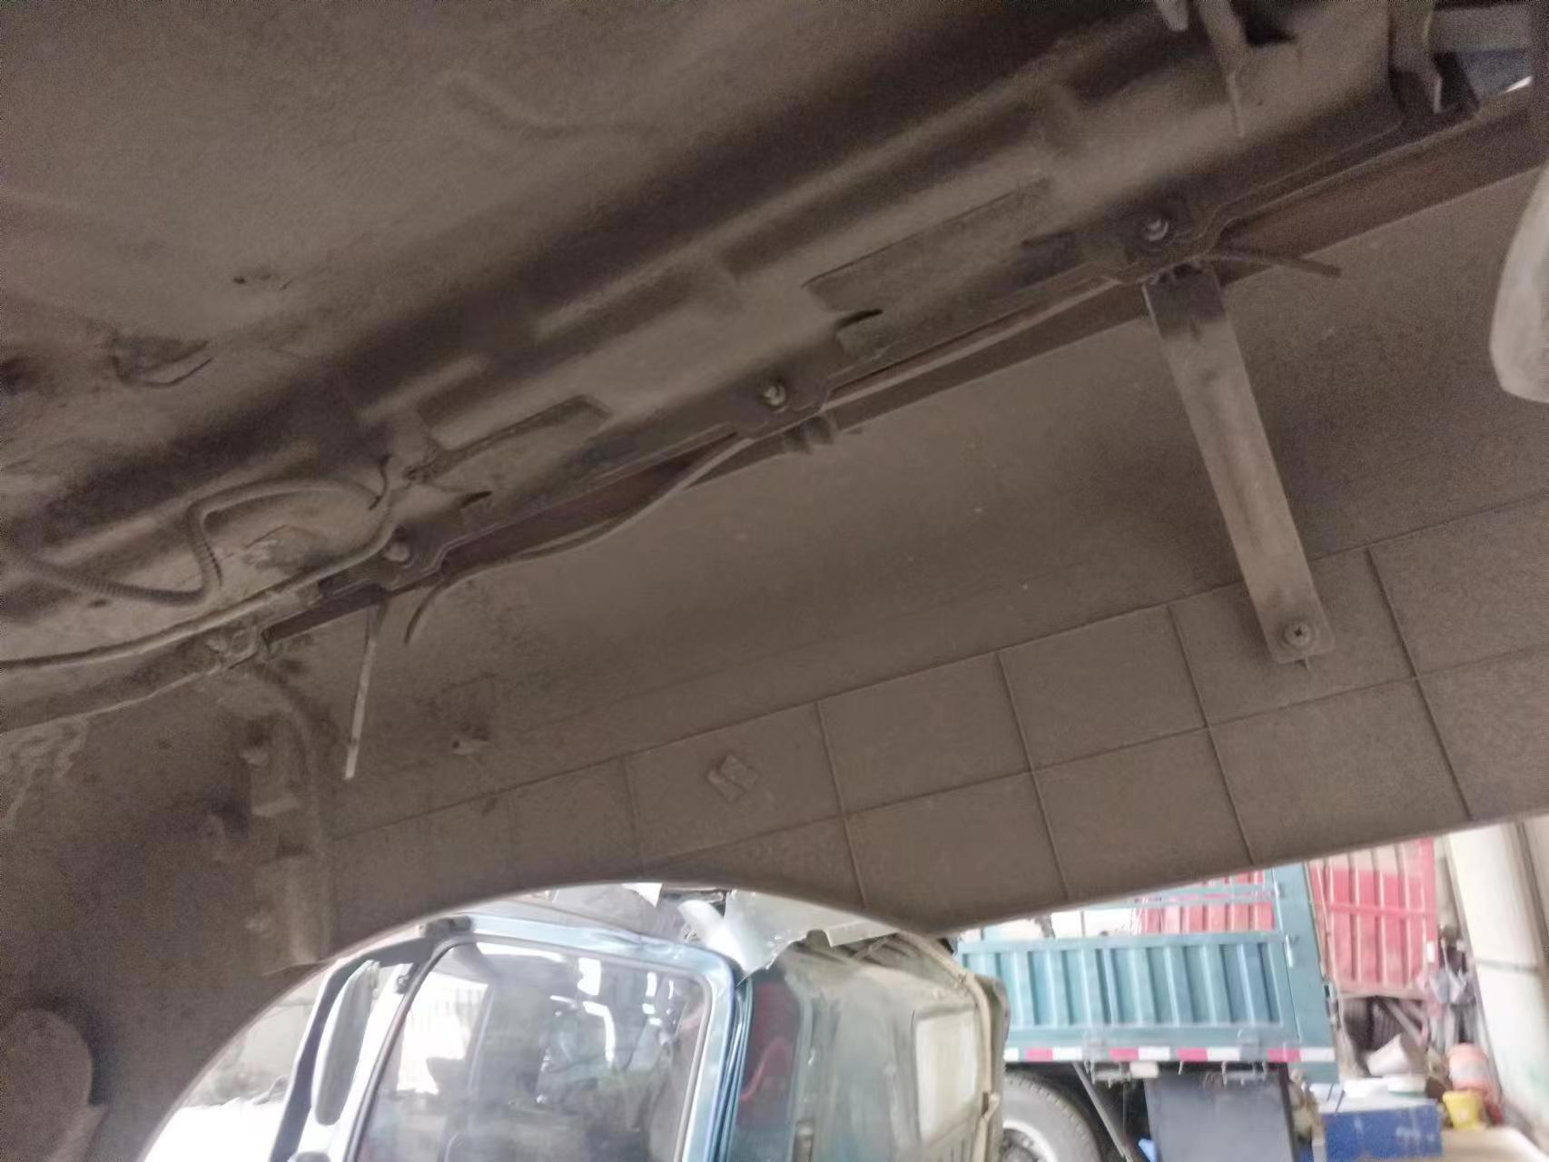
查勘照片233 | 查勘照片234
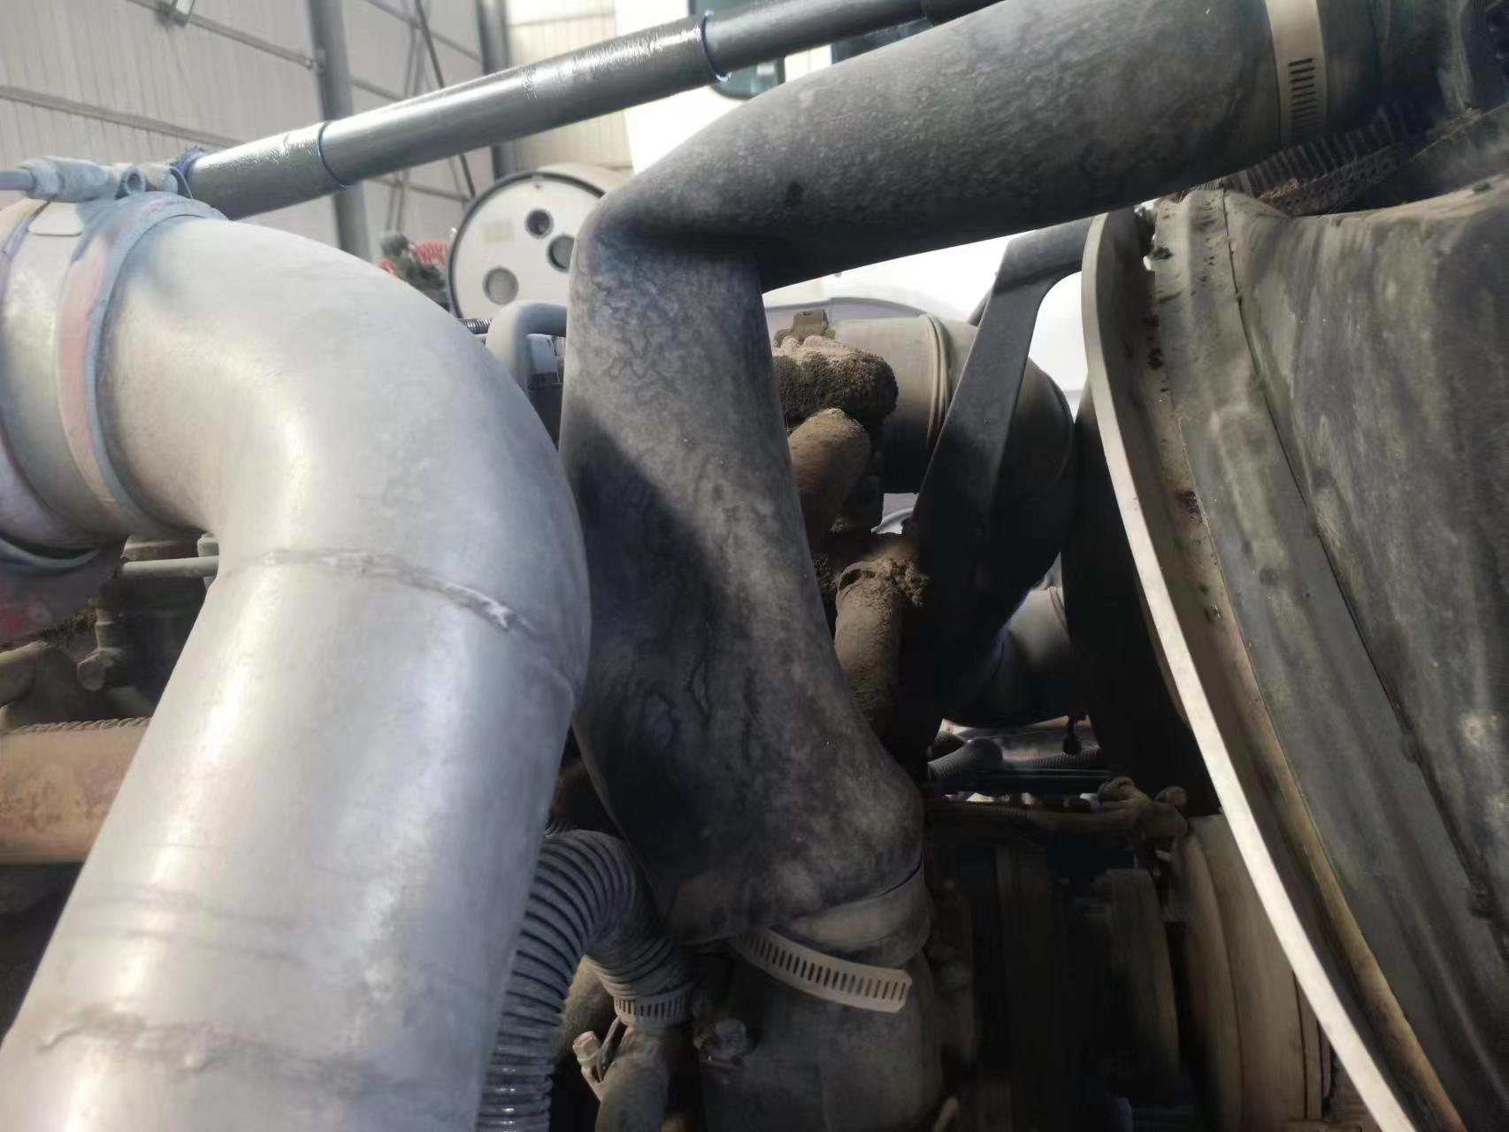
查勘照片235 | 查勘照片236
查勘照片237 | 查勘照片238
查勘照片239 | 查勘照片240

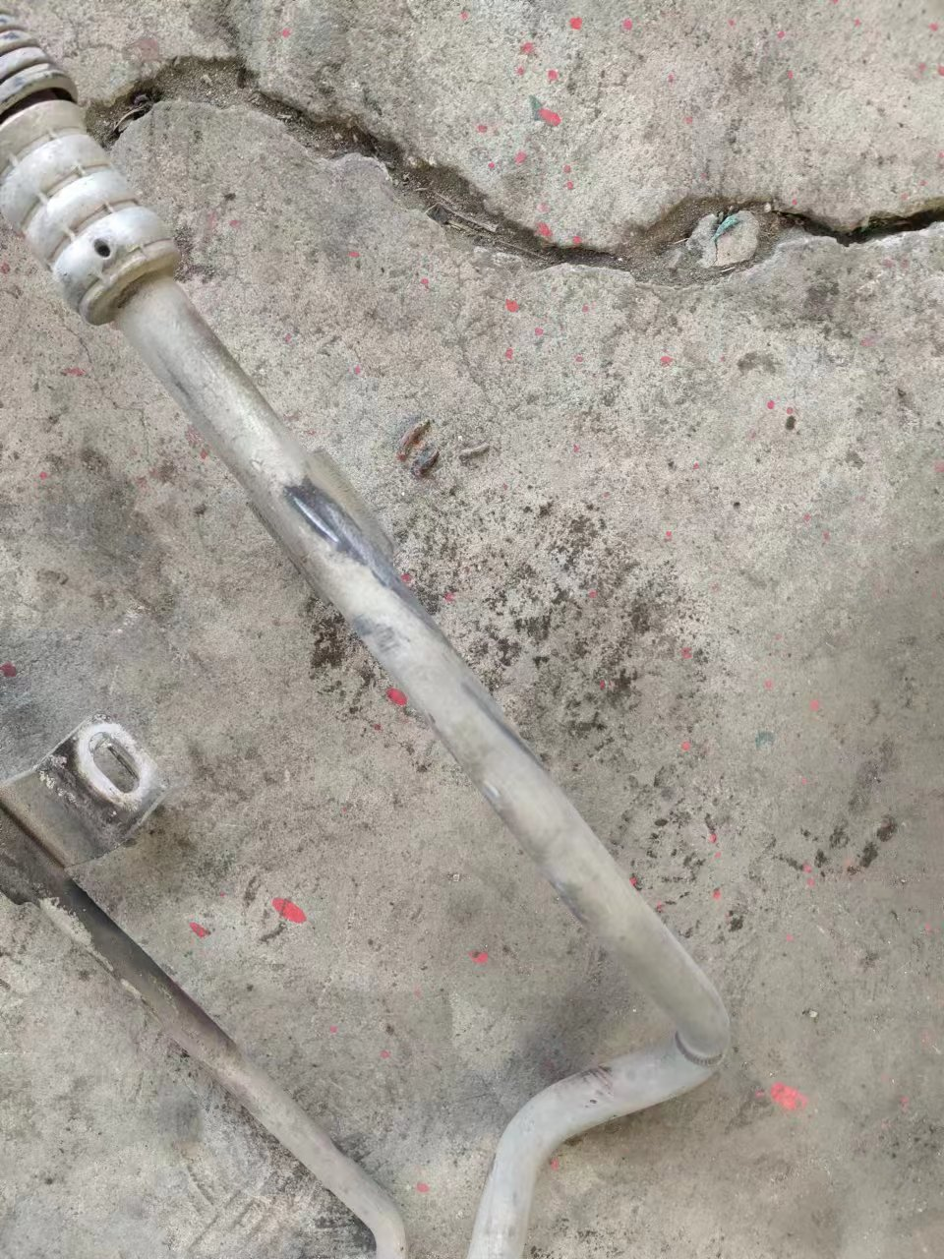
查勘照片241 | 查勘照片242
查勘照片243 | 查勘照片244
查勘照片245 | 查勘照片246
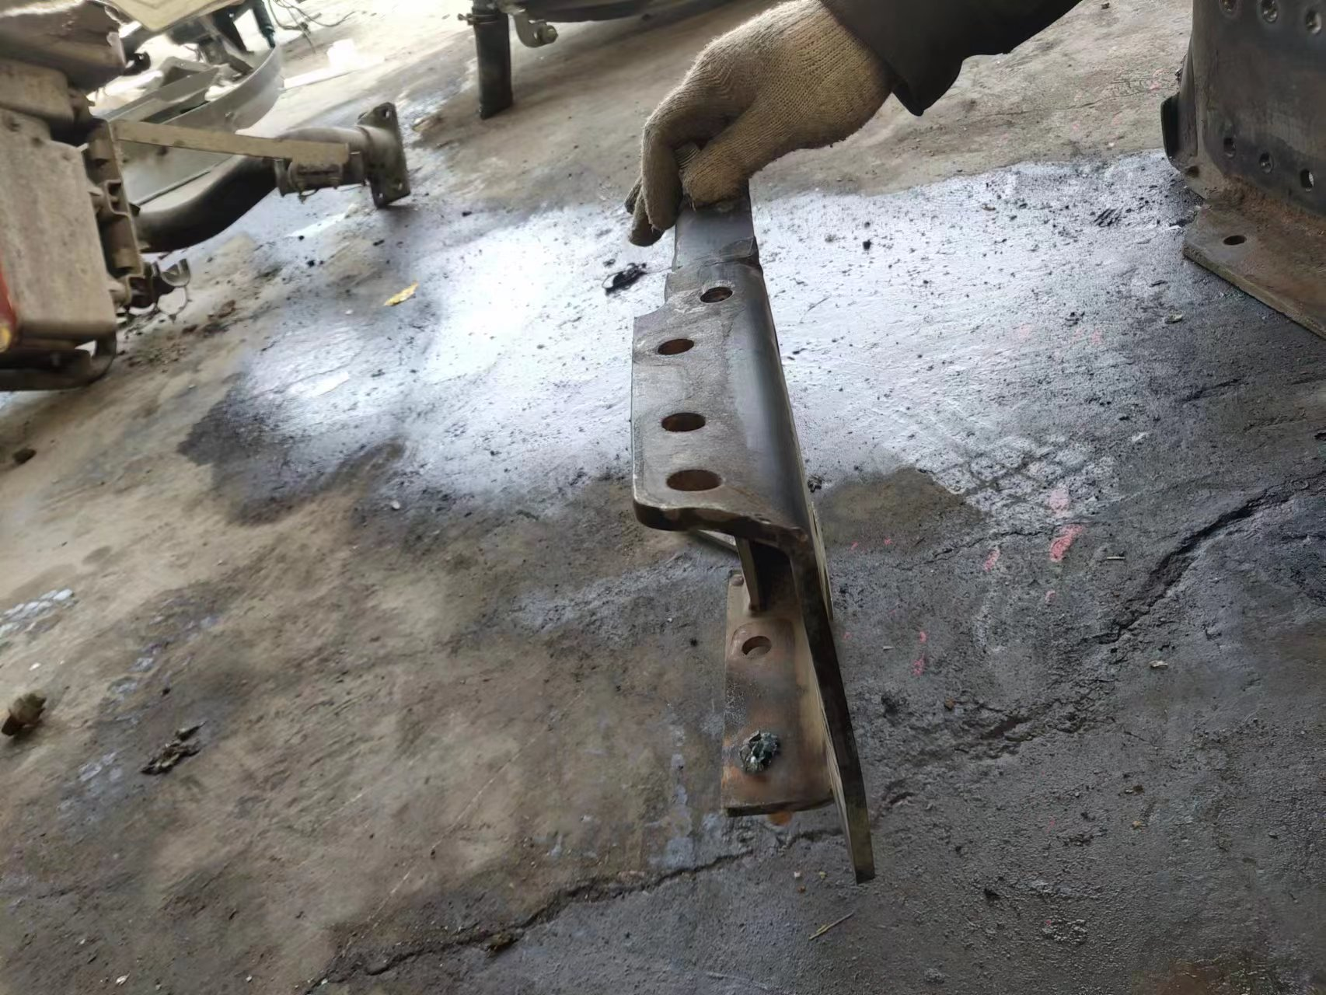
查勘照片247 | 查勘照片248

查勘照片249 | 查勘照片250
查勘照片251 | 查勘照片252
 | 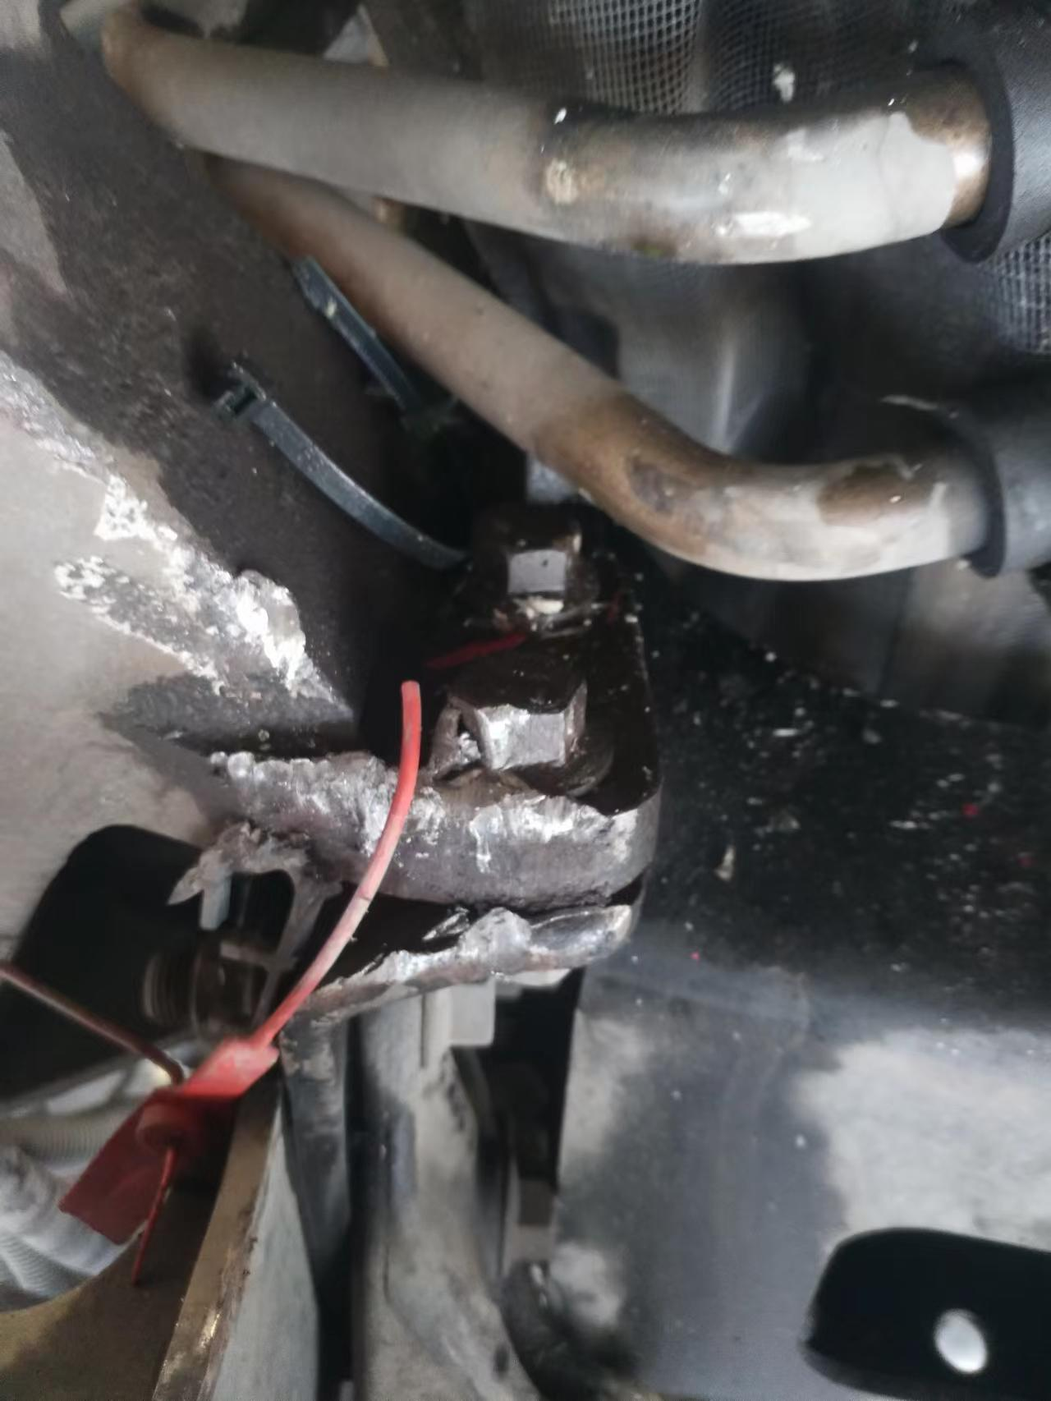
查勘照片253 | 查勘照片254
查勘照片255 | 查勘照片256

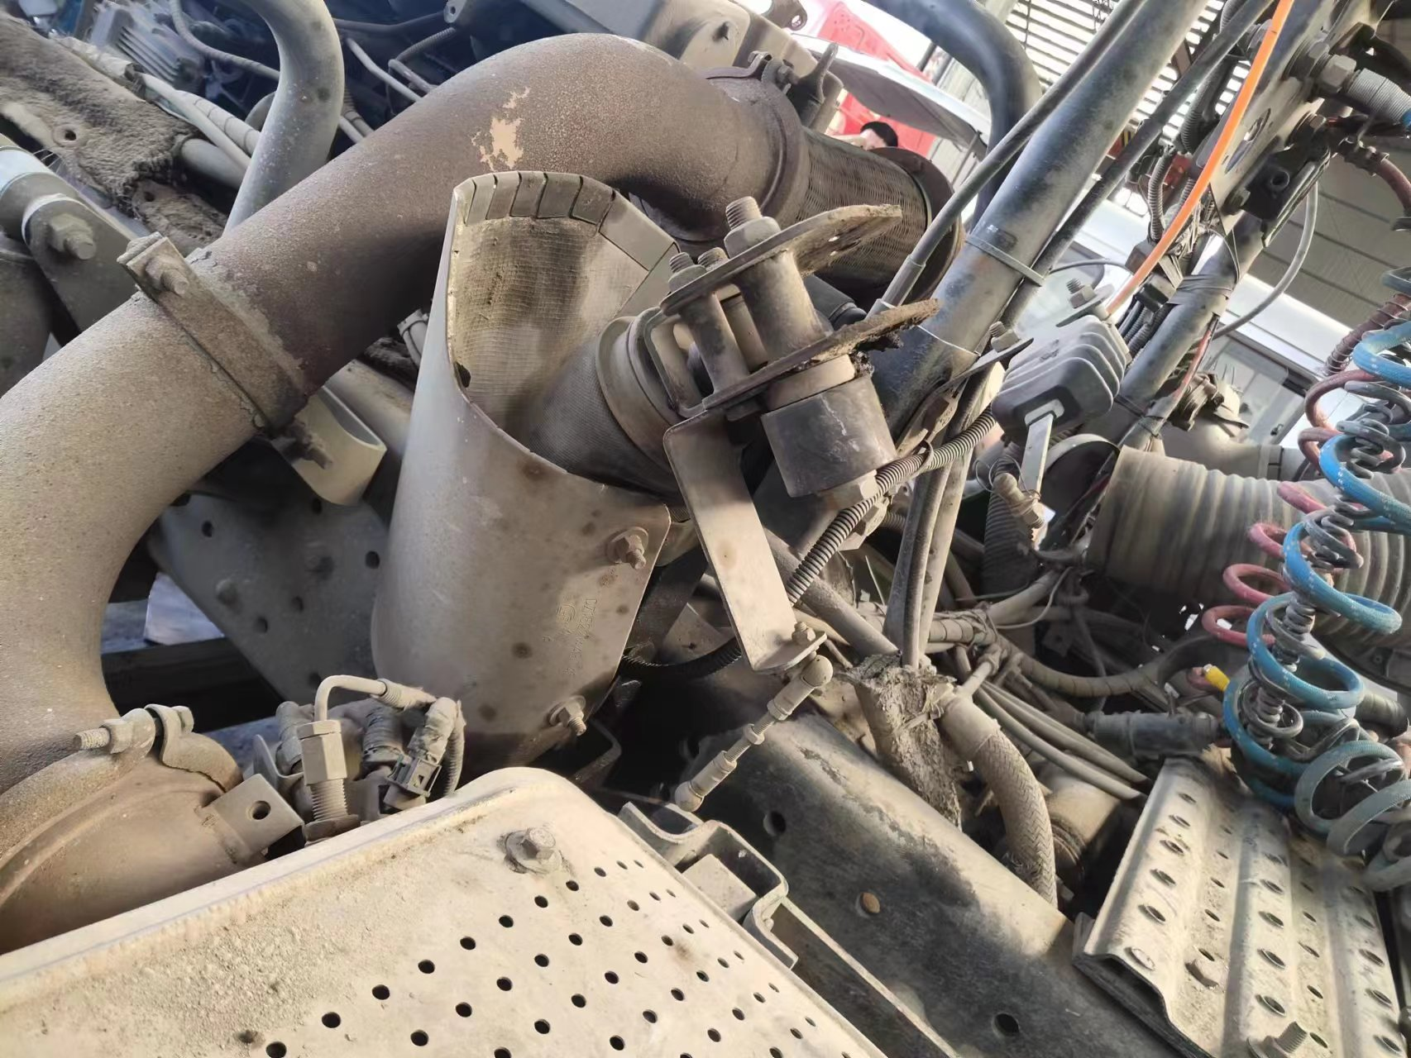 | 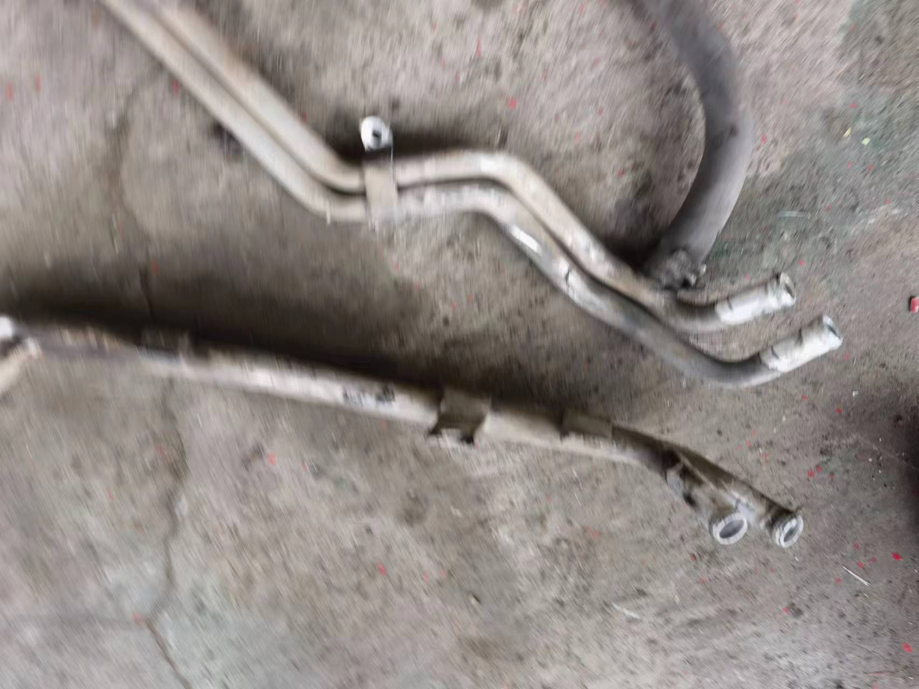
查勘照片257 | 查勘照片258
查勘照片259 | 查勘照片260
查勘照片261 | 查勘照片262
查勘照片263 | 查勘照片264

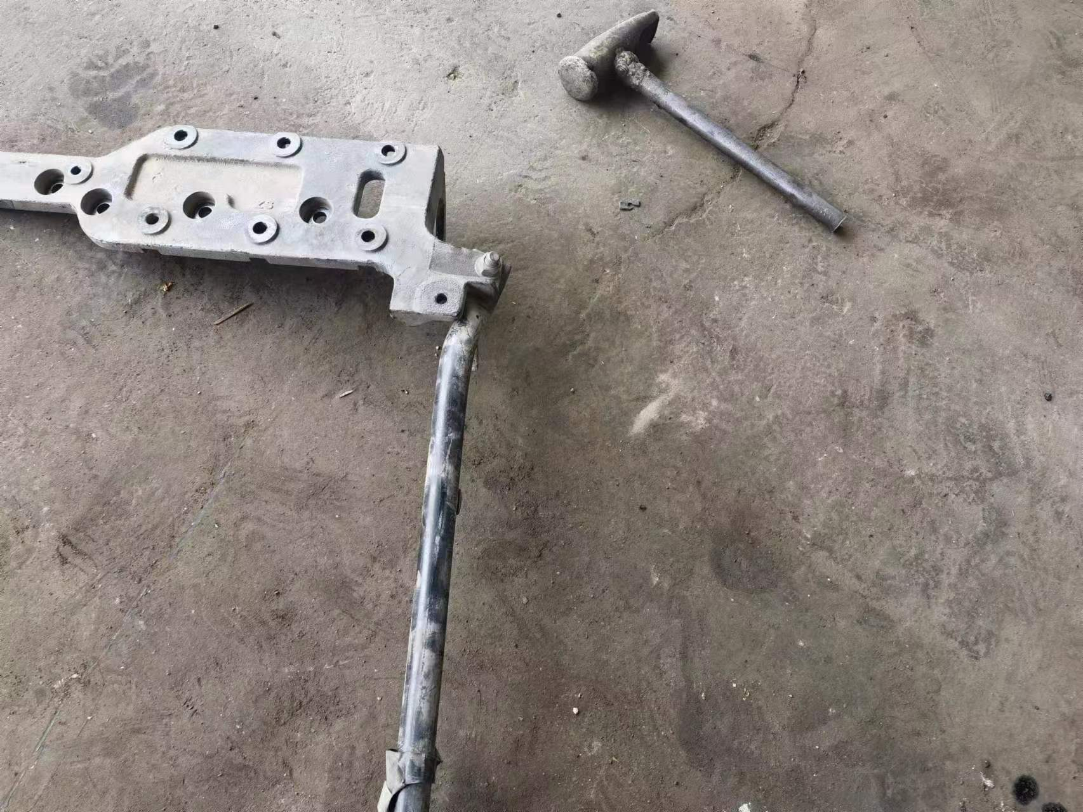
查勘照片265 | 查勘照片266
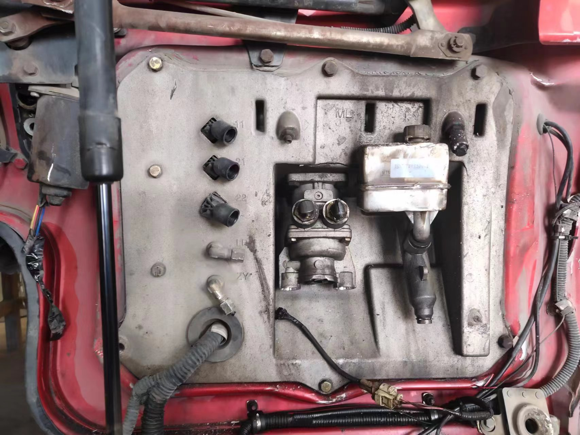 | 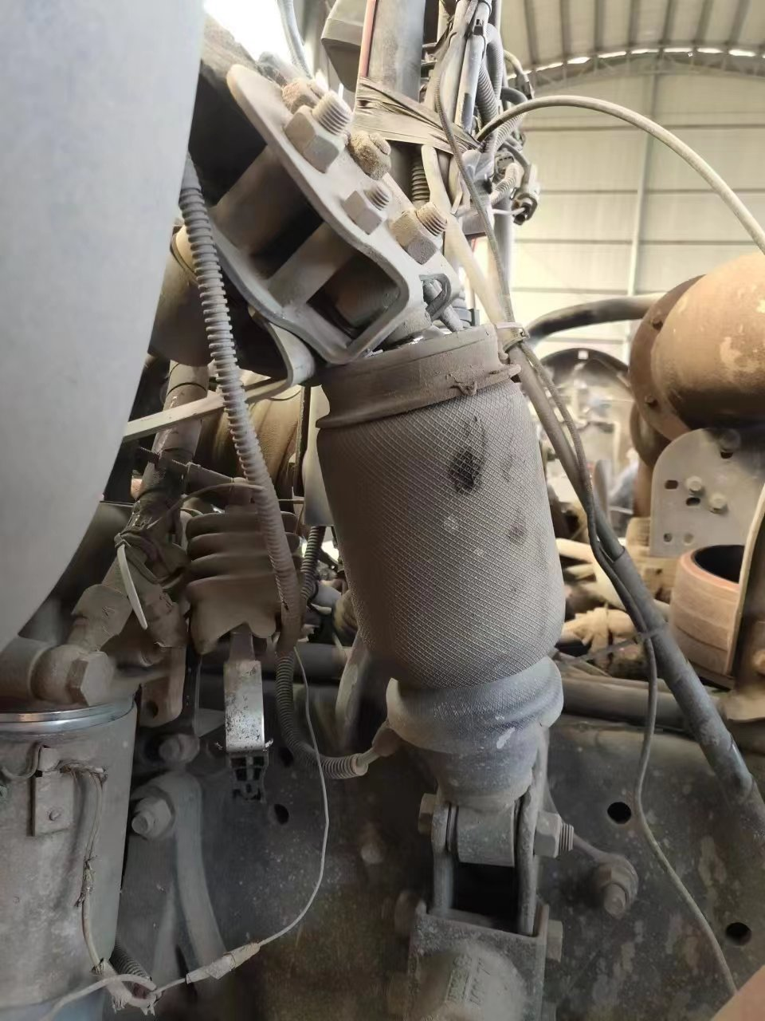
查勘照片267 | 查勘照片268
查勘照片269 | 查勘照片270
查勘照片271 | 查勘照片272

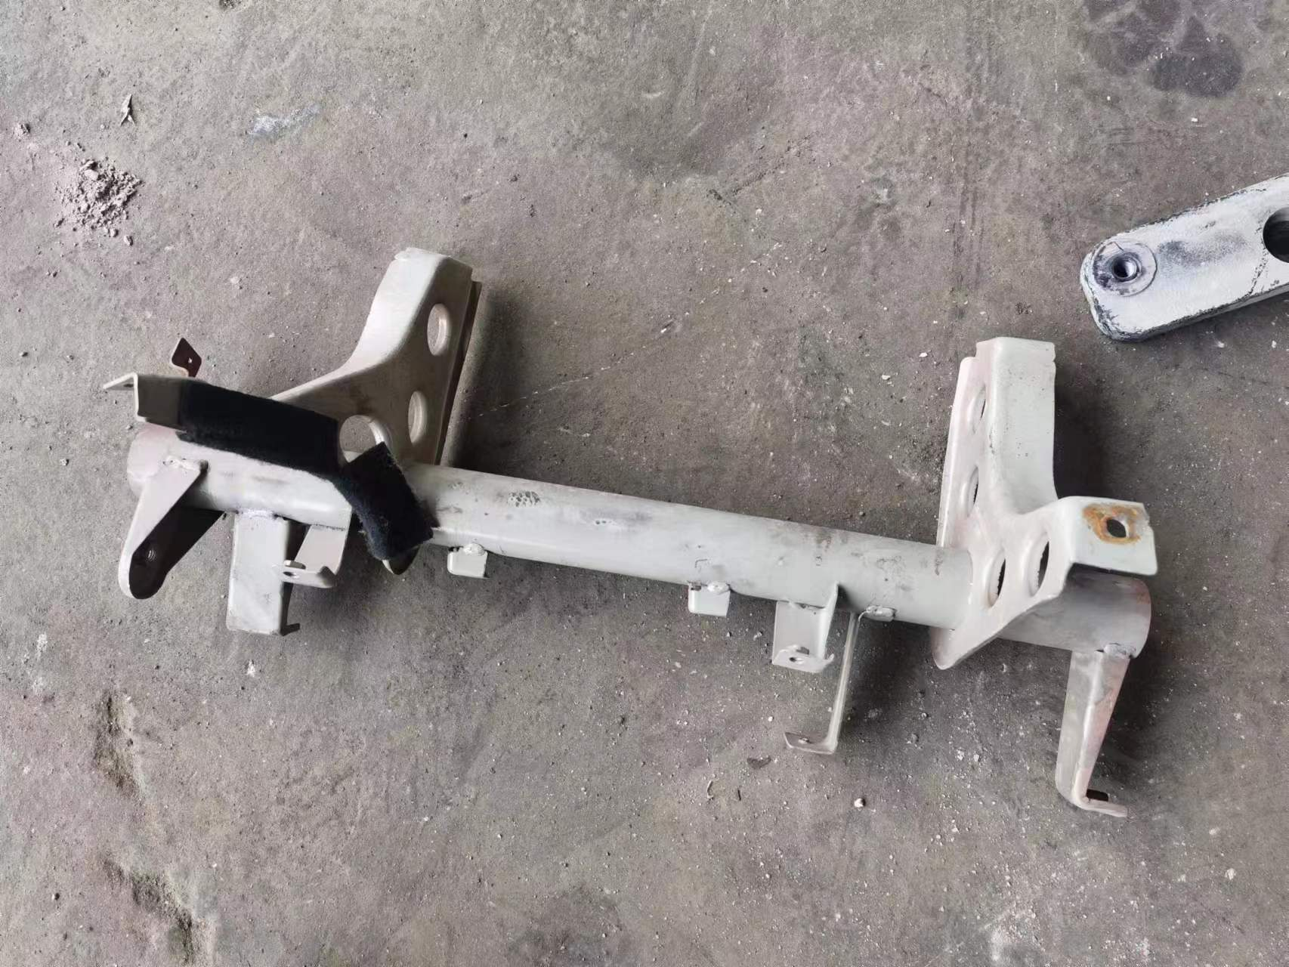
查勘照片273 | 查勘照片274
查勘照片275 | 查勘照片276
查勘照片277 | 查勘照片278
 | 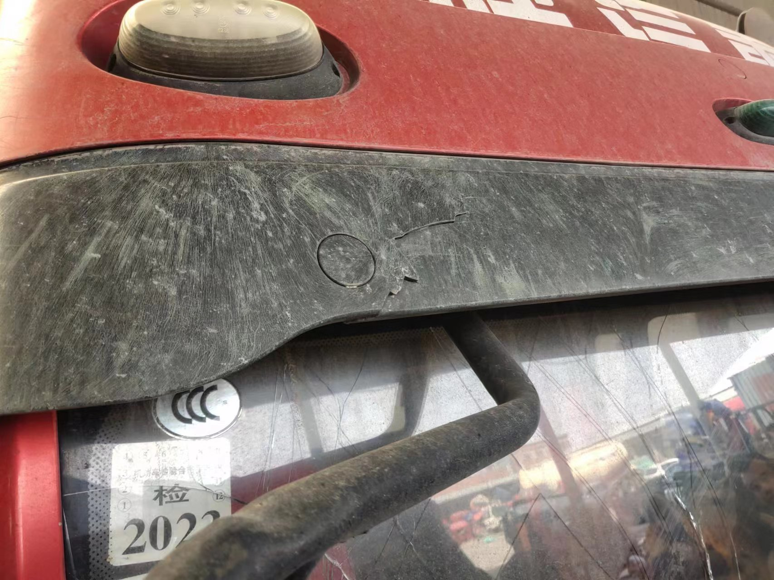
查勘照片279 | 查勘照片280

 | 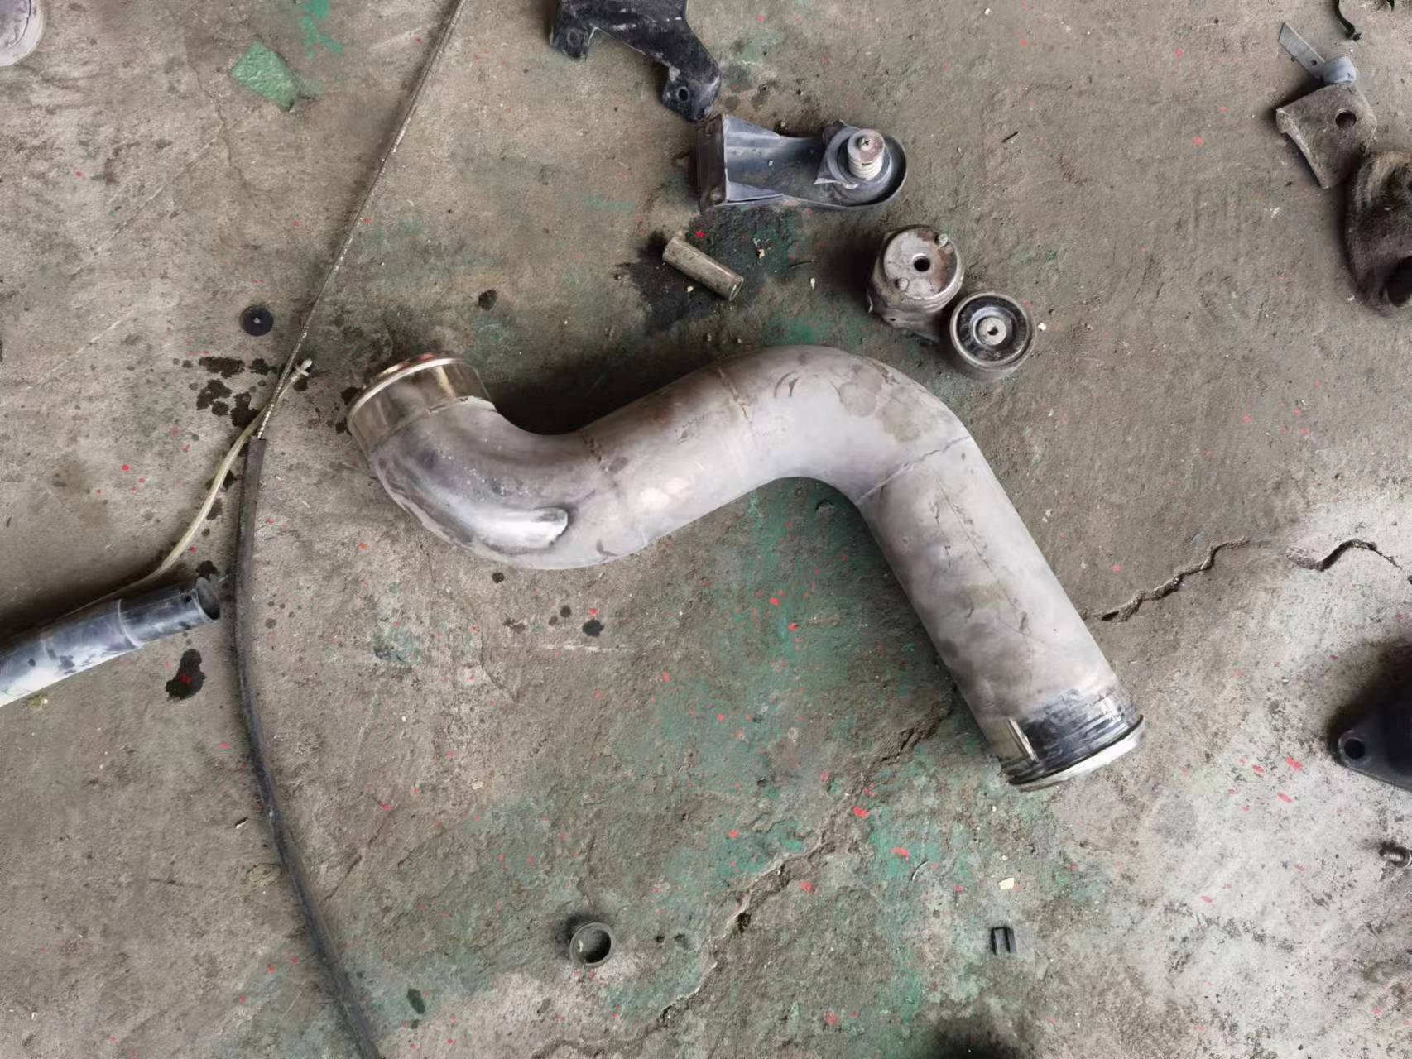
查勘照片281 | 查勘照片282
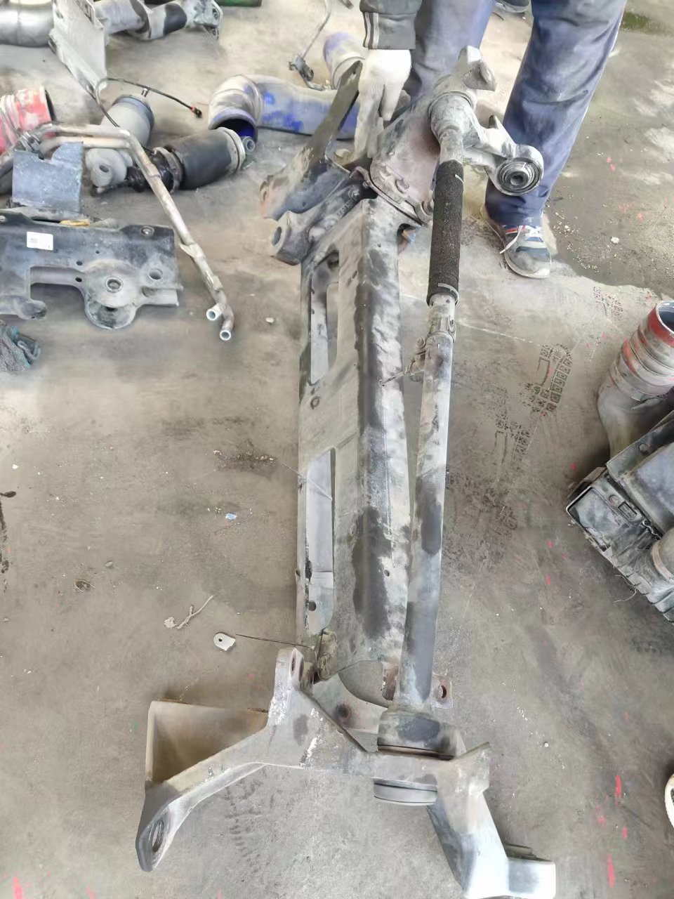
查勘照片283 | 查勘照片284
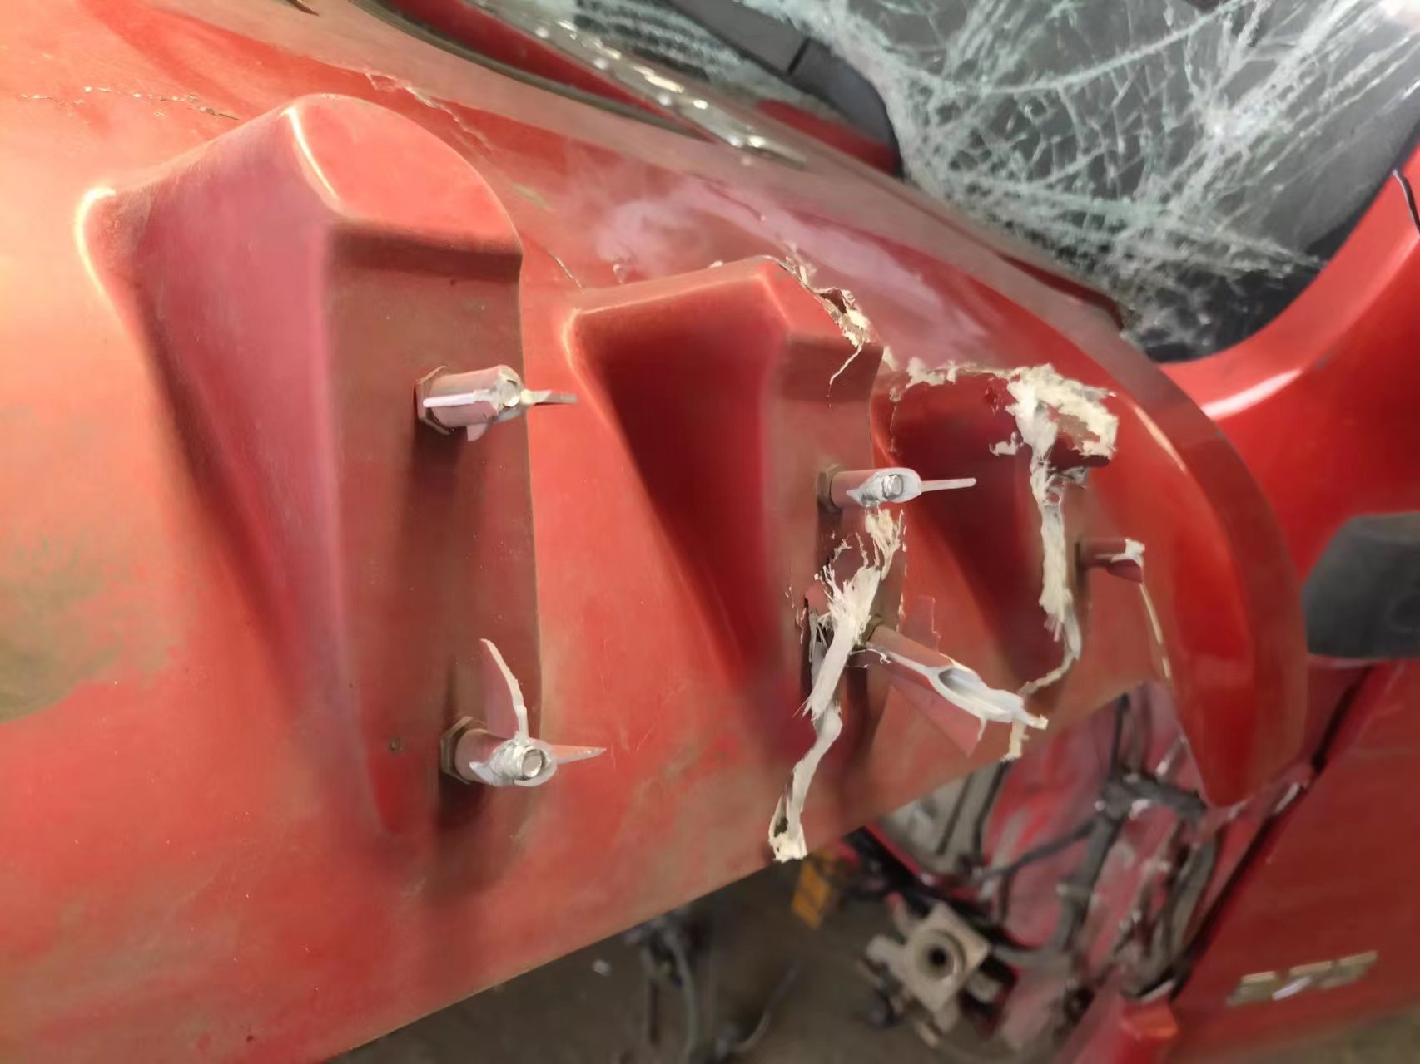 | 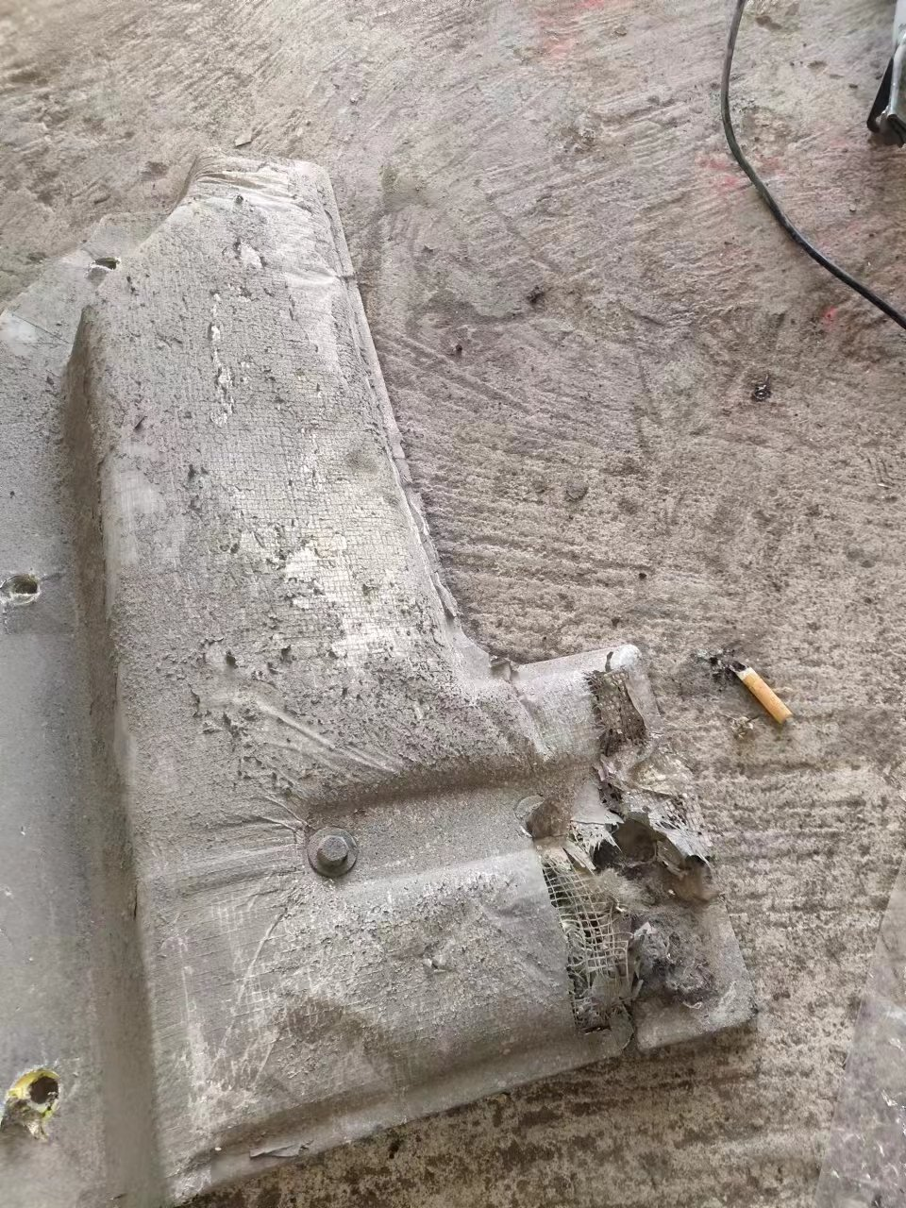
查勘照片285 | 查勘照片286
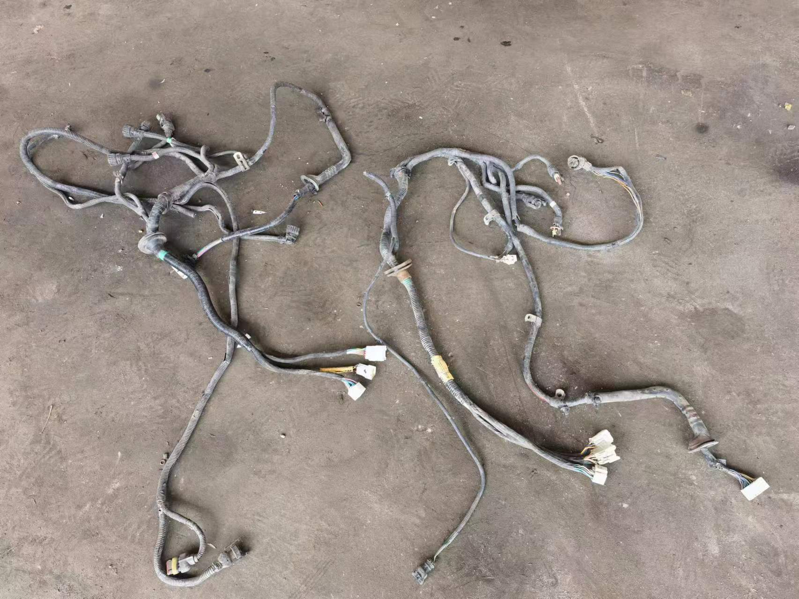
查勘照片287 | 查勘照片288

查勘照片289 | 查勘照片290
 | 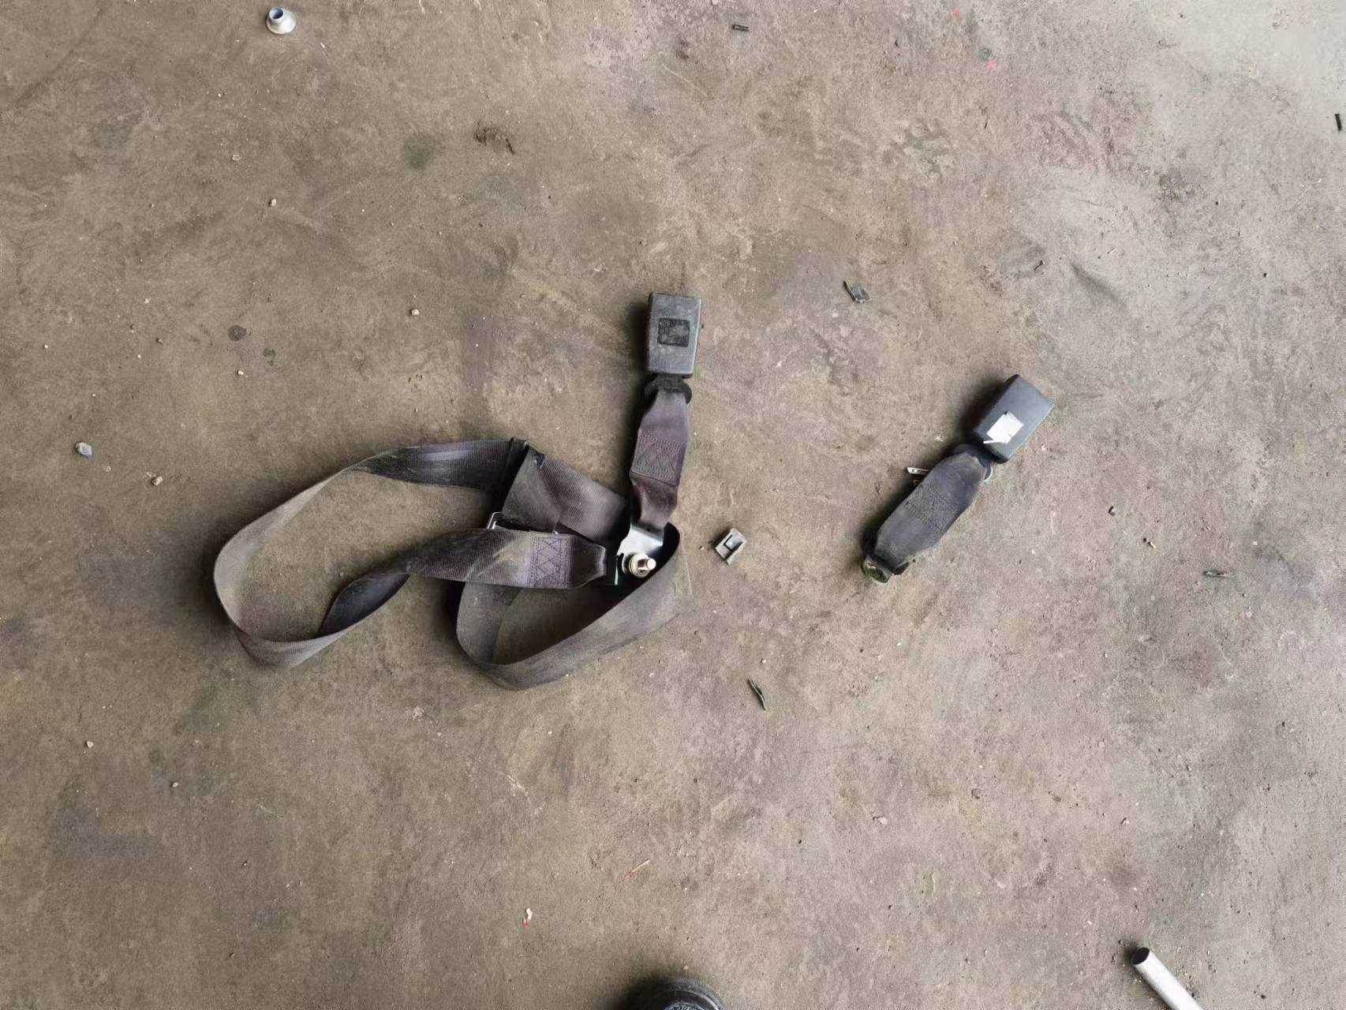
查勘照片291 | 查勘照片292
查勘照片293 | 查勘照片294
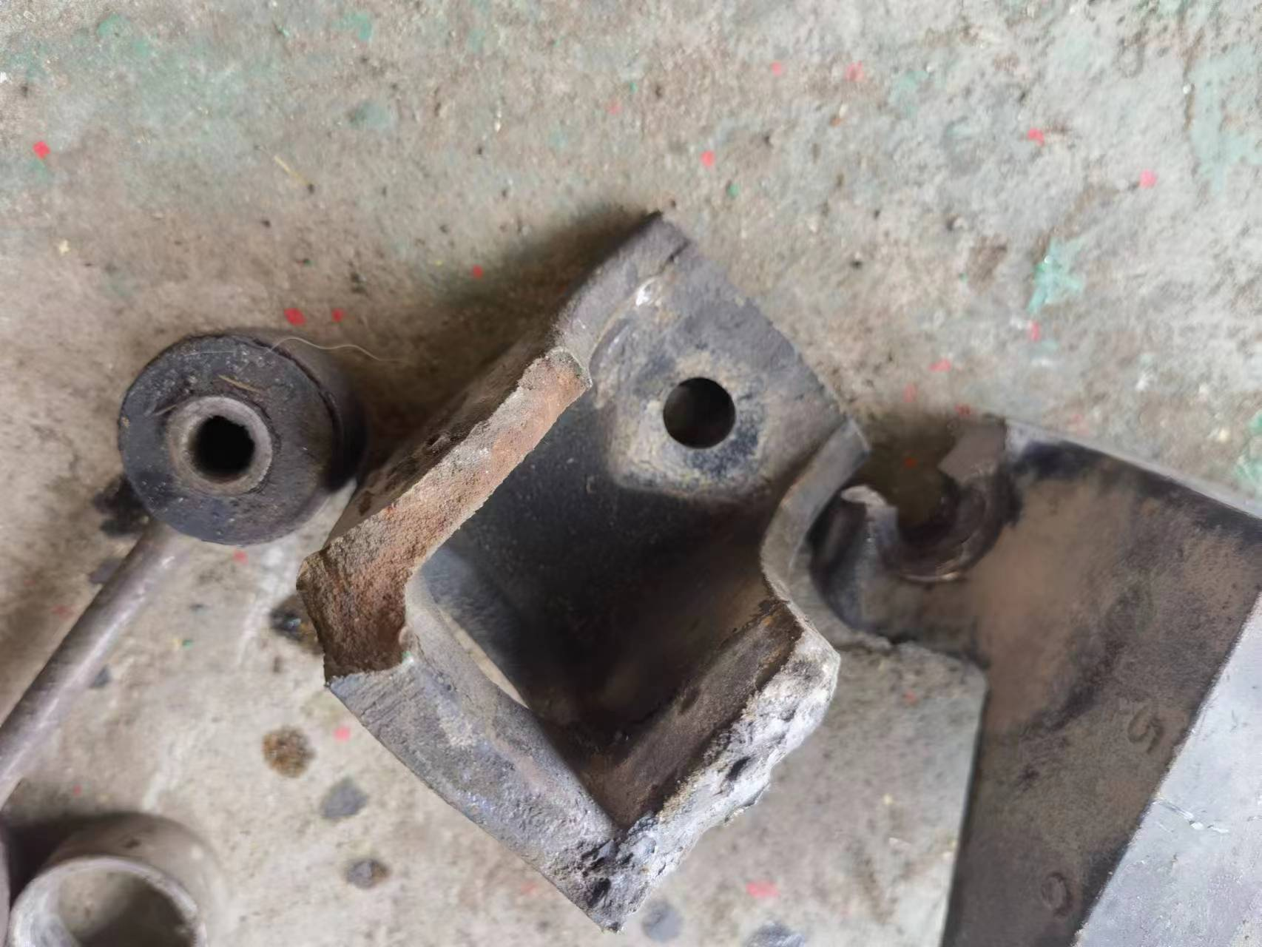
查勘照片295 | 查勘照片296

查勘照片297 | 查勘照片298
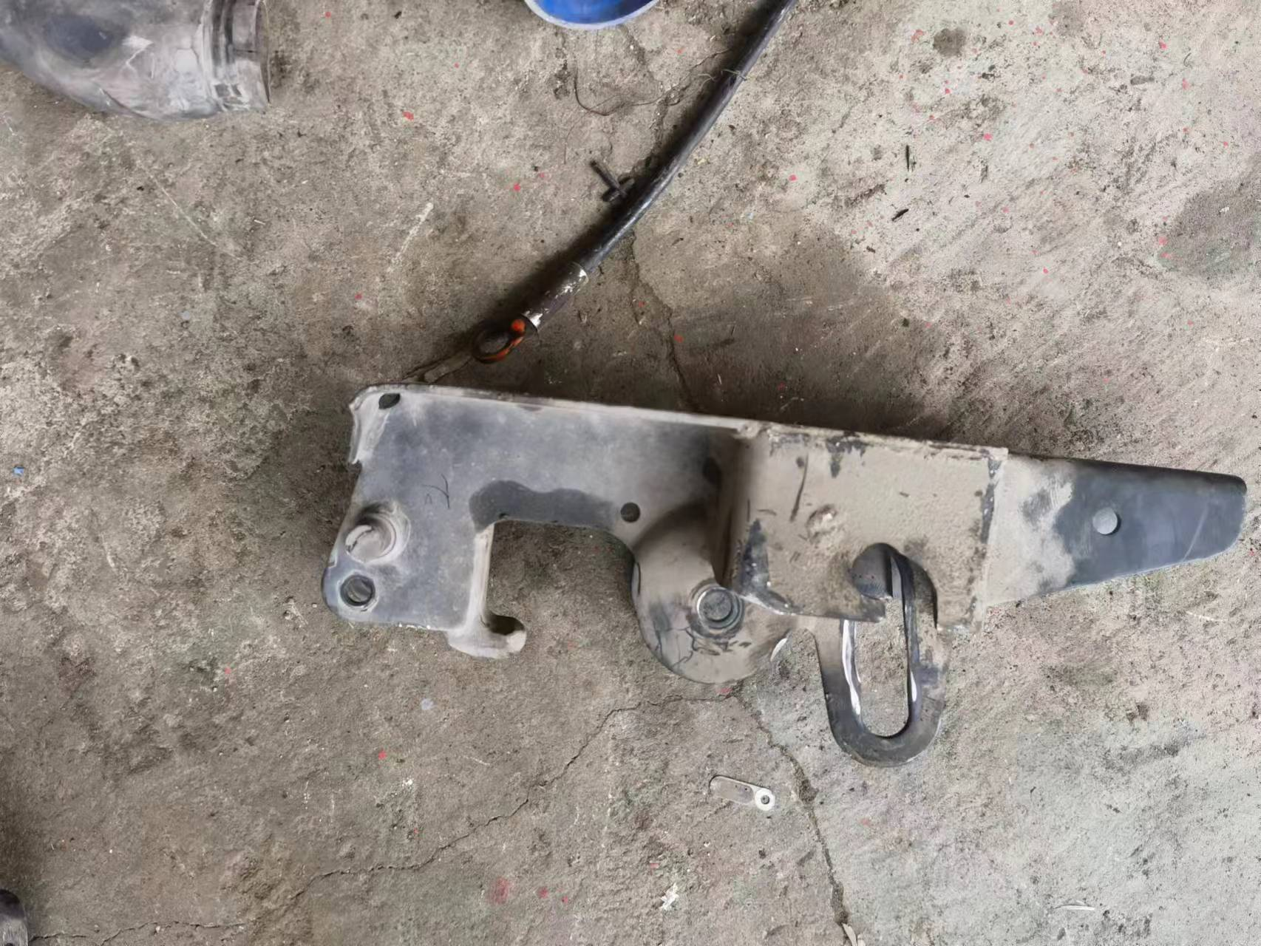
查勘照片299 | 查勘照片300
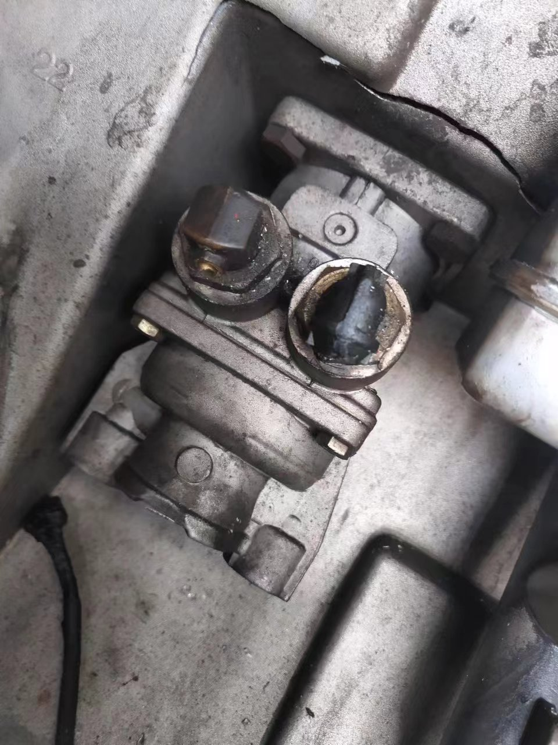
查勘照片301 | 查勘照片302
查勘照片303 | 查勘照片304

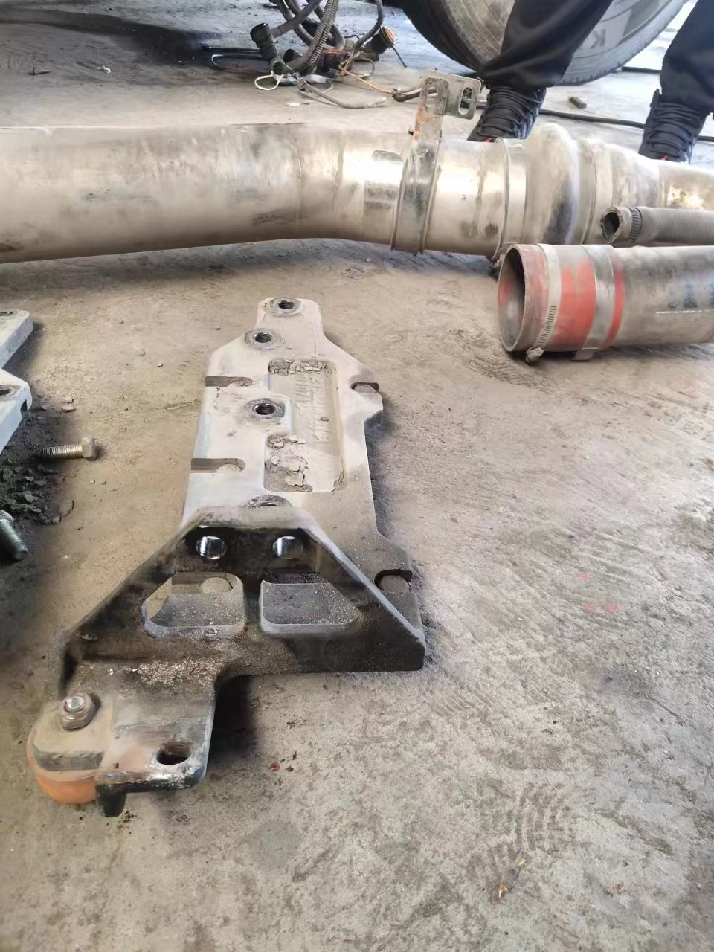
查勘照片305 | 查勘照片306
查勘照片307 | 查勘照片308
 | 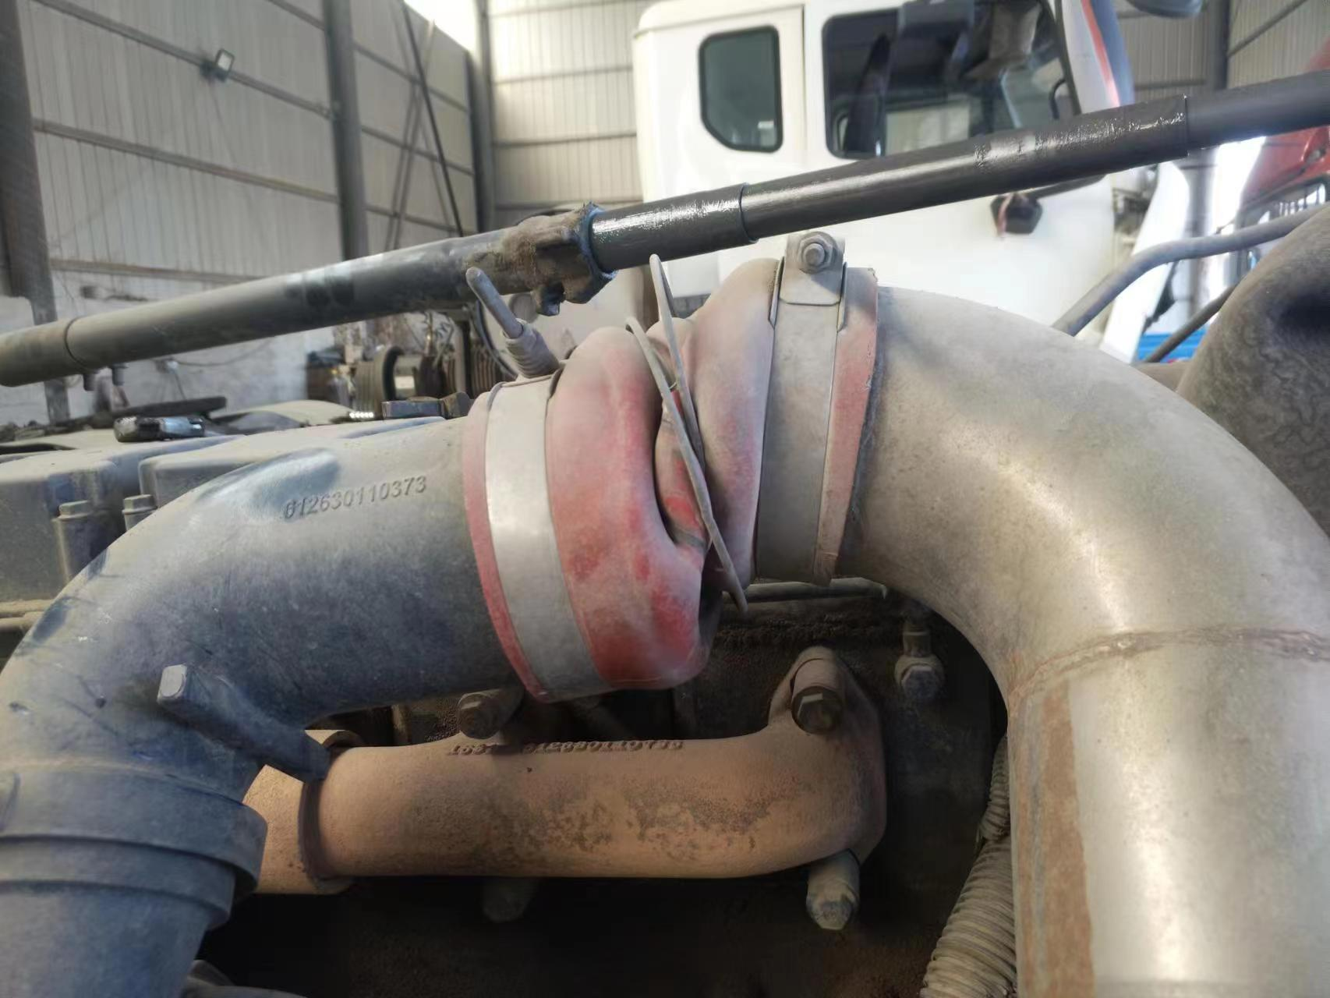
查勘照片309 | 查勘照片310
 | 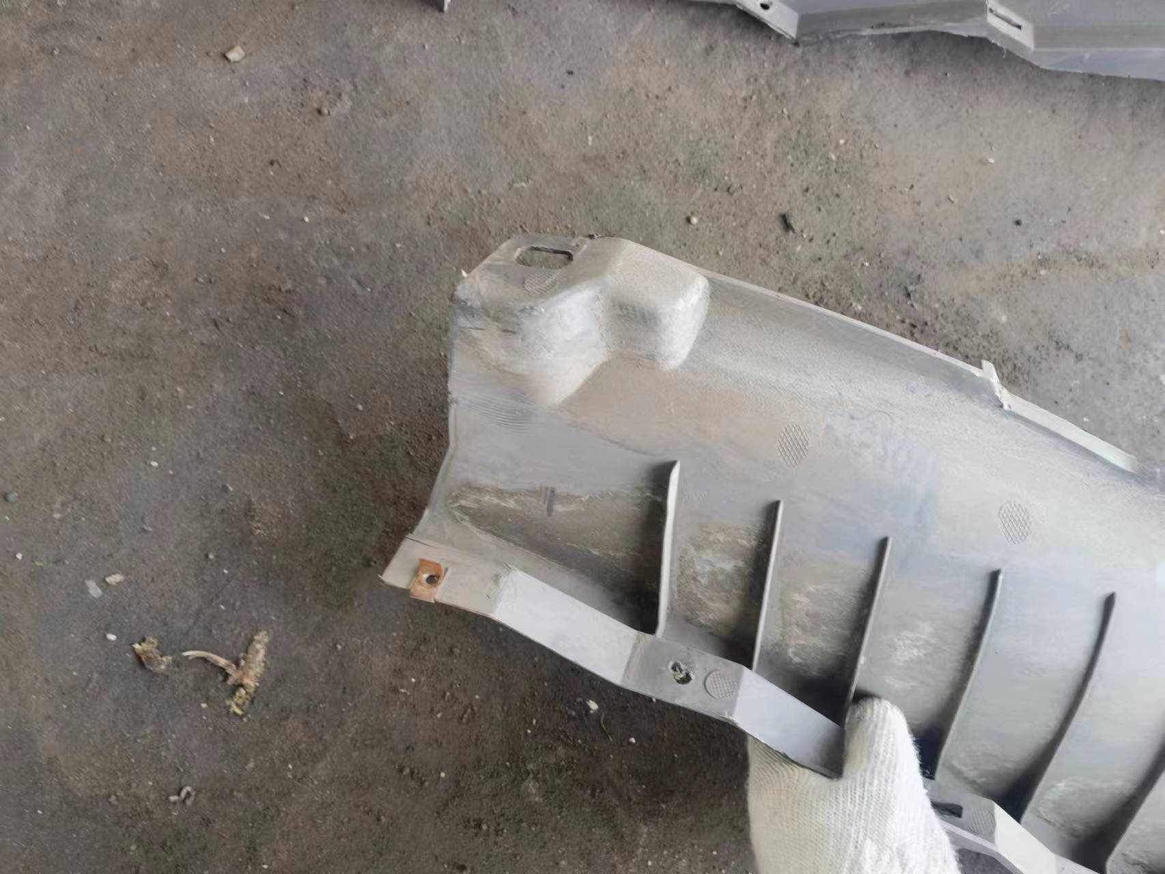
查勘照片311 | 查勘照片312

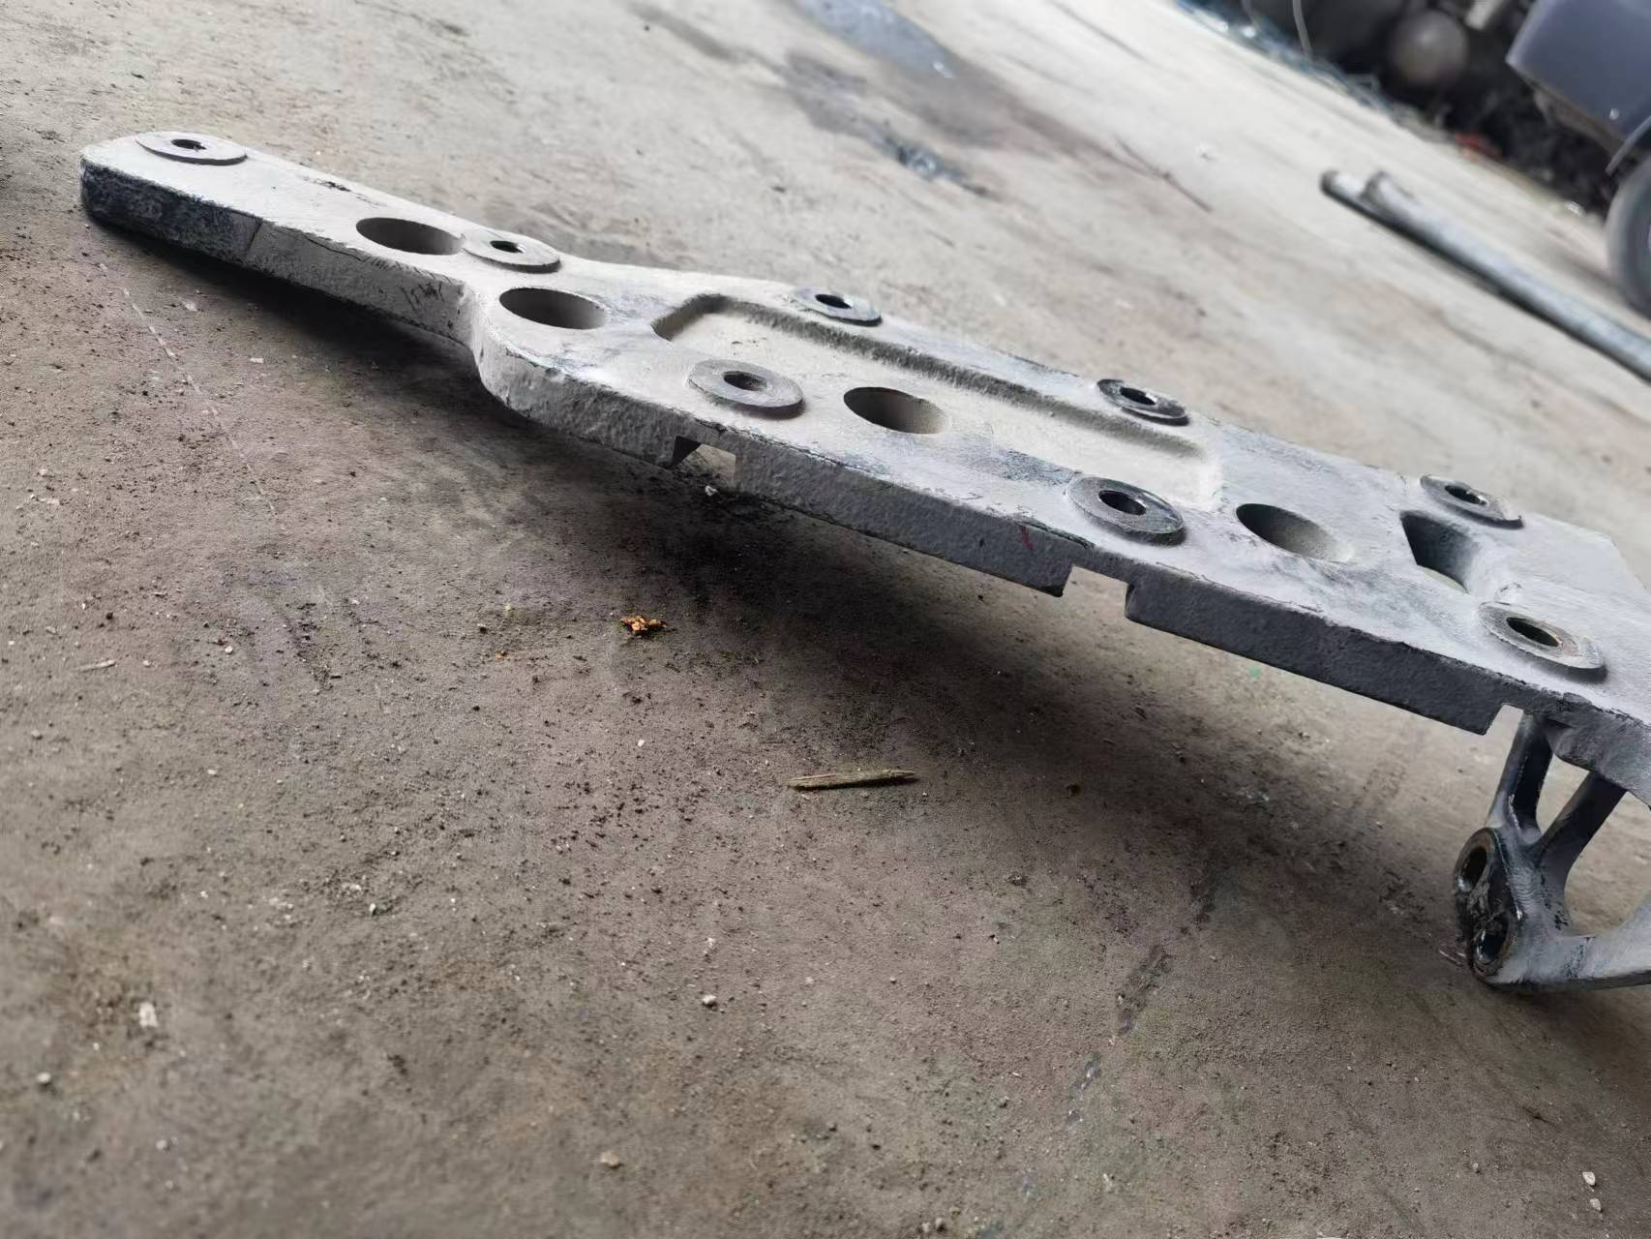
查勘照片313 | 查勘照片314
 | 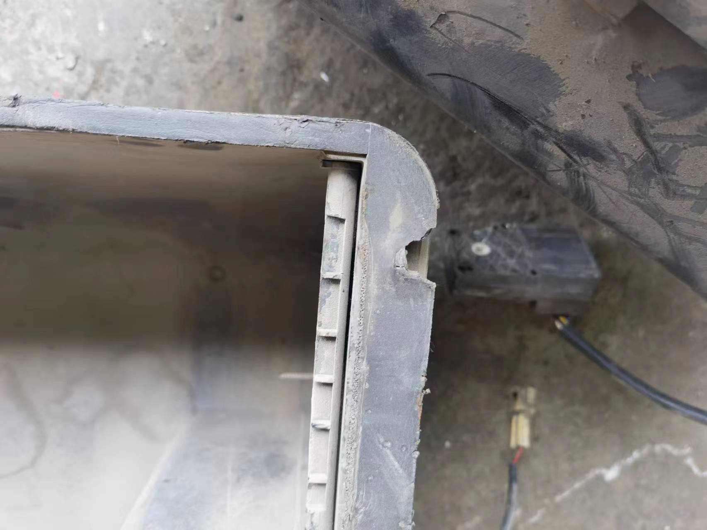
查勘照片315 | 查勘照片316
查勘照片317 | 查勘照片318
查勘照片319 | 查勘照片320

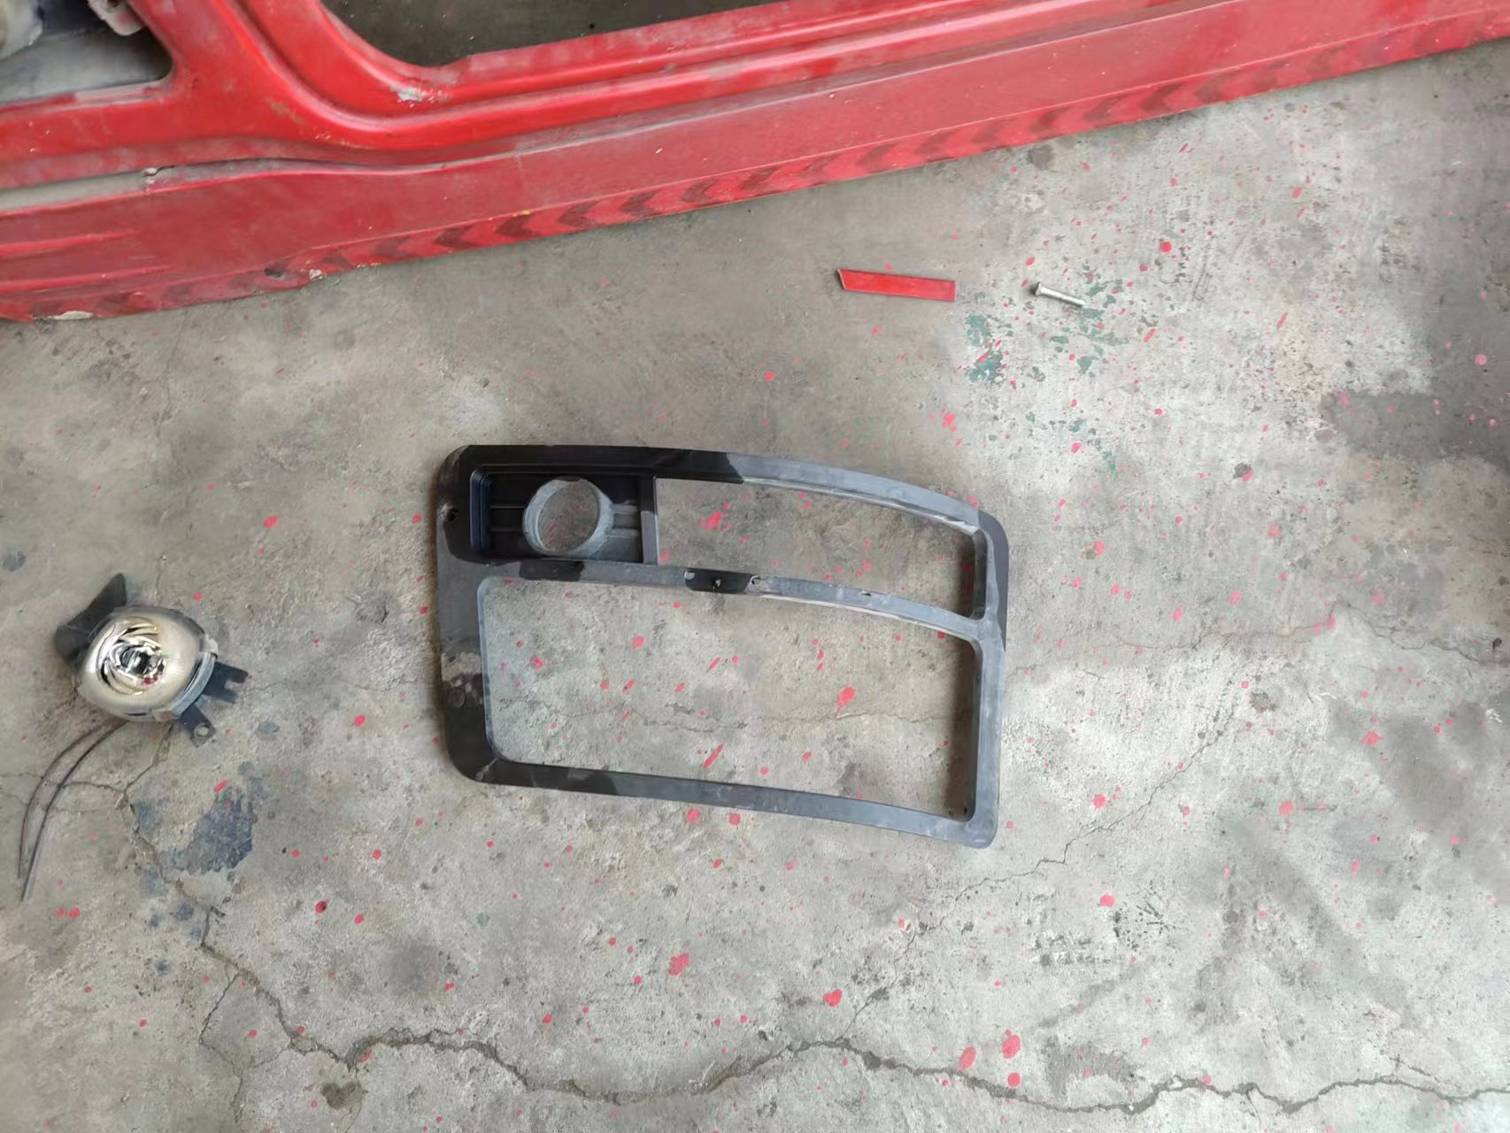
查勘照片321 | 查勘照片322
查勘照片323 | 查勘照片324
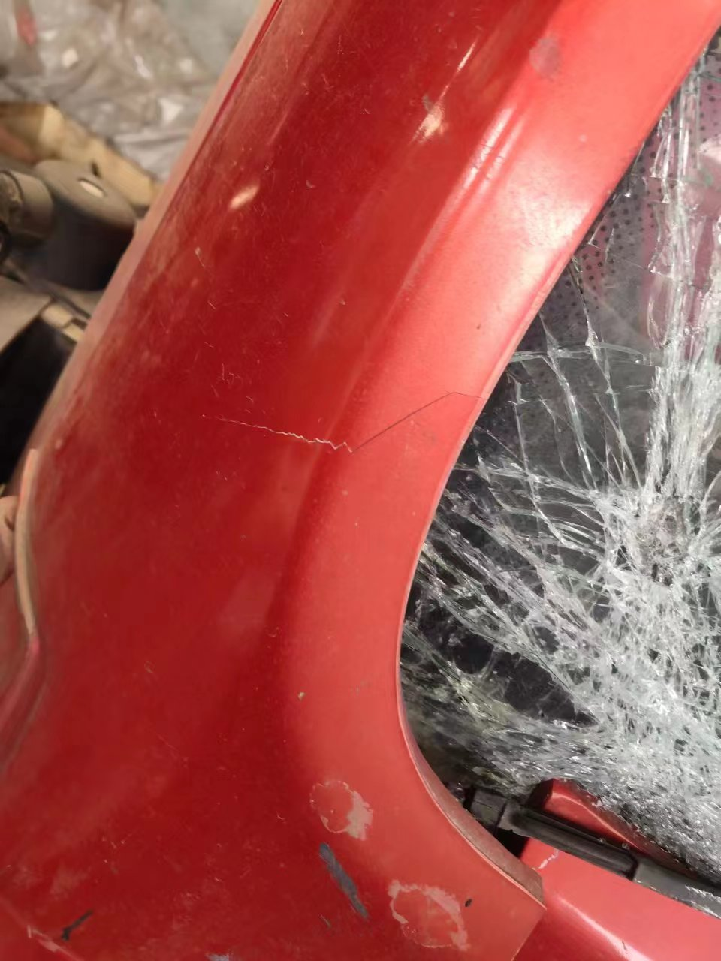
查勘照片325 | 查勘照片326
 | 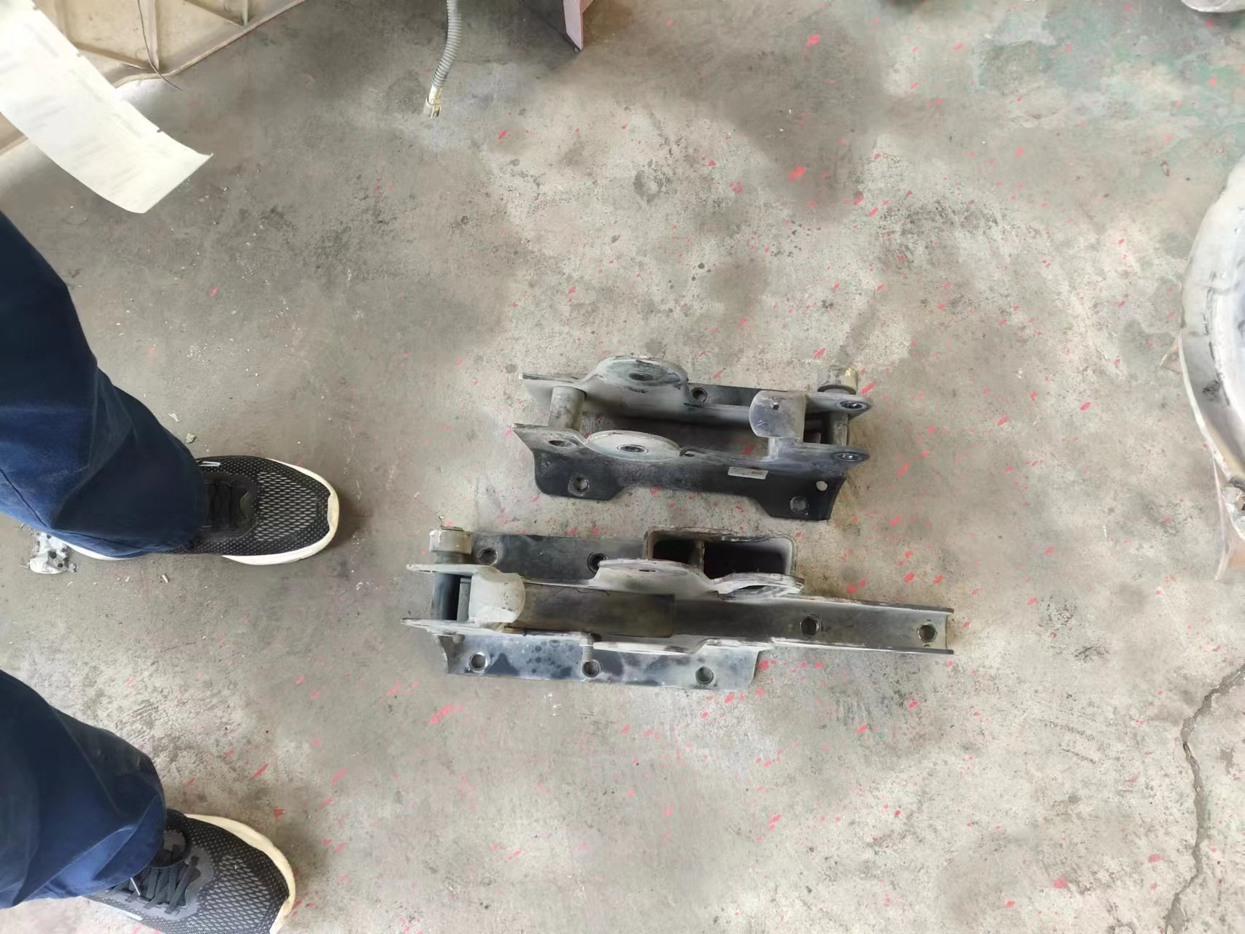
查勘照片327 | 查勘照片328

查勘照片329 | 查勘照片330
查勘照片331 | 查勘照片332
查勘照片333 | 查勘照片334
查勘照片335 | 查勘照片336

查勘照片337 | 查勘照片338
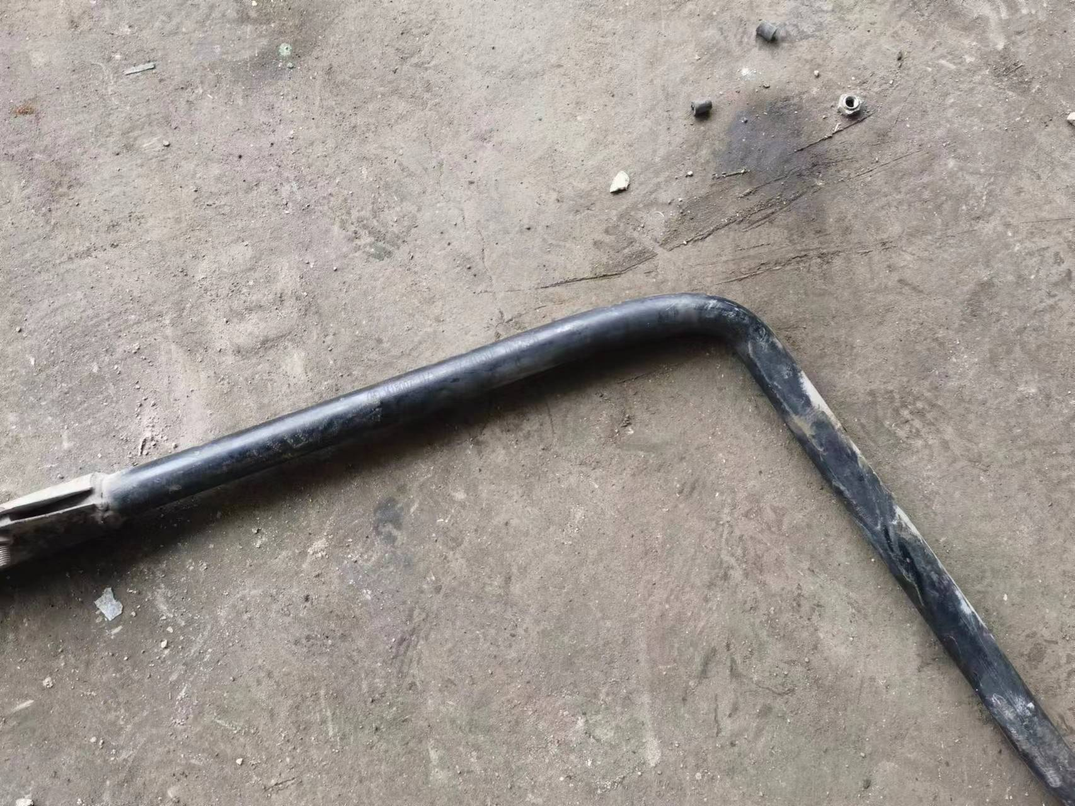 | 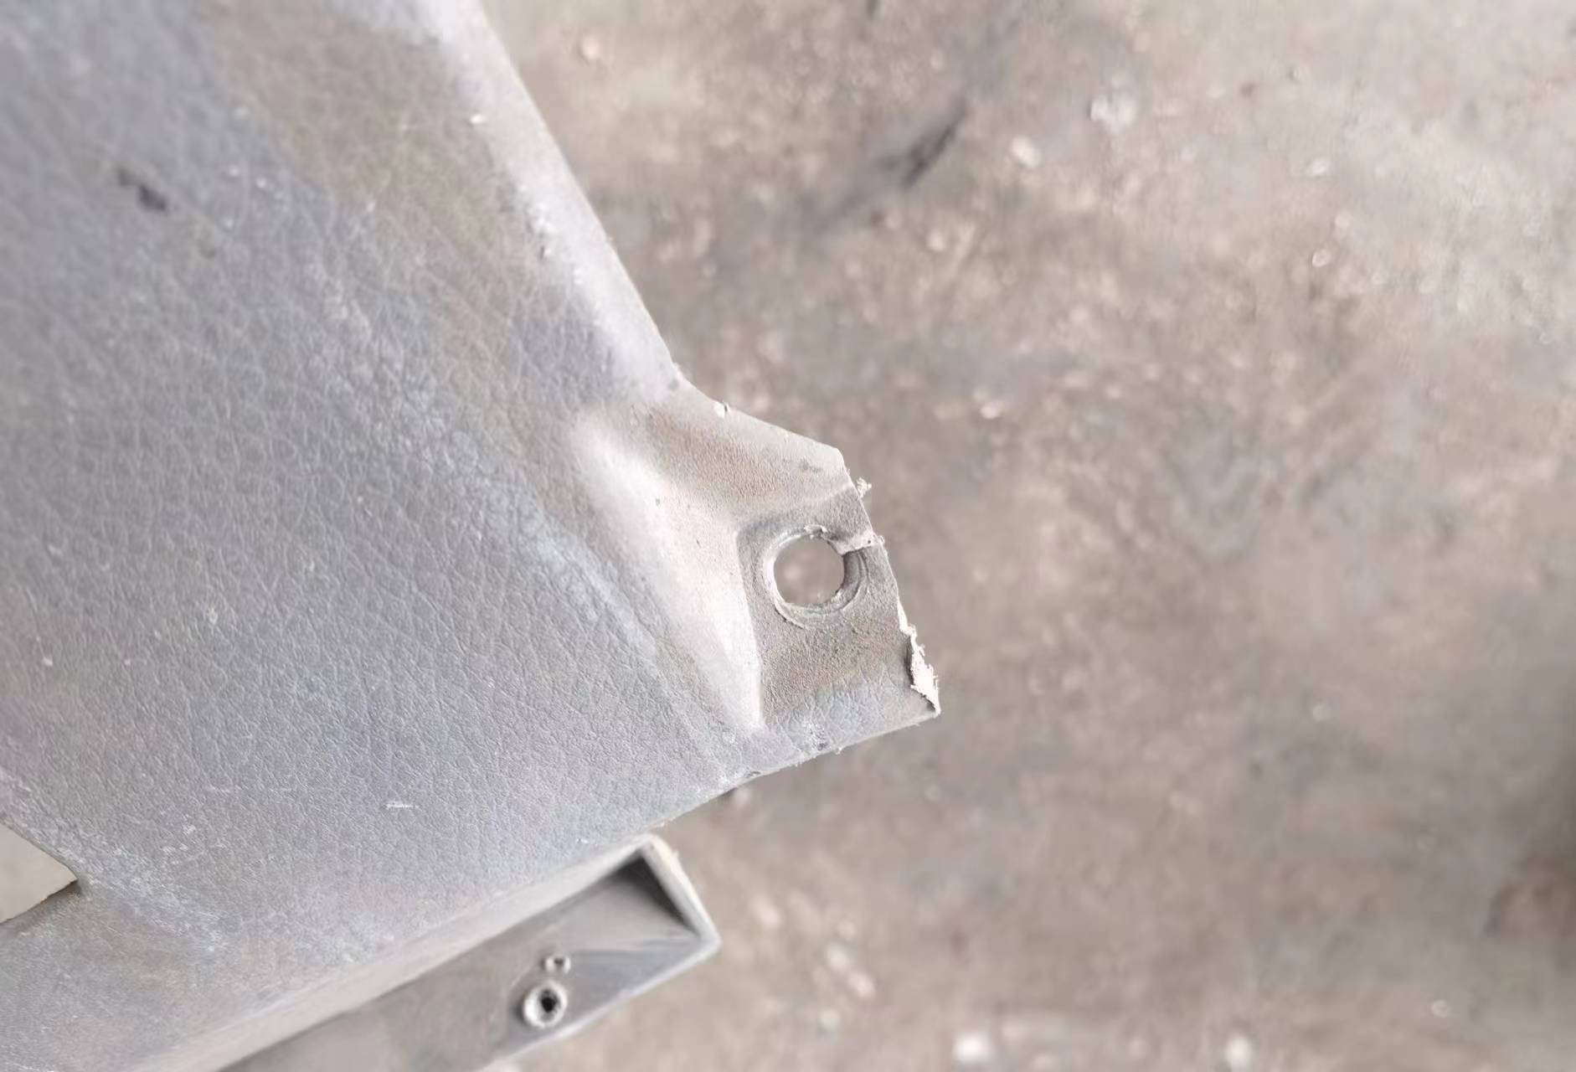
查勘照片339 | 查勘照片340
查勘照片341 | 查勘照片342
查勘照片343 | 查勘照片344

 | 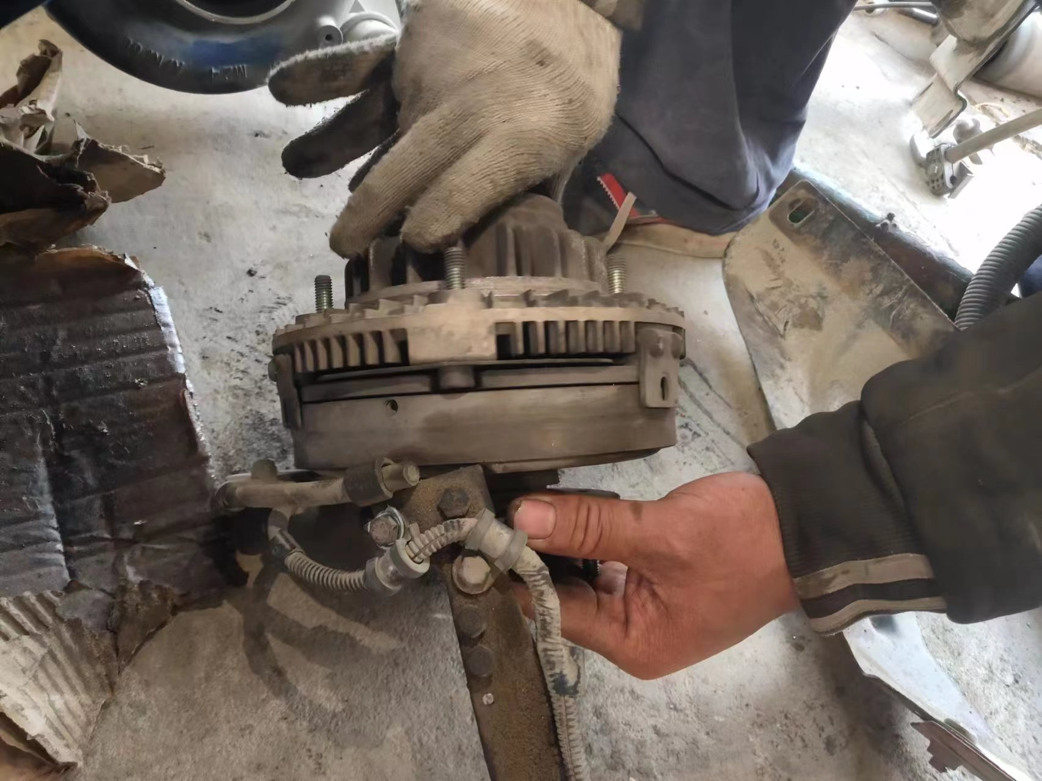
查勘照片345 | 查勘照片346
查勘照片347 | 查勘照片348
查勘照片349 | 查勘照片350
查勘照片351 | 查勘照片352

 | 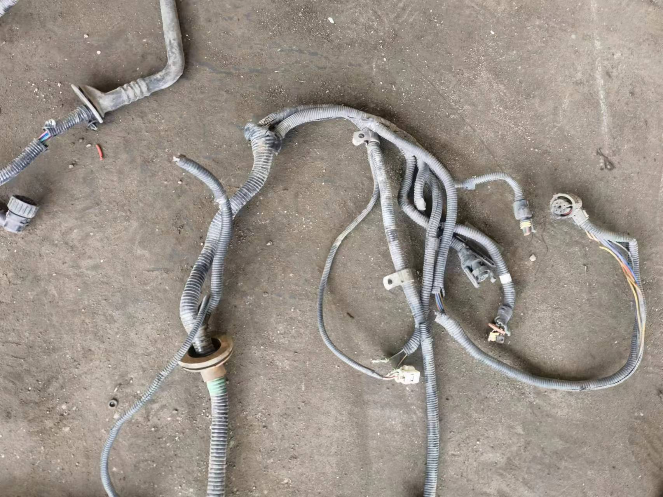
查勘照片353 | 查勘照片354
 | 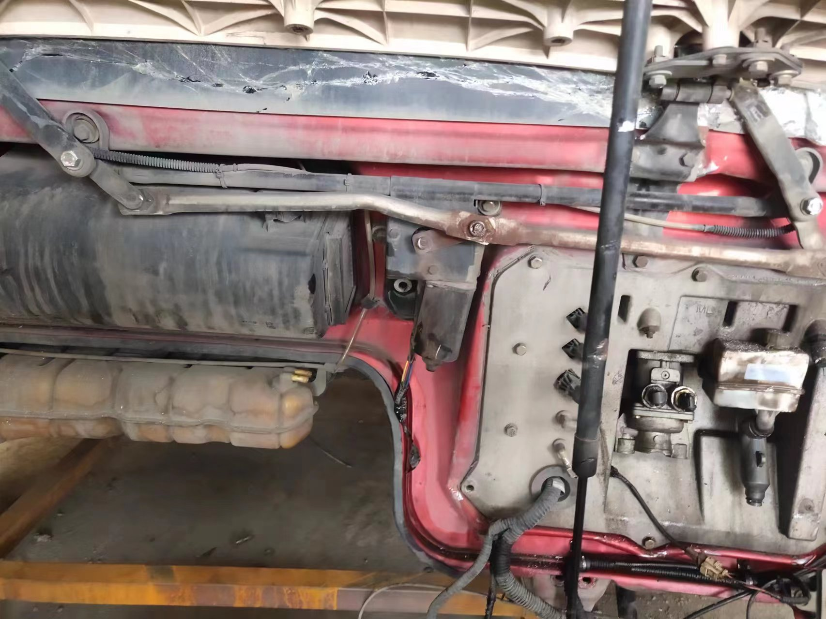
查勘照片355 | 查勘照片356
查勘照片357 | 查勘照片358
查勘照片359 | 查勘照片360

查勘照片361 | 查勘照片362
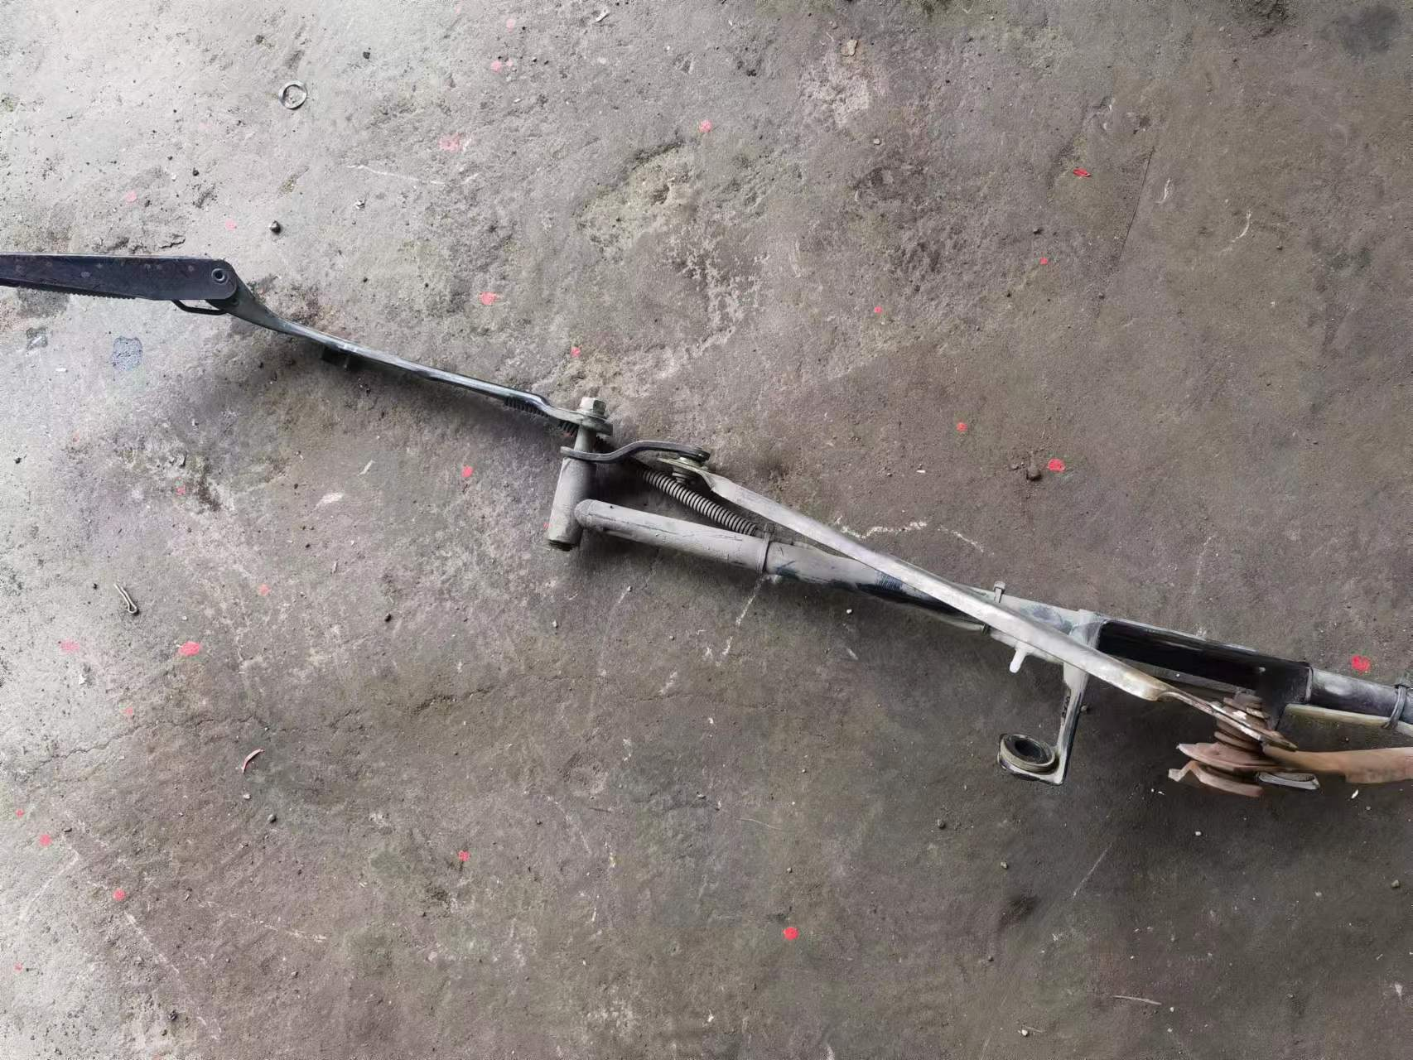
查勘照片363 | 查勘照片364
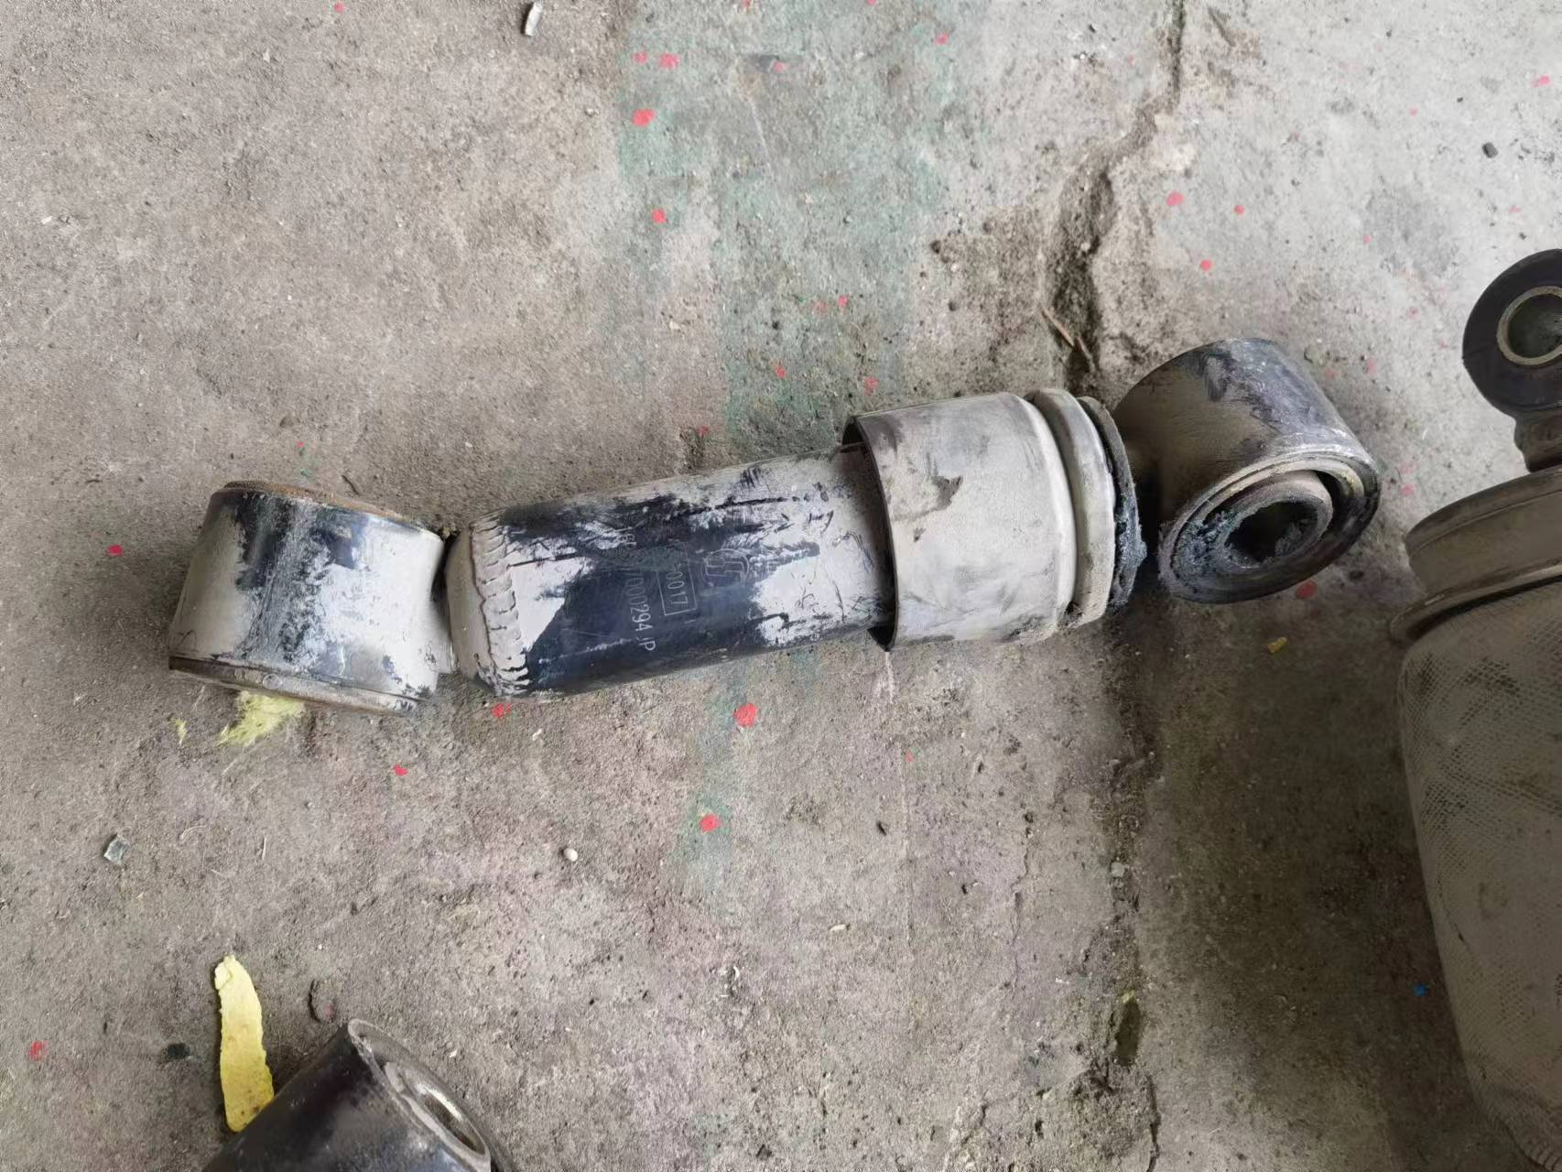
查勘照片365 | 查勘照片366
查勘照片367 | 查勘照片368

查勘照片369 | 查勘照片370
查勘照片371 | 查勘照片372
查勘照片373 | 查勘照片374
查勘照片375 | 查勘照片376

查勘照片377 | 查勘照片378
查勘照片379 | 查勘照片380
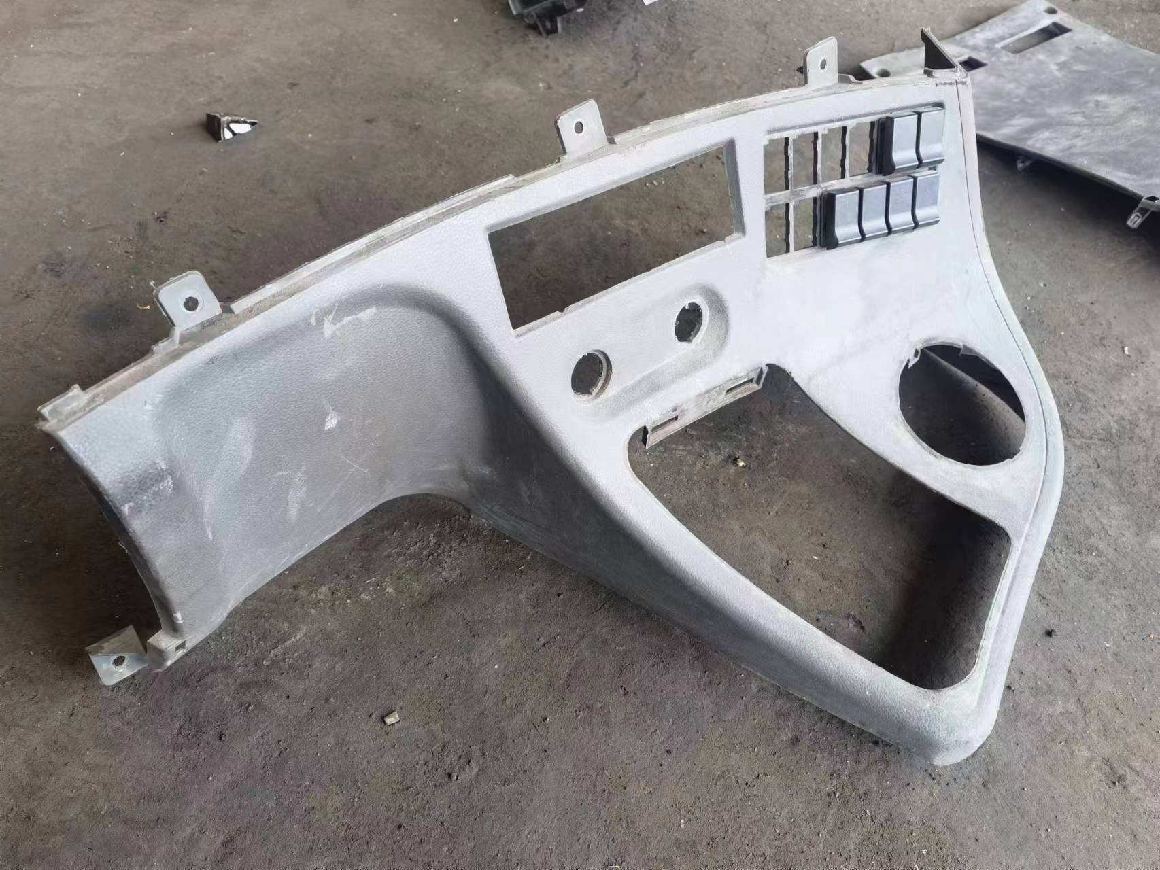 | 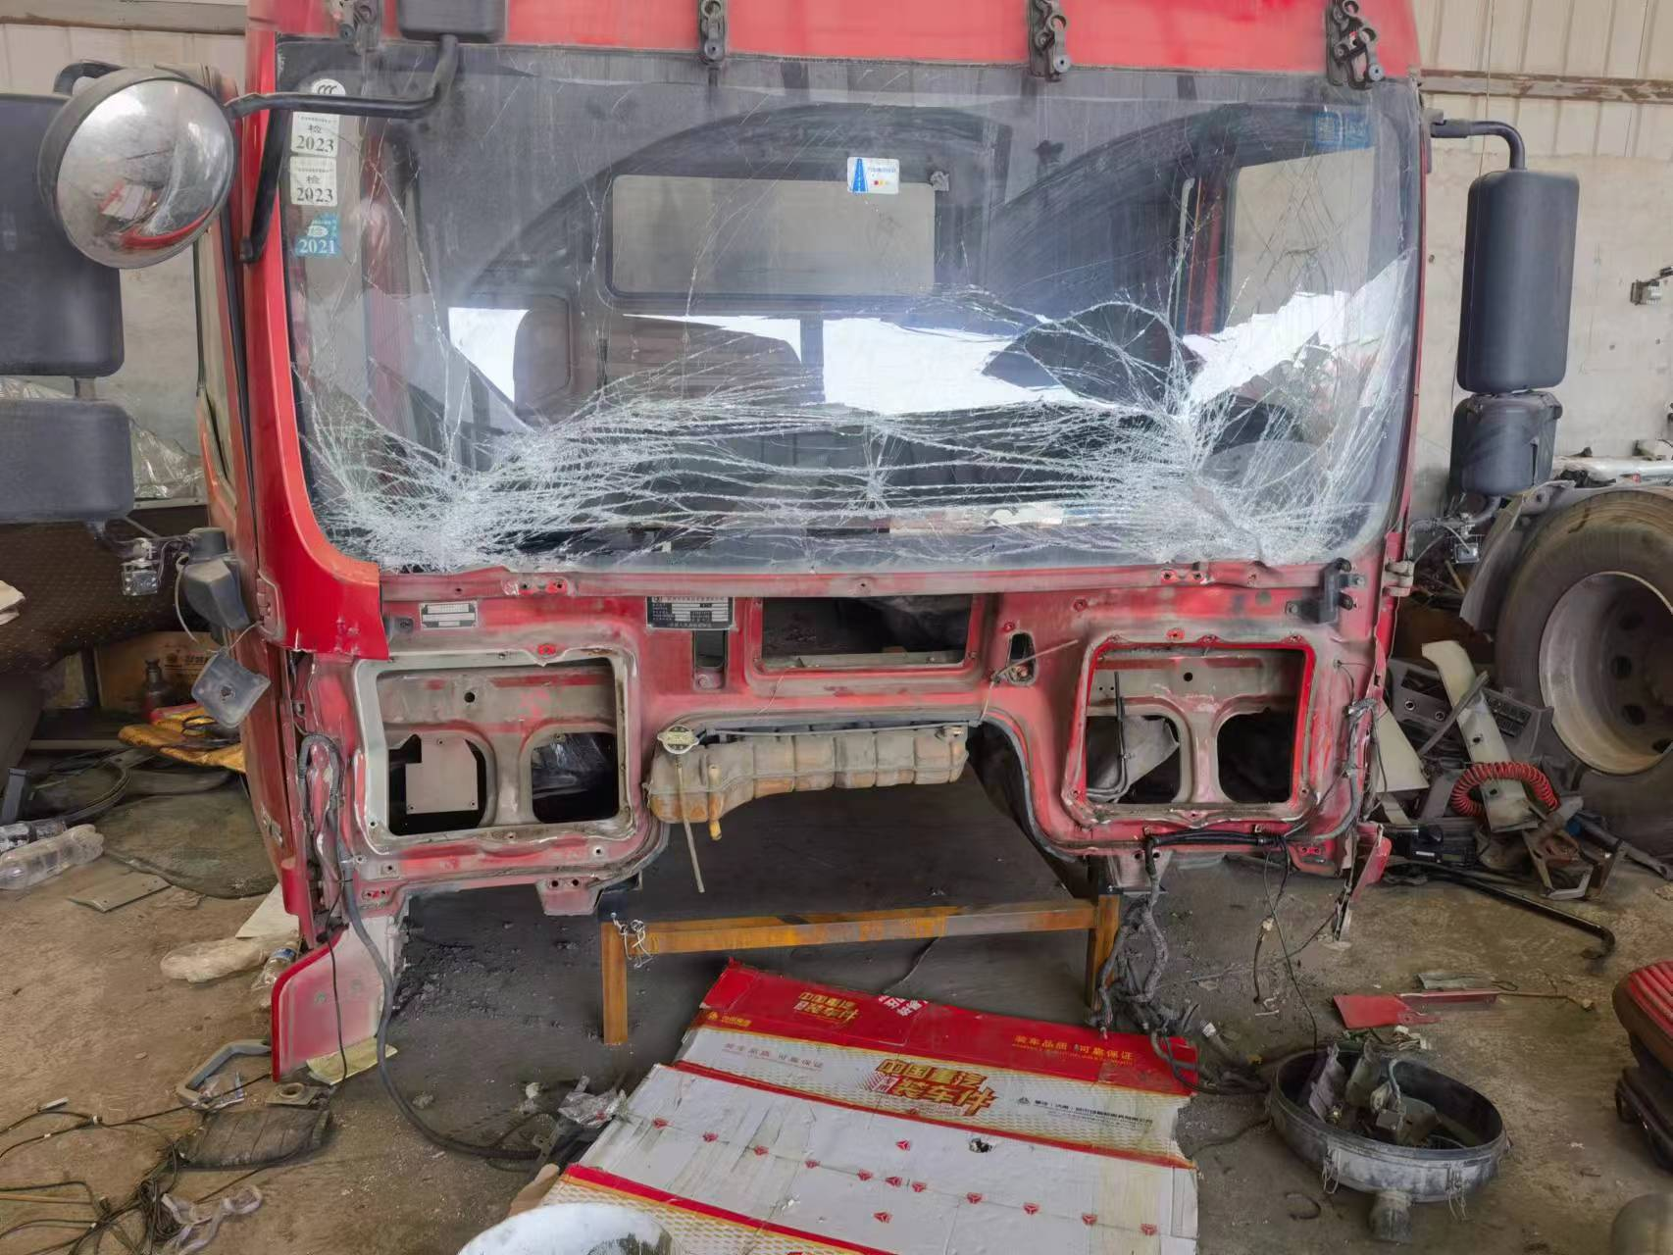
查勘照片381 | 查勘照片382
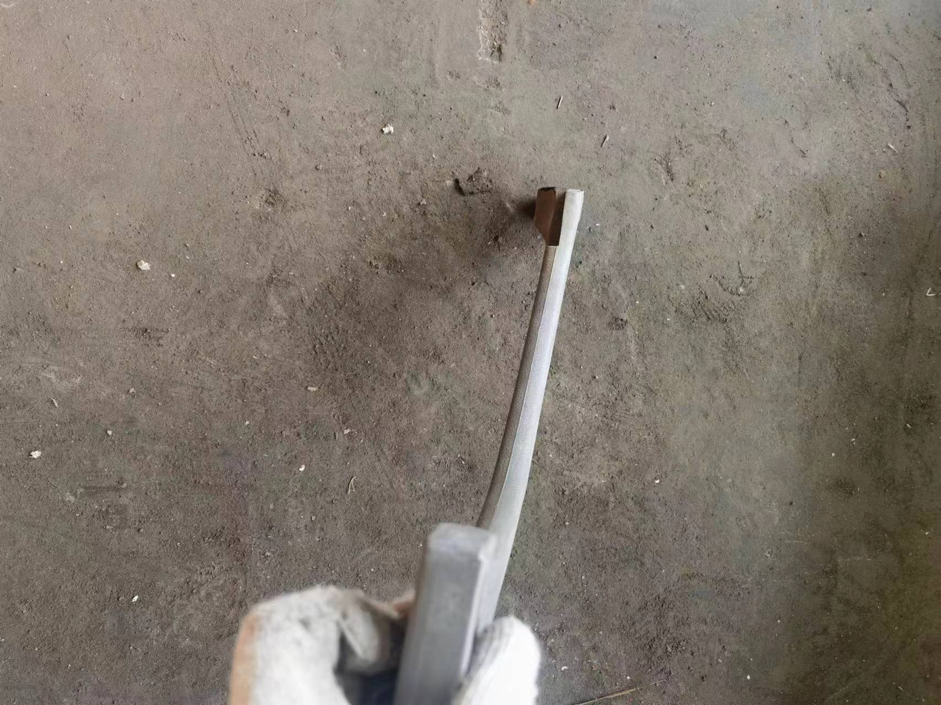
查勘照片383 | 查勘照片384

 | 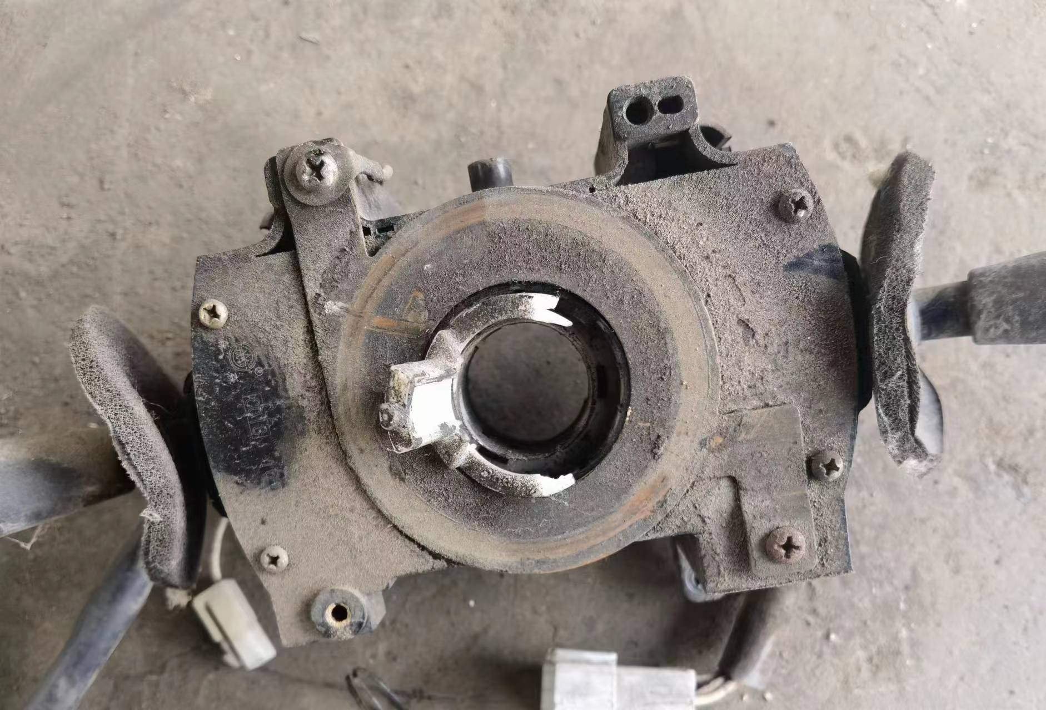
查勘照片385 | 查勘照片386
查勘照片387 | 查勘照片388
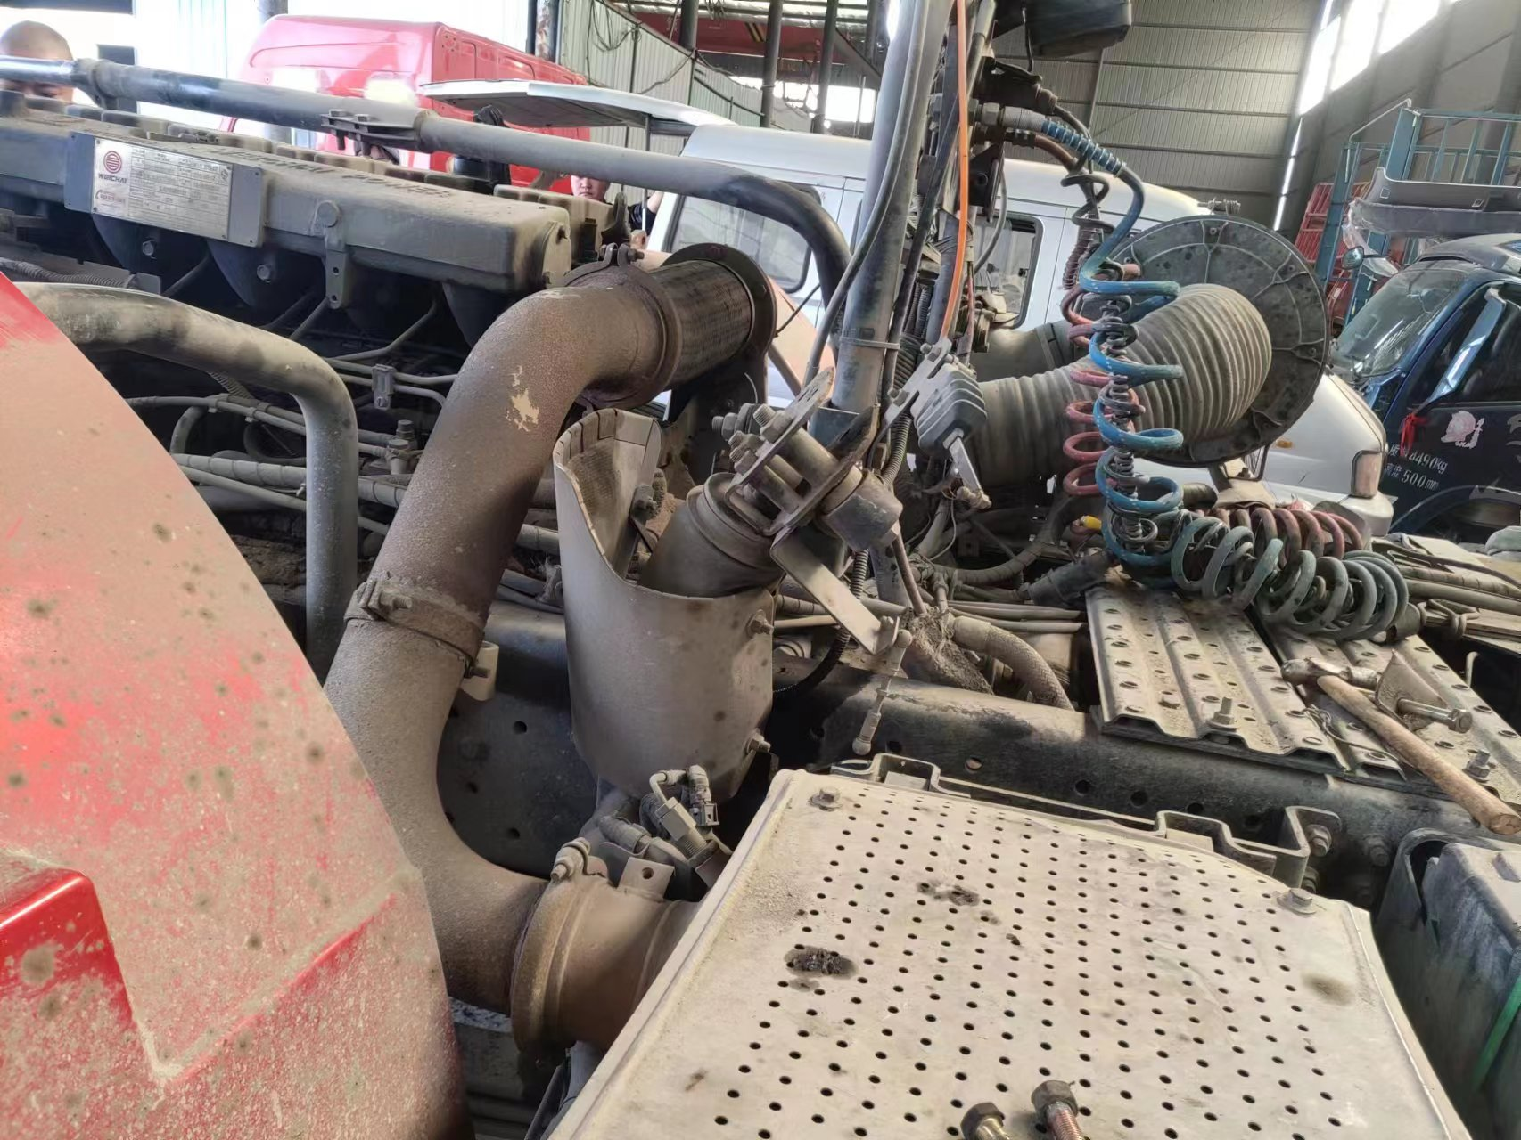
查勘照片389 | 查勘照片390
 | 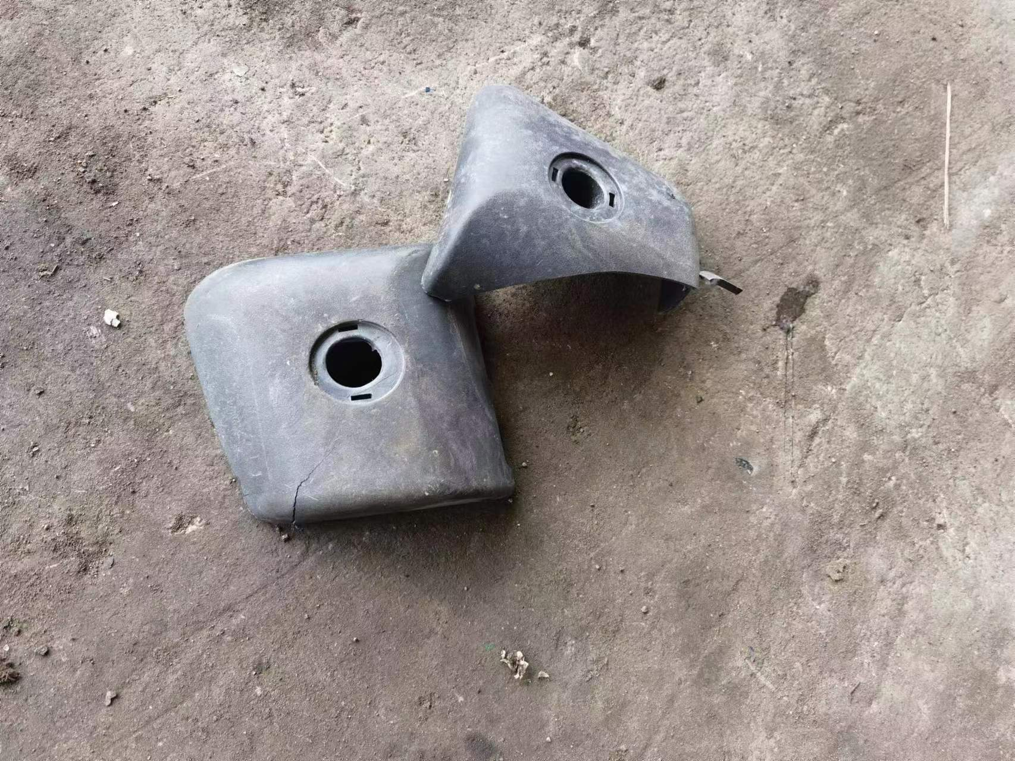
查勘照片391 | 查勘照片392

查勘照片393 | 查勘照片394
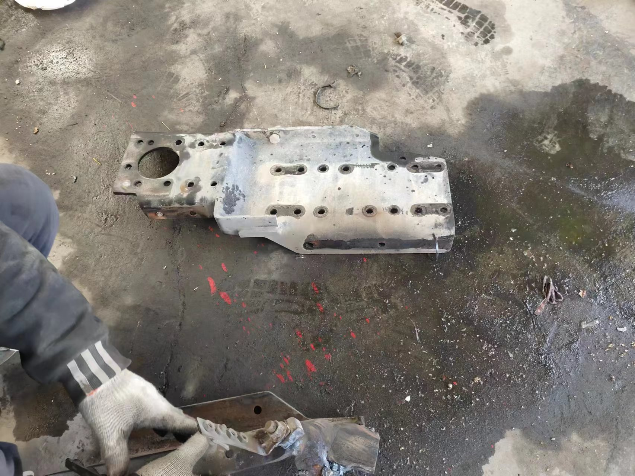
查勘照片395 | 查勘照片396
 | 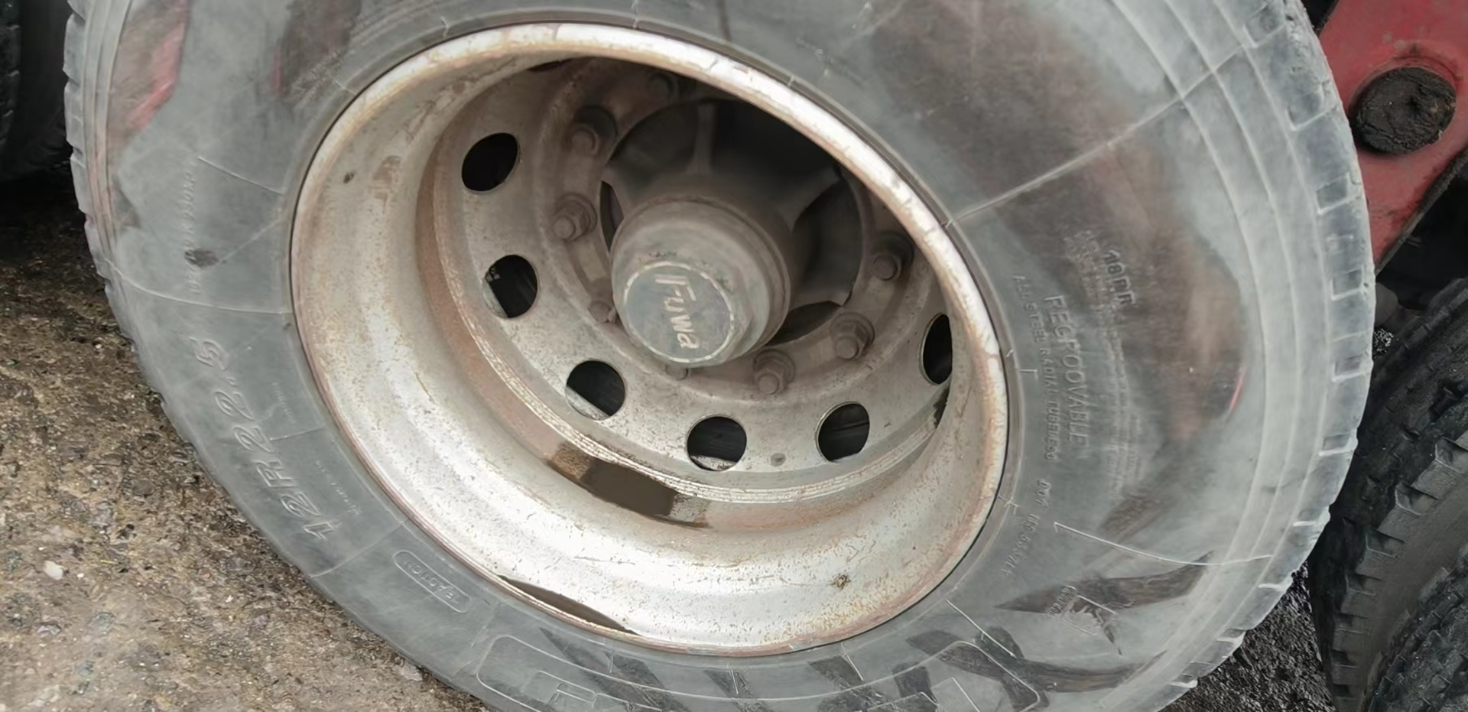
查勘照片397 | 查勘照片398
查勘照片399 | 查勘照片400

营业执照
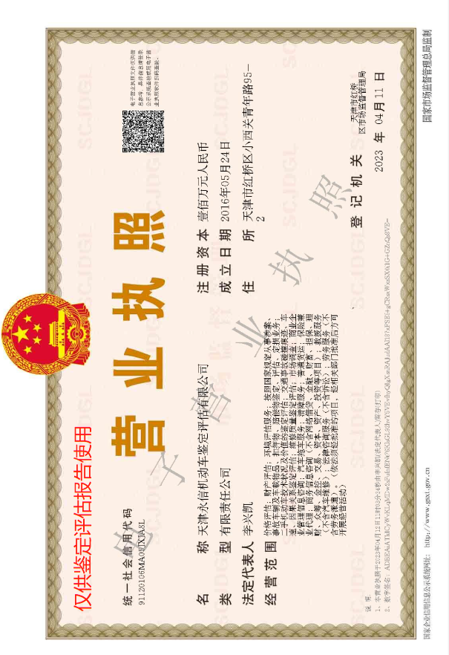
营业执照1

协会备案证书

商务部备案表

